INFORME DE LA CUARTA SUBCOMISION ESPECIAL MIXTA DE PRESUPUESTOS, recaído en la Partida 05 correspondiente al Ministerio del Interior y Seguridad Pública.

BOLETIN Nº 10.912-05 (IV).
____________________________________

Honorable Comisión Especial Mixta de Presupuestos:

Vuestra Cuarta Subcomisión Especial Mixta de Presupuestos tiene el honor de informaros la Partida individualizada en el rubro, del proyecto de ley de presupuestos del sector público para el año 2017.

Se adjunta como anexo de este informe - en ejemplar único - copia de la Partida cuyo estudio correspondió a esta Subcomisión, en la forma en que fue despachada.

Del mismo modo, configura un anexo de este informe la totalidad de los antecedentes acompañados durante el análisis de la Partida, antecedentes todos los cuales, en ejemplar único, se han remitido a la Unidad de Asesoría Presupuestaria del Senado, donde están a disposición de los señores Parlamentarios para su consulta.

Con el objeto de evitar reiteraciones, el informe omite consideraciones sobre los documentos mencionados y consigna sólo aquellas que originaron acuerdos o constancias de la Subcomisión.

Asistieron a la discusión de esta Partida, además de los miembros de la Subcomisión, los Honorables Senadores señores Coloma, Espina, García y Prokurica, y los Honorables Diputados señor Nuñez y señor Rincón.

- - - - -

Vuestra Subcomisión se abocó al estudio de la Partida correspondiente al Ministerio del Interior y Seguridad Pública en sesiones celebradas los días 2, 3 y 4 de noviembre de 2016.

A una o más sesiones celebradas concurrieron, especialmente invitados, las siguientes personas:

Del Ministerio del Interior y Seguridad Pública:

De la Subsecretaría del Interior: el Subsecretario del Interior, señor Mahmud Aleuy; el Jefe División Administración y Finanzas, señor Miguel Ángel Schuda; el Jefe Departamento de Finanzas, señor Israel Castro; la Analista de cuentas, señora Paloma Ovalle; del Departamento de Administración y Finanzas, señor Víctor Moraga; de Enlace División Investigaciones, señora Oriela Aguilera; el Jefe del Departamento de Bomberos, señor Jorge Bor; el Jefe de Presupuestos, señor Oscar Pérez; el Jefe de Gobierno Interior, señor Mario Ossandón; el Jefe División Investigaciones, señor Francisco Astudillo; el Jefe del Departamento de Acción Social, señor Manuel Fierro; la Jefe de Informática y Red de Conectividad, señora Ingrid Inda; el Jefe de Departamento de Estadio Seguro, señor José Roa; el Director del Diario Oficial, señor Carlos Orellana; la Jefe de Unidad de Pasos Fronterizos, señor Reginaldo Flores; el Jefe División Carabineros, señor Patricio Reyes; la Jefa de Refugio Programa Departamento de Extranjería y Migración (DEM), señora Aurelia Balcells; la Jefa Departamento Crimen Organizado y Orden Público, señora Liza Zúñiga; Presupuesto programa Departamento de Extranjería y Migración (DEM), señor Cristián Peña; el Jefe Departamento sustancias químicas controladas, señor Sebastián Perelló; la asesora del Gabinete, señora Alicia Cebrián, y el Periodista, señor Alex Farfán.

Del Servicio Nacional de Prevención y Rehabilitación del Consumo de Drogas y Alcohol (SENDA): el Director Nacional (S), señor Antonio Leiva; la Jefa de División Presupuestaria, señora Jimena Kalawski; el Jefe de la División Administración y Finanzas, señor Marco Másquez.

De la Agencia Nacional de Inteligencia (ANI): el Director Nacional, señor Gustavo Villalobos Sepúlveda; el Jefe de Administración y Finanzas, señor Gastón Denis.

De la Oficina Nacional de Emergencia (ONEMI): el Director, señor Ricardo Toro; el Jefe del Departamento de Comunicación, señor Alfredo Lagos; el Jefe División de Presupuesto, señor Rodrigo González Moya.

De la Policía de Investigaciones de Chile (PDI): el Director General, señor Héctor Espinosa; el Jefe Nacional de Administración y Gestión de Recursos, señor Pedro Cuevas; el Prefecto Inspector, señor Carlos Gómez; el Jefe Nacional de Extranjería, señor Víctor Nokada; el Prefecto (F) Jefe de Finanzas, señor Fernando Vega; el Comisario Jefe de Planes, señor Andrés Ithurralde; el Subprefecto, señor Alex Espinoza; el Subprefecto, señor Juan Carrasco; el Jefe de Policía de Brigada Norte, señor Francisco Astudillo; el Reportero gráfico, señor Pablo Álvarez; el Oficial Policial, señor Silvio Copello; el Asesor, señor Luis Cessenque.

De Carabineros de Chile: el General Subdirector de Carabineros, señor Marcos Tello; el General Inspector, señor Alfredo Lagos; los Generales señores Rafael Jiménez, Leonardo Venegas; el General (I) Director de Finanzas, señor Flavio Echeverría; los Coroneles, señores Ricardo Contreras, Jaime Paz y Luis Dartes.

De Bomberos de Chile: el Presidente Nacional, señor Miguel Reyes; el Gerente General, señor Luis Erpel; el Asesor Jurídico, señor Fernando Recio.

De la Subsecretaría de Desarrollo Regional y Administrativo (SUBDERE): el Subsecretario, señor Ricardo Cifuentes; el Jefe de Gabinete, señor Eduardo Jara; el Jefe de División Municipalidades, señor Nemesio Arancibia; el Encargado de Presupuesto, señor Antonio Leal; el Jefe División de Desarrollo Regional, señor Rodrigo Suazo; el Jefe de Departamento de Inversiones, señor Juan Miranda; la Jefa de Departamento Inversión Local, señora Verónica Bustos; la Jefa de División Política y Estudios, señora Viviana Betancourt; del Departamento Academia de Capacitación, señor Marcelo Ramírez; la Jefa del Departamento de Desarrollo Municipal, señora Jimena Valdebenito; el Jefe de División de Administración y Finanzas, señor Nicolás Farrán; el Jefe División Municipalidades (S), señor Gastón Collao; el Asesor del Departamento de Finanzas, señor Sebastián Flores; la Abogado, señora Cristina Torres; los Asesores, señores Rodrigo Fuentes y José Luis Donoso; el Periodista, señor Rodrigo O´Ryan, y la Fotógrafa, señora Silvia Gajardo.

De la Subsecretaría Prevención del Delito: el Subsecretario (S), señor Rodrigo Asenjo, el Abogado de la Dirección Jurídica, señor Nicolás Rendich; la Jefa de División, SPD, señora Ximena Órdenes; la Jefa del Programa Apoyo a víctimas, señora Priscilla Camaño; el Jefe de División Estudios y Programas, señor Luis Vidal; el Jefe de Finanzas, señor Christian Vásquez.

De la Dirección General de Presupuestos (DIPRES): el Jefe de Sector Interior, señor Rodrigo Cuadra; el Jefe Sector de Seguridad Pública, señor Luis Riquelme; los Analistas, señores Luis Morales, Francisco Ramírez, José Parada, y señoras Loreto Nally, Camila Zúñiga, Patricia Salas y Margarita Vial.

Otros asistentes:

Los Asesores señora Carmen Castañaza y señores Luis Díaz (Honorable Senador señor Carlos Montes), Felipe Caro (Honorable Senadora señora Ena Von Baer) Felipe Cox, Rodrigo Fuentes (Honorable Senador señor José García), y Pablo Urquizar (Honorable Senador señor Alberto Espina).

La Asesora de los Diputados de Renovación Nacional, señora Ana Millanao.

El Asesor señor Juan Ignacio Gómez (Honorable Diputada señora Paulina Núñez)

De la Secretaría General de la Presidencia (SEGPRES), el Asesor señor Giovanni Semería.

De la Unidad de Asesoría Presupuestaria, señor Rodrigo Ruiz.

Del Instituto Libertad y Desarrollo, señores Jorge Ramírez y Sergio Morales.

De la Fundación Jaime Guzmán, el Asesor señor Carlos Oyarzún.

El Periodista del Comité de Renovación Nacional, señor Gonzalo Rojas.

Los Periodistas del Diario la Tercera, señora Daniela Astudillo y señor Felipe Díaz.

______________________

- - - - -

La Partida relativa al Ministerio del Interior y Seguridad Pública, contempla los Capítulos correspondientes al Servicio de Gobierno Interior; Oficina Nacional de Emergencia; Subsecretaría de Desarrollo Regional y Administrativo; Agencia Nacional de Inteligencia; Subsecretaría de Prevención del Delito; Servicio Nacional para Prevención y Rehabilitación Consumo de Drogas y Alcohol; Subsecretaría del Interior; Carabineros de Chile; Hospital de Carabineros; Policía de Investigaciones de Chile y los diversos Gobiernos Regionales.

El presupuesto del Ministerio del Interior considera ingresos y gastos por la suma neta de M$ 3.194.272.613 y MUS $58.993.

- - - - -

El Jefe de la División de Administración y Finanzas de la Subsecretaría del Interior, señor Miguel Ángel Schuda, presentó el presupuesto de esa Subsecretaría para el año 2017:

Luego de esta presentación general, se analizó cada uno de los Capítulos correspondientes.

Capítulo 02
Servicio de Gobierno Interior.
Programa 01
Servicio de Gobierno Interior.

El presupuesto de este capítulo considera ingresos y gastos por la suma de M$ 63.315.055 y comprende ocho glosas.

El Jefe de la División de Administración y Finanzas de la Subsecretaría del Interior, señor Miguel Ángel Schuda, realizó una presentación power point de este y los restantes Capítulos correspondientes a la Subsecretaria del Interior y servicios relacionados, que se adjunta como Anexo al presente informe.
Anunció que comenzarán la presentación del presupuesto del Ministerio del Interior y Seguridad Pública, con el Capítulo 02, Programa 01, Servicio de Gobierno Interior.

Explicó que en Gastos en Personal, se incorporan recursos por M$ 460.292 de diferencial por efecto de año completo de 41 contratas, M$ 380.896 por ajuste de gasto en personal por crecimiento vegetativo, y M$ 32.246 para financiar reemplazos por licencias médicas.
La Glosa Presupuestaria incluye:
- Dotación máxima de personal: 1.369.
- Horas extraordinarias: M$292.905.
- Viáticos en territorio nacional: M$ 563.662.
- Viáticos en el exterior: M$ 6.905.
- Convenios con personas naturales: 1.173, M$ 2.567.662.
- Asignación por Funciones Críticas: 1, M$ 13.962.
En Bienes y Servicios de Consumo, se constata un aumento de M$ 265.000 por financiamiento de gastos por mantenciones y reparaciones necesarias en 19 dependencias de Gobernaciones e Intendencias, así como para proyectos de mejoramiento de cableados eléctricos y de redes en 12 unidades.
En Administración de Complejos Fronterizos se incluyen recursos adicionales para mayores gastos de operación de Complejos, mayor gasto de Control Integrado Chacalluta – Santa Rosa y la construcción de una nueva planta de tratamiento de aguas servidas, y para mantenciones y obras menores para el mejoramiento de condiciones de habitabilidad y de atención de usuarios de los complejos:
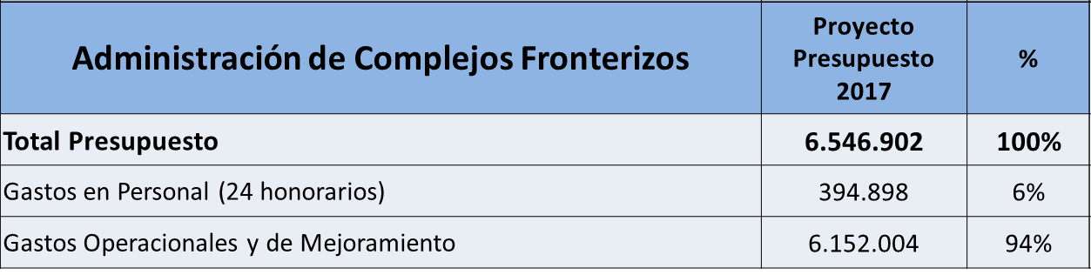
Programa de Atención a Migrantes:
El Jefe de la División de Gobierno Interior, señor Mario Ossandón, se refirió a este programa.
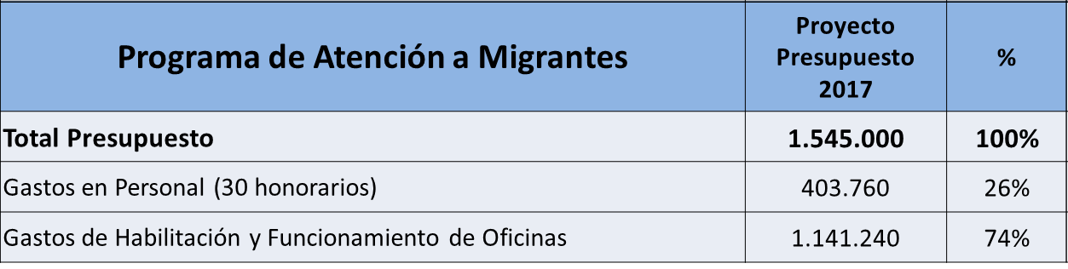
Este programa considera recursos para apertura de oficinas de migración y extranjería en las siguientes Gobernaciones Provinciales: Antofagasta, Arica, Concepción, El Loa, Elqui, Iquique, Maipo, Melipilla, Chacabuco, Copiapó, San Antonio y Valparaíso.
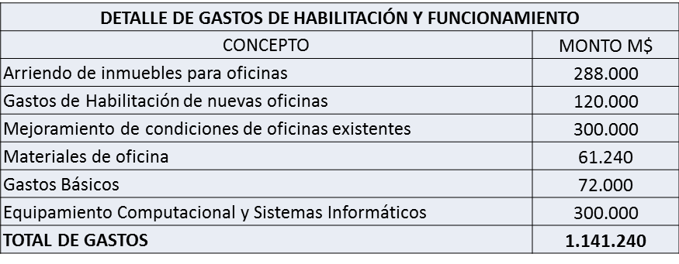
Explicó que se observa un Aumento de la Población Migrante. Como vemos en el gráfico siguiente, la migración internacional de extranjeros hacia Chile en los últimos 30 años ha pasado de alrededor de 83 mil migrantes en 1982 a los 411 mil migrantes en 2014:

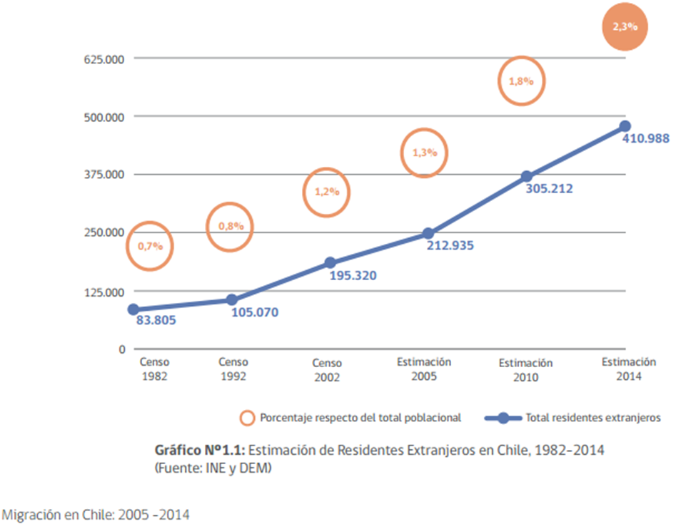

Visas otorgadas a nivel nacional: Las visas representan la migración reciente, ya que se compone fundamentalmente de aquellos migrantes que han arribado recientemente al país y pueden representar tendencias de asentamiento futuro. La Tasa de variación desde el año 2009 al 2015 es de 182,43%. El año 2015 hubo un crecimiento porcentual del 21% en el otorgamiento de residencias temporales con respecto a 2014.
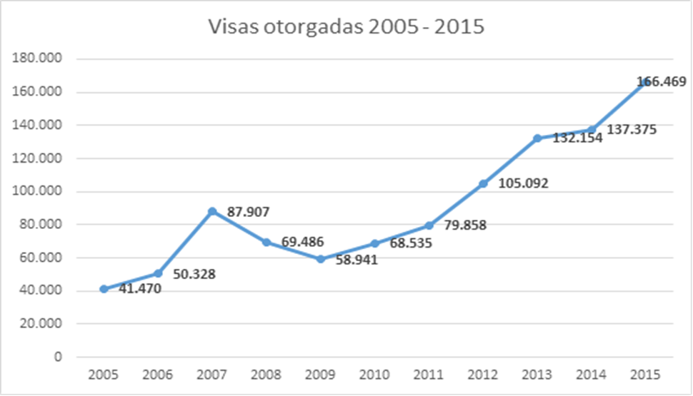

Programa de Coordinación, Orden Público y Gestión Territorial: Los recursos asignados a este programa están destinados al desarrollo de sus actividades en terreno.
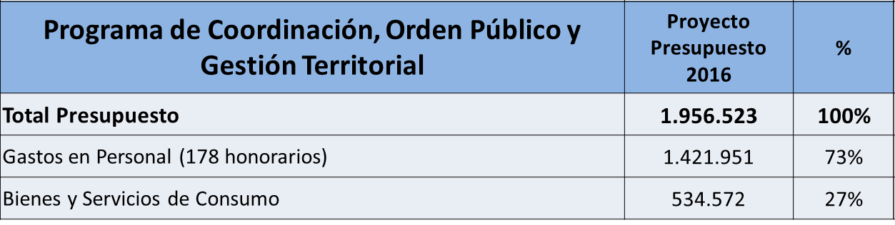
Siguiendo con la exposición, el señor Schuda en cuanto al ítem Adquisición de Activos No Financieros de Servicio de Gobierno Interior, señaló que se incluyen recursos para la renovación de 12 vehículos, además de fondos para la adquisición y/o renovación de mobiliario, máquinas y equipos, equipos computacionales y programas computacionales para las distintas Gobernaciones e Intendencias.
Iniciativas de Inversión contempla recursos para la continuidad de obras de arrastre de los Complejos Fronterizos:
- Chungará: M$ 3.712.952.
- Huemules: M$ 2.903.579.
- Los Libertadores: M$ 1.794.184.
Programa de Mitigación de Riesgo:
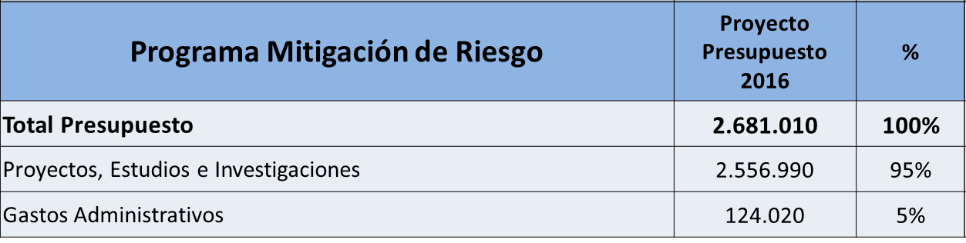
Los recursos autorizados permiten la continuidad del programa. En cuanto al Gasto en Personal del Programa de Mitigación de Riesgo, se encuentra incluido en el Subtítulo 21 del presupuesto del Servicio de Gobierno Interior.
El señor Subsecretario destacó algunos de los principales problemas que enfrenta la División de Gobierno Interior, como el conflicto entre el puerto de Arica y Bolivia; otros problemas limítrofes; la situación de los migrantes y casos de tráfico de personas que se han detectado particularmente con Haití. Los menciona para graficar la recarga de trabajo de la División, afirmó, y para explicar el porqué de los recursos que se solicitan.
La Honorable Senadora señora Ena Von Baer, consultó sobre la caída en el presupuesto asignado al programa de administración de complejos fronterizos.

La segunda consulta dice relación con los inmigrantes, y el programa nuevo que se incorpora. Entiende que hay un desafío grande en esta materia, sin embargo, como se trata de un programa nuevo, quisiera tener mayor información, específicamente si hay una descripción de él, de qué se trata, cuáles son sus metas y cómo se medirá el cumplimiento de las metas establecidas por el programa.

En cuanto a iniciativas de inversión, hay una caída del 30%. Pidió una explicación sobre qué se está dejando de hacer.

Finalmente, manifestó su preocupación en el Programa de Mitigación del Riesgo, indicó que se recibe oportunamente de parte del Ministerio de Interior y Seguridad Pública la información de este programa, pero las iniciativas que se financian no responden a ninguna lógica, o se trata, en su opinión, de proyectos que deben estar financiados por otros programas.

Dio distintos ejemplos de proyectos financiados: Llanquihue, $ 60.000.000 (sesenta millones) “manejo y adquisición de tres equipos móviles de desconchado proporcionando congelamiento para asistir en la producción de caleta de pescadores”; Curicó con $ 19.000.000 (diecinueve millones) “incorporar una boya telemétrica para la medición de la calidad del agua del lago Vichuquén, la cual permitirá alertar en tiempo real en cuanto al Bloom de algas”; “contribuir al desarrollo integral y la motivación de los y las estudiantes para participar y asistir a los espacios educativos”, pareciera que apunta más bien a la prevención de la delincuencia. Reiteró que la selección no responde a ninguna lógica.

Continuó señalando que no resulta claro cuál es el marco y las metas de este programa, pareciera no tener un foco.

En respuesta a la Honorable Senadora, el señor Mario Ossandón, Jefe de la División Gobierno Interior indicó que el tema de inversión en complejos fronterizos es para continuar las obras de arrastre de Chungará en $3.712.000.000 (tres mil setecientos doce millones de pesos), Huemules de $ 2.903.000 (dos mil novecientos tres millones de pesos), y los Libertadores de $ 1.924.000 (mil novecientos veinticuatro millones de pesos). Eso explica los $ 8.000.000 (ocho mil millones de pesos) de continuidad de obras de arrastre. En el Subtítulo 29, es la reposición de doce vehículos que tenían entre nueve y casi diez años de uso, por lo tanto, se necesita la reposición de aquello.

Con relación al tema de administración de complejos fronterizos explicó que efectivamente hay una disminución. Este año se hicieron varias obras de mejoramiento fundamentalmente sanitarios, gasto que se hace por una sola vez por eso hay una reducción, a pesar que se contemplan algunos gastos adicionales en el control integrado de Chacalluta y Santa Rosa, y la creación de una nueva planta de tratamiento de aguas servidas en Chacalluta.

Para el año 2017 se entregan todos los recursos que se necesitan, se espera que no hayan mayores necesidades. Y en inversión se termina con la reposición en infraestructura.

Luego se refirió al programa de atención de migrantes, y anunció la entrega de la información relativa al mismo, las estadísticas, la metodología de evaluación y cómo se construyeron los indicadores del resultado.

El programa básico apunta a reforzar primero la calidad de atención en las Gobernaciones Provinciales de Antofagasta, Arica, Concepción, El Loa, Elqui, Iquique, Maipo, Melipilla, Chacabuco, Copiapó, San Antonio y Valparaíso que son las que tienen la mayor cantidad de flujo de atención cotidiano. En el informe que entregará se indican los datos sobre cómo han ido cambiando los flujos de atención y las dificultades que tienen por metro cuadrado de atención. Un monto importante del presupuesto asignado al programa se destina al arriendo de inmueble porque la Gobernación no tiene capacidad física de atender ese flujo de personas cotidianamente.

Un segundo gasto se realiza en computadores, equipamiento, también material de oficina, y en diseñar, ya que no alcanzarán a implementar, el sistema de conexión en línea automatizado entre servicios públicos, que es un dato fundamental para la seguridad. Con el sistema de papel físico que se utiliza hoy día es imposible tener sistemas de control, y por tanto la posibilidad de falsificación de documentos para la Visa, de antecedentes policiales, puede generar un grave riesgo para la seguridad interna del país. Se requerirá más personal para el diseño, ello se contempla en la glosa presupuestaria, donde se indica que los honorarios tengan la calidad de agentes públicos y puedan firmar la documentación que se requiere.

Respecto del Programa de Mitigación de Riesgos, entregó un informe en el cuál están comprendidos todos los proyectos de los últimos tres años. Cada uno de los proyectos es seleccionado de acuerdo a una lógica. Por ejemplo, cuando se analiza Llanquihue, el problema es que tuvieron una gran crisis respecto a la marea roja, pero todos los servicios responden a la marea roja con sus programas tradicionales y el problema en Chiloé es que volverá la marea roja, todos los antecedentes técnicos indican que en los próximos doce meses tendrán el mismo problema, pero no se puede trabajar sólo con subsidio, hay que iniciar una fase de aumento del valor agregado de los productos de orilla, y por eso este año se hizo el primer experimento de cómo aumentar el valor agregado con menos recursos en la orilla y por lo tanto se financian proyectos pequeños. SERCOTEC no tiene en su diseño más global esta capacidad de intervenir en la orilla con los pescadores porque no hace ese ejercicio, lo hace el Ministerio desde la Gobernación para evitar este conflicto y empezar a trabajar temas distintos, como son colocar tecnología en la limpieza, al almacenamiento, al frío con plantas móviles. Se genera una nueva lógica de la producción distinta a la lógica del subsidio.

En el caso de Vichuquén, el problema básico que se produjo fue una contaminación de algas. Los mares interiores no tienen sistema de alerta temprana de este tipo de algas, por lo tanto, el invertir en tecnología, simple, barata y que permita las alertas tempranas ayuda a resolver el problema del turismo y de la contaminación. Pero nadie tiene a cargo un programa de monitoreo de algas para los lagos interiores. Entonces se debe hacer el trabajo de evitar el conflicto, el riesgo que significa de dejar a toda esa gente sin trabajo porque no se puede monitorear. Pero la tecnología existe, son operaciones que se diseñan, se ejecutan, se realizan y se evalúan en menos de cuatro meses. El Ministerio del Interior tiene la flexibilidad para hacerlo porque trabaja a micro escala, y la idea es que se desencadene una lógica de la protección de los mares interiores.

Del mismo modo se refirió a los otros ejemplos señalados por la Honorable Senadora señora Von Baer.

Concluye que todos estos programas, tienen que ver con lógica de anticipar conflictos, de anticipar riesgos en estas tres dimensiones: o en salud o en economía o en la seguridad del Estado.

El Presidente de la Subcomisión, Honorable Senador señor Montes, puso en votación este Capítulo 02, Programa 01.

La Honorable Senadora señora Von Baer solicitó votación separada del Programa de Mitigación de Riesgo, Subtítulo 33, Ítem 03, Asignación 002.

-- En votación el Capítulo 02, Programa 01, y sus glosas correspondientes, con excepción del Programa de Mitigación de Riesgo, Subtítulo 33, Ítem 03, Asignación 002 y su glosa, fueron aprobados, sin enmiendas, por la unanimidad de los miembros presentes de la Subcomisión, Honorables Senadores señora Von Baer y señor Montes (Presidente), y Honorable Diputado señor Auth. (Unanimidad, 3X0)

El Presidente puso en votación el Subtítulo 33, Ítem 03, Asignación 002 y su glosa, Programa de Mitigación de Riesgo.

La Honorable Senadora señora Von Baer se abstuvo. Argumentó que en su parecer hay otras instituciones destinadas a cumplir objetivos y realizar proyectos que se financian con cargo a este programa, y se debe trabajar con ellas. Pareciera ser un programa para hacer muchas cosas, pero que no cuenta con una lógica para ello.

El Honorable Diputado señor Auth votó a favor, no obstante la heterogeneidad del programa, pues le parece que el Ministerio necesita instrumentos de intervención a nivel micro, a veces para anticipar, a veces para resolver. Solicitó conocer la evaluación de las distintas iniciativas y sobretodo conocer el modo como conversan y se relacionan con el conjunto de iniciativas que se hacen en esa área específica, ejemplo, en energía.

El Honorable Senador señor Montes votó a favor, expresó que comparte la preocupación del Honorable Diputado señor Auth, por lo que solicita que este programa sea evaluado el próximo año. En su parecer detrás de esto hay un cuestionamiento a la estructura del Estado, de Gobierno Interior, pues se trata en definitiva de un fondo para responder a la ausencia de roles más diferenciados de las distintas estructuras del Estado.

-- En votación el Programa de Mitigación de Riesgo, Subtítulo 33, Ítem 03, Asignación 002 y su glosa, se obtuvo el siguiente resultado: 2 abstenciones, de la Honorable Senadora señora Von Baer y el Honorable Diputado señor Santana, dos votos a favor, del Honorable Senador señor Montes (Presidente) y el Honorable Diputado señor Auth, y un voto en contra del Honorable Diputado señor Chahin.

Atendido que las abstenciones determinan que el asunto quede sin resolver, y en conformidad con lo dispuesto en el artículo 178 del Reglamento del Senado, se procedió a repetir la votación, siendo la Asignación 002, Ítem 03, del Subtítulo 33 y su glosa, rechazada con el siguiente resultado: tres votos en contra y dos votos a favor. Votaron en contra la Honorable Senadora señora Von Baer y los Honorables Diputados señores Chahin y Santana. Votaron a favor el Honorable Senador señor Montes (Presidente) y el Honorable Diputado señor Auth. (Mayoría, 3X2)

El Subsecretario del Interior señor Mahmud Aleuy puso de relieve que es necesario hacer una discusión a fondo de este tema, pues la estructura del Estado no tiene muchas veces la capacidad para responder de forma rápida como lo hace el Ministerio con este programa.

La estructura municipal también es deficitaria para la reacción ante la emergencia, en casi todo el país.

El señor Ossandón puntualizó que todos estos proyectos que se efectúan con cargo al Programa de Mitigación de Riesgos, se realizan con el acompañamiento del servicio correspondiente, por ejemplo, en los programas de producción en el caso de Chiloé se hacen con SERCOTEC, los programas de agua todos se hicieron con Salud, entre otros.

Capítulo 04
Programa 01
Oficina Nacional de Emergencia.

El presupuesto de este capítulo considera ingresos y gastos por la suma de M$ 13.970.980 y seis glosas.

El Director de la Oficina Nacional de Emergencia, señor Ricardo Toro, presentó el proyecto de presupuesto para el año 2017:

El señor Toro manifestó que el presupuesto de ONEMI se considera como de continuidad.

En cuanto al subtitulo 21 Gastos en personal, si bien se aprecia un aumento presupuestario, esto se debe al deflactor de actualización de la moneda.

El movimiento que si bien no se aprecia presupuestariamente está reflejado en la glosas es el traspaso de 11 personas contratadas actualmente a honorarios, que serán transferidas a modalidad de contrata, mejorando su calidad contractual. Si bien esto es un punto relevante, manifestó esperar que el proyecto de ley que hoy esta acá en el congreso reactive su proceso para mejorar estructuralmente las condiciones de los funcionarios de ONEMI, que con esta modificación quedaría en 201, funcionarios a contrata y 193 a honorarios, si esto lo llevamos al día de hoy es de 190 contratas y 204 honorarios, casi todos desempeñándose en regiones y centros de alerta temprana. De ahí la importancia del proyecto del ley que contiene estas modificaciones.
En el Subtitulo 22 de bienes y servicios de consumo, si bien se aprecia una disminución de un 7% respecto al presupuesto actual, esto tiene una explicación bastante clara en cuanto a que se han rebajado recursos que se solicitaron el año 2016 pero que fueron declarados que eran de ejecución de una sola vez. Ejemplos de esto son: estudio SAE, implementación ISO 9.320, upgrade central telefónica, que totalizan M$ 319.00, otro punto a destacar es que dentro del presupuesto del año 2017 se solicitó una transferencia interna de M$194.000 desde el subtítulo 22 al subtitulo 24, para que un servicio que se tiene al día de hoy en conjunto con el ejército , sea adquirido íntegramente por dicha institución y ONEMI sea usuaria del sistema, todo formalizado a través de protocolo de colaboración que está en proceso de trabajo.
Cabe señalar que se han aprobado para el año 2017 M$ 241.000 extra marco presupuestario asociado a las siguientes iniciativas:
1. Segunda etapa proyecto de distribución de emergencia (M$ 88.000)
2. Norma ISO (M$ 27.000)
3. Materiales programas (M$ 35.900)
4. Mantención edificio institucional (M$ 90.000)

En cuanto al subtitulo 24 Transferencias Corrientes, se aprecia un incremento de un 12% que se debe en primer caso a la transferencia de M$ 194.000 desde el subtítulo 22 y que ya fue explicada. A su vez este aumento también se debe a que ONEMI presentó una serie de programas en el área de preparación de respuesta a la comunidad, los programas son los siguientes:
a) Simulacro amenaza volcánica (M$ 51.050)
b) Programa Cert (barrios críticos y vulnerables) (M$ 39.073)
c) Se mantiene programa simulacros borde costero y educación (M$ 168.412)

En cuanto al subtitulo 29 los recursos están destinados principalmente a la red de distribución de emergencia y reposición de equipos de telecomunicaciones y sirenas para mantener los sistemas operativos y la reposición de dos vehículos institucionales.

El desglose es el siguiente:
a) Reposición de equipos de telecomunicaciones (M$ 168.000)
b) Red de distribución de emergencia ( M$ 87.000)
c) Licencias soporte máximo (M$ 91.000)
d) Reposición de vehículos (M$ 64.000)
e) Generador (M$ 10.000)

Se refirió luego detalladamente a las siguientes iniciativas:

Nuevas iniciativas (Prevención y gestión de emergencia):

Red de distribución de emergencia: En el afán por mejorar los estándares de respuesta en emergencias y el despliegue de una ayuda humanitaria digna, ONEMI, a través de la división de Abastecimiento y la Unidad de Logística, está desarrollando un Modelo de Logística Integral. Donde el desarrollo de una Red Logística, viene a complementar la implementación de un software de clase mundial, Máximo de IBM, que busca gestionar de mejor manera los recursos asociados a la emergencia. Por lo tanto, el Modelo de Red Logística propone el establecimiento de infraestructura y recursos físicos, centros de distribución, ubicados estratégicamente a lo largo de Chile, y con la tecnología y equipamiento necesario para un despliegue eficiente y de calidad de la ayuda humanitaria a las personas afectadas por un desastre o emergencia.
Simulacros borde costeros y amenaza volcánica:
2016: Al día de hoy la Unidad de Simulacros y Simulaciones ha ejecutado de forma exitosa 3 simulacros regionales de evacuación masiva, dos corresponden al Sector educación y uno de Borde costero, los cuales están enfocados a preparar a la comunidad en materia de sismos y tsunamis. Se estima que alrededor de 700.000 personas participaron.
Durante el mes de noviembre y diciembre se ejecutarán cinco simulacros más, los cuales serán en las regiones de Araucanía, Magallanes, Aysén, Coquimbo y el Simulacro regional Binacional Chile- Japón en Valparaíso.
2017: Para el próximo año se ejecutarán 4 simulacros regionales de borde costero en las regiones de Tarapacá, Atacama, los Ríos y Aysén. Asimismo se espera realizar tres simulacros regionales del sector educación en Arica y Parinacota, Metropolitana y Maule.
Cabe destacar que gracias al proceso exitoso de postulación a través del Ministerio de Desarrollo Social y validación de DIPRESS, ONEMI ampliará las variables de riesgo y ejecutará un simulacro de Riesgo Volcánico, programa nuevo, que según afirmó el señor Toro, esperan que permanezca como parte de la parrilla programática de la unidad.
Programas CER: Este programa busca fortalecer las capacidades de respuesta frente a situaciones de emergencia o desastre a nivel comunitario, y en el hogar, el programa a la fecha ha realizado 68 cursos capacitando a 2.536 personas en dos años, y quieren seguir potenciándolo, incorporando este programa en barrios críticos y vulnerables.
2012 | 4 Cursos realizados en Magallanes, Coquimbo, O´Higgins y Metropolitana
2013 y 2014 | Curso versión e-learning (academia de protección civil)
2015 | Se realizaron 28 cursos capacitando a 1.117 personas
2016 | A la fecha se han realizado 40 cursos (1.419 personas)
2017 | - Capacitación equipos comunitarios en barrios críticos y vulnerables (acorde al programa MDS) y otros sectores prioritarios  - Capacitación para formar Instructores del programa  - Actividades de seguimiento de equipos formados a la fecha

Norma ISO: Durante los años 2015 y 2016, ONEMI por iniciativa interna y asumida en forma totalmente voluntaria, decide implementar y certificar un “Sistema de Gestión de Emergencias” según los requisitos de la norma internacional ISO 22320: Seguridad de la Sociedad – Gestión de Emergencias, requisitos para la respuesta a incidentes. Esta implementación se realizó tanto en el Nivel Central como en las 15 Direcciones Regionales, logrando establecer procedimientos que estandarizan la operación al interior de ONEMI para asegurar una gestión preventiva eficaz y una respuesta oportuna a las emergencias.
La certificación entregada por un organismo externo e independiente fue obtenida en el mes de octubre de 2016 y el contrato a tres años contempla la realización de auditorías de seguimiento durante 2017 y 2018.
Para la mantención del “Sistema de Gestión de Emergencias” durante el año 2017, se requiere contar con presupuesto para:
1.- Auditoría externa de seguimiento para la mantención de la certificación ISO 22320.

2.- Mantener un Plan de Capacitación para los funcionarios del Nivel Central y regiones, que contemple actividades de reforzamiento para el equipo de auditores internos ISO 22320 y otras para preparar al personal que se integrará al sistema durante 2017.

3.- Viáticos y traslado del personal que realizará las auditorías internas en el Nivel Central y Direcciones Regionales.

4.- Capacitación, soporte, mantención y actualización del software para la gestión de la documentación y mejora del sistema de Gestión.

Nuevas iniciativas (Gestión operacional):

Reposición equipamiento telecomunicaciones: El resto de las compras serán Equipos y piezas de stock crítico para el reemplazo por partes fallidas en los sistemas de Telecomunicación de ONEMI.

Reposición de vehículos de la dotación ONEMI: Plan de renovación de vehículos que poseen más de 7 años de antigüedad o Km 100.000. Para el año 2017 se adquirieran dos vehículos dando de baja los vehículos con más kilometraje.
Sistema Máximo: Actualización de licencias sistema de gestión operativa de emergencia.
Mantención edificio: Estos recursos se utilizaran para la demolición de remanente del edificio institucional antiguo, compra de generadores, ups entre otros.

Material de difusión: Materiales para políticas, información de amenazas y variables de riesgo, Material de capacitación etc.

Concluyó señalando que hay un aumento de capacidades concreto. Pero una de las cosas que les falta es la institucionalidad contenida en la ley, y por tanto la estructura que hoy tienen es informal, ya que se ha modernizado pero el cambio no se refleja en la ley.

El Subsecretario del Interior, señor Aleuy dio a conocer algunos datos adicionales sobre ONEMI. Destacó que es primera vez que nuestro país cuenta con un mapa de riesgo completo del país, que se elaboró con los recursos asignados regularmente. Se trató de un trabajo no solo estatal, sino que contó con la participación de toda la empresa privada, para hacer el levantamiento de toda la infraestructura crítica del país, con cuarenta mil estructuras detectadas y georeferenciadas.
También, con los mismos recursos asignados a ONEMI, se estructuró un observatorio de riesgos socionaturales, con la participación de todo el Estado chileno (incluidas las Fuerzas Armadas) y toda la institucionalidad académica del país. La idea en esta etapa es producir una articulación de toda la institucionalidad que participa en las emergencias, para tender en el futuro a tener una estructura única como país.
Asimismo, en San Ramón se instaló todo el equipo de monitoreo que se requiere.
En definitiva, se ha decidido que con los recursos con que se cuenta, se haya ido construyendo y se siga construyendo la mejor estructura de protección civil que se puede.
Concluyó que si bien contar con el respaldo legal es importante, mientras la discusión en el Parlamento no avance o los recursos del país no sean suficientes, igual se ha logrado hacer lo necesario.
Intervinieron luego los Honorables Parlamentarios presentes.
El Honorable Diputado señor Santana se refirió a la situación de los camiones aljibe y las emergencias de sequía, donde la ONEMI hace un trabajo permanente, especialmente en la época estival. Consultó si se ha hecho una evaluación respecto de los efectos en el consumo de hora hombre, de recursos, de tecnología, para buscar de algún mecanismo definitivo. Consultó si hay alguna propuesta en ese sentido. No se puede vivir en permanente emergencia en un evento que es previsible.
Se interesó también por los Convenios entre ONEMI y los clubes aéreos, en qué consisten, y cuantos convenios existen a la fecha realizados y por realizar.
La Honorable Senadora señora Von Baer, también en referencia al problema del agua, se preguntó quién se va a hacer cargo en definitiva de este tema. Recordó que en el Capítulo 10, Programa 01, hay una inversión importante en camiones aljibe.
El Honorable Diputado señor Chahin preguntó qué nivel de coordinación tiene ONEMI con otros programas, por ejemplo el Programa de Mitigación de Riesgo. Hay casos en que se sabe que se podría generar una emergencia, y muchas veces en definitiva se produce, por ejemplo, la salida todos los años de un estero. ONEMI actúa ex post, no tienen capacidad para ejecutar obras para evitar que la emergencia suceda, y en ese punto sería importante una coordinación con el Programa de Mitigación de Riesgo y otros programas que son diversos y generalmente no cumplen con el objetivo de prevenir. En la misma línea, consultó si ONEMI tiene alguna participación en las decisiones que se adoptan en el Programa de Mitigación de Riesgos, en la evaluación y selección de esos proyectos.
El Honorable Diputado señor Auth felicitó al Director por el estado al que ha llegado la institucionalidad de ONEMI, aun sin ley, su capacidad de reacción.
Llamó a hacer una reflexión. Del presupuesto que se presenta llama la atención como al poco tiempo de una catástrofe ya parece haber aflojado el tema recursos destinados a ellas. Es una cuestión de decisión política.
En esa misma línea, no se contemplan suficientes recursos en la incorporación de agentes municipales, que son fundamentales a la hora que se produce alguna catástrofe.
El Honorable Senador señor Espina mostró su preocupación porque aún no se despacha en el Congreso Nacional el proyecto referido a la ONEMI, que fue aprobado después de una larga discusión en la Comisión de Gobierno, y luego rechazado por la Comisión de Defensa del Senado. Se trata de una iniciativa fundamental para contar con una institucionalidad moderna para afrontar las catástrofes, lo que es muy relevante para un país con el nivel de catástrofes como el nuestro. Pidió que el Subsecretario comente este punto, y explique porque no se le ha puesto urgencia al despacho de la iniciativa, cual ha sido la razón para paralizar su tramitación.
El señor Subsecretario abordó la pregunta del Honorable Diputado señor Santana, referida a los camiones aljibe. Declaró que se tomó la decisión de eliminar los camiones aljibe, y se ha ido efectuado un trabajo de reemplazo de los camiones por estanques de agua potable, con lo que se han ahorrado 13.900 millones. Manifestó que se están reemplazando con racionalidad.
La problemática del agua no se puede solucionar en todo Chile con los camiones aljibe, porque lo hacen los Municipios y el control resulta tan caro como el agua que se entrega.
En respuesta a la Honorable Senadora señora Von Baer, puso de relieve que hay dos temas relacionados con los camiones aljibe: emergencias, como sería el caso de un incendio, y el tema del agua potable. Se trata de cosas distintas y por eso los recursos están en programas distintos. El programa que inició la Subsecretaría es para el control de camiones aljibe que se usan para suplir el agua potable, y se inició pues se constataba una desproporción, en ciertas comunas, entre el gasto y el número de beneficiarios.
El Honorable Diputado señor Chahin pidió mayores antecedentes sobre este programa de reemplazo, como opera, cual es la fuente de financiamiento, entre otros aspectos.
El Honorable Diputado señor Santana declaró que se trata de una deuda histórica, y mostró su satisfacción porque se esté trabajando en una solución. Los costos vinculados son altísimos y la logística no da. Hay que proyectar esto de 5 a 10 años, y también proyectar una situación más permanente, y en consideración a ello preguntó cuál es el plan del Gobierno. El problema de la falta de agua es un problema que llegó para quedarse, concluyó, y hay que buscar soluciones más de fondo como la señalada, por lo que le interesa saber cuánto se demorará el reemplazo, cuál será la priorización .
El Director coincidió en que la sequía es ya un problema estructural. ONEMI es encargada del ciclo del riego, de la prevención, de la respuesta y de la rehabilitación en su primera instancia. Su relación con los camiones aljibe apunta a controlar, para apoyar este problema estructural, y eso se coordina con la Subsecretaría del Interior. Afirmó que la responsabilidad relativa a los camiones aljibe no es directa de la ONEMI pero si tienen la responsabilidad que los camiones aljibe que se empleen sean controlados, pues se ha detectado por ejemplo que en algunas Municipalidades se ocupan con otros fines que no son la sequía. Es una carga para ONEMI y la idea es ir sacando esta responsabilidad que no tiene relación directa con la misión de ONEMI.
La señora Alicia Cebrián complementó lo señalado, y entregó mayores detalles sobre el programa. Explicó que a partir de la evaluación que se hizo del gasto que se estaba realizando en camiones aljibe en distintas regiones del país, para asegurar el consumo de agua, el consumo humano, se inició el segundo semestre del año pasado un plan piloto en la provincia de Petorca que era una de las con mayor consumo de agua asociado a camiones aljibe. El reemplazo tiene distintas alternativas dependiendo de la realidad de cada localidad, se hace un trabajo bastante exhaustivo donde se constata en cada lugar la necesidad o factibilidad de generar una solución definitiva a la localidad, como por ejemplo la extensión de la conexión de red a un APR ya existente que cuenta con agua, la instalación de seis mil estanques recolectores de aguas lluvias, entre otras. Todo ello complementado con el plan presidencial para asegurar el agua para Chile, en coordinación con inversiones de otros servicios como INDAP, la CNR, lo que les ha permitido invertir 150 mil millones, cruzando siempre con la variable de donde están estos sectores que están siendo abastecidos en la actualidad con camiones aljibe.
La evaluación positiva del plan piloto les permitió extender, con esa misma metodología, al resto de la Región de Valparaíso que estaba siendo abastecida con camiones aljibe, y a las Regiones de Biobío, La Araucanía, Los Ríos y Los Lagos. Es un plan en actual ejecución.
La implementación del Plan ha permitido rebajar el gasto del Fondo de Emergencia, en comparación con el mes de septiembre del año pasado, en trece mil millones de pesos.
Agregó que la ejecución de estas iniciativas en el plan es con fondos de emergencia.
El Honorable Diputado señor Chahin solicitó se informe los montos totales de la inversión del programa, la fuente de financiamiento de este año, el detalle de cada una de las iniciativas que se ha financiado con especificación del lugar. Pidió se haga llegar esta información.
Asimismo pidió que el Subsecretario señale que presupuesto se ha ejecutado en este programa el año 2016, y cuanto es el aumento presupuestario para ese programa para el año 2017.
El Subsecretario comprometió el envío de la información.
Por otra parte, el Honorable Diputado señor Chahin solicitó se le remita información sobre el Centro Sismológico, y los instrumentos que han quedado obsoletos.
Luego, el Director dio respuesta a la consulta del Honorable Diputado señor Santana referida a los clubes aéreos. Se hizo un catastro y un plan integral con la Federación de Clubes Aéreos para que establecieran la normativa que tienen que tener las pistas para poder ser consideradas como pistas de emergencia, en caso que requieran ser utilizadas, especialmente para los aviones de menor categoría.
En referencia a la mitigación de riesgo, destacó que en el proyecto de ley se consideran los instrumentos de gestión, y uno de ellos son los mapas de riesgo. Los mapas deben considerarse en el Plan Regulador, de otro modo son de poca utilidad, y esa es una de las grandes falencias que hay actualmente.
También intentan prevenir riesgos con acciones como son los Planes de Invierno, con los que cuentan todas las intendencias, determinando las amenazas de inundaciones, sectores de riesgo, etc. Hay una limitación presupuestaria para eliminar esa problemática, su labor dice relación más bien con tomar las precauciones necesarias para el caso que la amenaza ocurra.
Destacó que uno de los principales trabajos de ONEMI ha sido de desarrollo de la coordinación con los Municipios. La dificultad con que se han topado es que los Municipios son regidos por su propia ley y muchas veces no participan, no tienen la obligatoriedad.
Se refirió a la consulta del Honorable Senador señor Espina, referida al proyecto de ley en tramitación en el Congreso Nacional, que es un proyecto sobre sistema de gestión de riesgos y desastres en Chile, y una de sus partes es la ONEMI, efectivamente se ha entrampado su tramitación legislativa, y como institución han intentado avanzar sin contar aún con la institucionalidad adecuada. Pero están llegando a un límite, es necesario que los Ministerios asuman su responsabilidad, todos debieran tener una unidad de gestión de riesgo de desastres, es indispensable que existan los instrumentos de gestión adecuados (mapas de riesgo, sistemas de información, sistemas de comunicaciones), y eso lo da la referida ley. Con la institucionalidad adecuada se podría crecer mucho más.
El Presidente de la Subcomisión, Honorable Senador señor Montes, puso en votación el Capítulo 04, Programa 01, y sus glosas.

-- Sometido a votación el Capítulo 04, Programa 01, Oficina Nacional de Emergencia y sus Glosas, fueron aprobados, sin enmiendas, por la unanimidad de los integrantes de la Subcomisión, Honorables Senadores señora Von Baer y señor Montes (Presidente) y Honorables Diputados señores Auth, Chahin y Santana. (Unanimidad, 5X0).

La Honorable Senadora señora Von Baer votó a favor del Capítulo, y dejó constancia de sus felicitaciones al trabajo de la ONEMI. Se ha logrado una visibilidad y un trabajo con la comunidad que hacía mucha falta.
El Honorable Senador señor Montes se sumó a las felicitaciones por los avances logrados.

Capítulo 05
Subsecretaría de Desarrollo Regional y Administrativo

El Capítulo correspondiente a la Subsecretaría de Desarrollo Regional y Administrativo contiene, a su vez, cinco Programas: el Programa 01, "Subsecretaría de Desarrollo Regional y Administrativo"; el Programa 02, "Fortalecimiento de la Gestión Subnacional", el Programa 03, “Programas de Desarrollo Local”, Programa 05 “Transferencias a Gobiernos Regionales” y el Programa 06, “Programas de Convergencia”.

El señor Subsecretario de Desarrollo Regional y Administrativo, señor Ricardo Cifuentes, presentó el presupuesto de la Subsecretaría que encabeza, para el año 2017.

El Proyecto de Presupuesto 2017 de la SUBDERE informado por el Ministerio de Hacienda asciende a la cifra de M$613.715.042 (en pesos 2017) para los cinco programas presupuestarios de la institución.

Esto representa una disminución de un 4% (M$25.832.979) respecto a la Ley Inicial de Presupuestos 2016 (en pesos 2017).

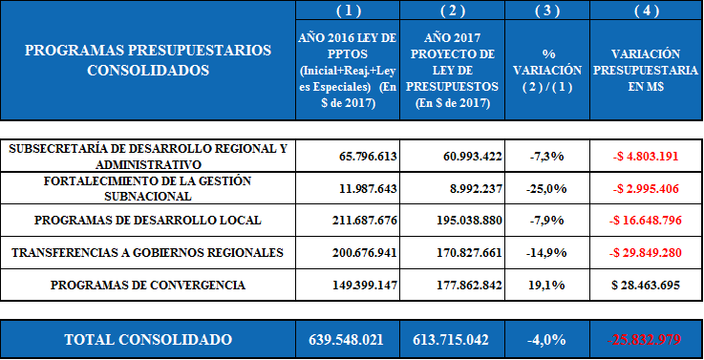

Las principales variaciones que explican la disminución en un 4% del Proyecto de Presupuesto Institucional 2017 son las siguientes:

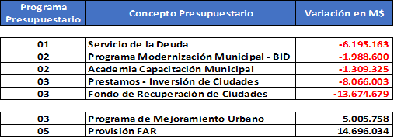

A su vez cabe mencionar que en el Proyecto de Presupuesto 2017 están incorporados los recursos para el gasto de Compensación de Predios Exentos - Derechos de Aseo, que se transfieren a los Municipios del país, por un monto de M$15.691.066.

Con los recursos aprobados en el Proyecto de Presupuesto 2017, la SUBDERE podrá dar cumplimiento a sus líneas programáticas de apoyo (1) a las Administraciones Locales (Gobiernos Municipales), (2) a los Gobiernos Regionales y (3) a las líneas de trabajo en el marco del proceso de descentralización, con lo cual se estará dando cumplimiento al Programa de la Presidenta Bachelet.

Adelantó que, continuación, expondrá el Presupuesto por cada uno de los 5 Programas Presupuestarios e indicará los gastos más relevantes en cada uno de ellos, y para finalizar se presentará la situación presupuestaria del Programa de Inversión de los Gobiernos Regionales.

Programa 01
Subsecretaría de Desarrollo Regional y Administrativo

El presupuesto de este programa considera ingresos y gastos por la suma de M$ 60.993.422 y nueve glosas.

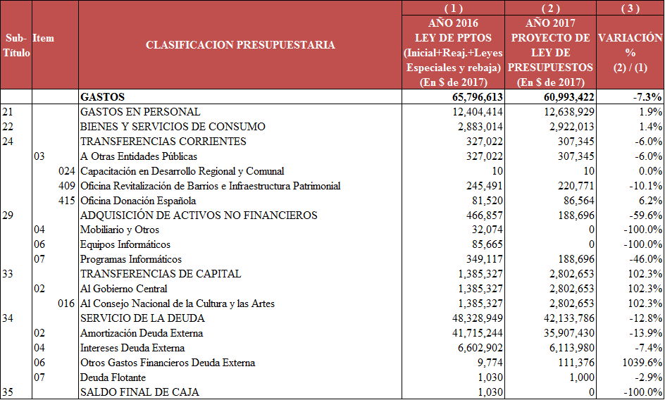

En el Subtítulo 21, Gastos en Personal, se traspasan 23 personas a Honorarios a la calidad de Contrata en la institución. Modificándose por ende las glosas de las dotaciones de “Personal” aumentando a 346 y la de “Honorarios ST 21” disminuyendo a 165.

El Subtítulo 22 presenta presupuesto de continuidad que permite financiar los gastos operacionales del Servicio para el año 2017.

El Subtítulo 29 presenta una disminución para el año 2017, y solo se contemplan recursos para gastos en programas informáticos.

En el Subtítulo 33, Transferencia de Capital, se transferirá el saldo final del financiamiento (M$2.802.653) del Teatro Regional del Bio Bio al Consejo Nacional de la Cultura y de las Artes durante el año 2017.

El Subtítulo 34, Servicio de la Deuda, explica la disminución de este Programa Presupuestario, por cuanto habrá una disminución en los pagos de amortizaciones e intereses de créditos suscritos con el BID y el Gobierno Alemán, por un monto de M$6.195.163

______________

En discusión, el Honorable Diputado señor Chahin indicó que la Presidenta de la República, en una reunión sostenida con varios parlamentarios, con presencia del ex Ministro del Interior, señor Jorge Burgos, se comprometió a que el proyecto de ley de presupuestos para 2017 resolvería, vía glosa, la posibilidad de financiar o cofinanciar parte del arrendamiento de locales para los locatarios del Mercado Municipal de Temuco, con cargo a los recursos de la SUBDERE.

Destacó que los artesanos estarán en una carpa, pero mucho de los demás locatarios tienen problemas para financiar el arriendo.

Sobre el particular, consultó si tal financiamiento está considerado efectivamente toda vez que fue un compromiso de la Presidenta, en orden a que ese problema sería resuelto. Más aun considerando que no es mucho el dinero necesario, no más de $ 60 millones. Considera que se trata más bien de un problema de procedimiento para financiar el arrendamiento de los locatarios del Mercado Municipal de Temuco que fue totalmente destruido por un incendio.

El señor Subsecretario señaló que no está considerado el pago del arriendo de los locales como un programa especial. Desgraciadamente los programas que administra la Subsecretaría a su cargo no permiten arrendar.

Sin perjuicio de lo anterior, indicó que estudiará la posibilidad de hacer una transferencia con ese propósito con algún otro Servicio del Estado. Indicó que así se ha hecho en otras oportunidades, por ejemplo, con SERCOTEC.

El Honorable Diputado señor Chahin le pidió al Subsecretario que considere presentar una glosa ante la Comisión Especial Mixta que dé una solución a los locatarios, en los términos que anunció la Presidenta de la República.

El Honorable Senador señor Montes consultó sobre el ítem Amortización Deuda Externa, cuyos recursos son el monto más relevante del Programa 01.

Al respecto, el Jefe División de Desarrollo Regional, señor Antonio Leal, señaló que el Subtítulo 34 SERVICIO DE LA DEUDA, corresponde a 9 créditos que tiene vigentes actualmente la SUBDERE, los que, básicamente, 8 están relacionados con el BID y uno relacionado con el Crédito Alemán.

Destacó que son programas de inversión múltiple de desarrollo local; de mejoramiento de la Dirección Pública; de electrificación rural; de desarrollo sustentable del turismo en Chiloé y Palena, entre otros.

Todos estos créditos tienen un servicio de deuda que va entre el 2012 y el 2023-6.

Para el año 2017 corresponde un menor monto en cuanto a carga financiera y amortización. Es menor que en los años anteriores en $ 6 mil millones.

El Honorable Senador señor Montes preguntó por la tasa de interés de cada uno de los créditos.

El señor Leal señaló que no disponía de esa información en ese momento pero que la hará llegar oportunamente a la Subcomisión.

--Puesto en votación, el Programa 01, Subsecretaría de Desarrollo Regional y Administrativo y sus nueve glosas, fue aprobado por la unanimidad de los miembros presentes de la Subcomisión, Honorables Senadores señora Von Baer y señor Montes (Presidente) y Honorables Diputados señores Auth y Chahin (Unanimidad, 4x0).

Programa 02
Fortalecimiento de la Gestión Subnacional

El presupuesto de este programa considera ingresos y gastos por la suma de M$ 8.992.237 y siete glosas.

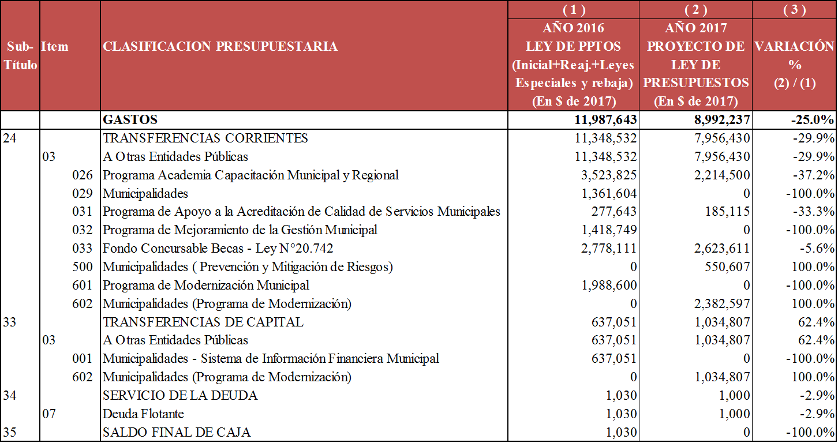

Líneas Programáticas de Apoyo a la Gestión Municipal 2017

PROGRAMA DE FORTALECIMIENTO DE LA GESTIÓN SUBNACIONAL: Programa Presupuestario 02

Academia Capacitación Municipal y Regional (24-03-026).

Se realizarán las siguientes acciones:

-Diplomados estratégicos y cursos de especialización por un monto de M$930.000, impartidos por universidades chilenas acreditadas, con el objetivo de fortalecer el capital humano de los directivos, jefaturas y profesionales del sector municipal y de los Gobiernos Regionales.

-Diplomas y certificación por competencias laborales por un monto de M$650.000. Consistentes en Diplomas basados en perfiles ocupacionales, con enfoque eminentemente práctico, impartidos por universidades chilenas acreditadas, dirigidos a funcionarios no profesionales de las municipalidades del país.

-Acciones derivadas de la implementación de la Ley N°20.922, que incluye un Diplomado en Política de Recursos Humanos para la Gestión Municipal, y apoyo a los municipios por un monto de M$200.000

-Capacitación en alianzas estratégicas, capacitación contingente y acciones de apoyo por un monto de M$434.500.

Apoyo a la Acreditación de Calidad de Servicios Municipales (24-03-031).

En el marco de la aplicación de la Estrategia de Modernización Municipal y del Mejoramiento de la Provisión de Servicios Municipales, se realizarán las siguientes acciones, que son parte del componente 2 antes descrito:

Diagnóstico Nacional, Calidad de la Gestión Municipal, año 2017.

Diseño de Guía de Implementación de Estándares de Servicios Municipales.

Diseño e implementación Sistema de Seguimiento y Monitoreo de Estándares de Servicios Municipales.

Fondo Concursable Becas – Ley N°20.742 (24-03-033).

Entre los años 2015 y 2016 se ha entregado un total de 469 becas. Para el año 2017 se estima otorgar un total de 155 “becas nuevas” para financiar carreras profesionales y técnicas, así como diplomados y postítulos, con un costo promedio de aproximadamente M$4.000 por becario, por lo que se requerirán de M$1.664 solo para pagar los compromisos de arrastre durante el año 2017.

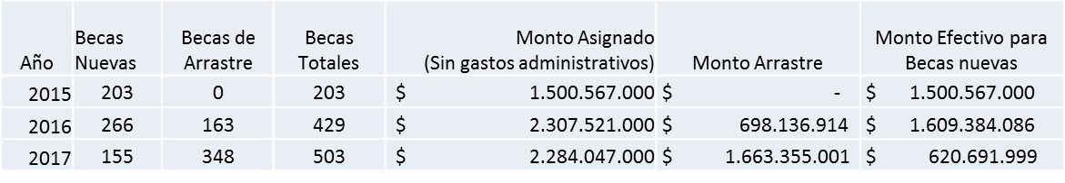

Programa Prevención y Mitigación de Riesgos (24-03-500).

En el área de la modernización, este programa se contempla dentro de la línea del Fortalecimiento de la Planificación Territorial y Desarrollo Local y comprende recursos que se destinarán al financiamiento de actividades, estudios y planes que permitan prevenir y mitigar riesgos, ante eventuales catástrofes causadas por la naturaleza o por acción humana. Asimismo, se podrá contratar estudios de riesgos, para municipalidades o asociaciones municipales con personalidad jurídica.

Programa de Modernización Municipal (24-03-602) M$2.382.597.

El objetivo de esta estrategia es contribuir a mejorar la gestión financiera, presupuestaria y de provisión de servicios de aquellos municipios con mayores necesidades de fortalecimiento, con el fin de ayudar, en el mediano plazo, a mejorar la calidad de sus servicios y fortalecer la responsabilidad fiscal, considerando dos componentes:

1) Fortalecimiento de la Planificación Territorial y Desarrollo Local:

Diseño de Metodologías tipo de referencia para cada uno de los 5 tipos de comunas –según Tipología SUBDERE-

Fortalecimiento de la institucionalidad asociativa.

Apoyo para la formulación de planes y programas de desarrollo territorial; ejecución de proyectos asociativos en recursos hídricos, fomento productivo y desarrollo ambiental entre otros; fortalecimiento de la relación entre las asociaciones municipales y el nivel regional y nacional especialmente en Áreas Metropolitanas.

Gestión Asociativa de Servicios Municipales Estandarizados.

2) Fortalecimiento de la Gestión Municipal:

Se transferirán recursos a las municipalidades para implementar Planes de Fortalecimiento que permitan reducir la brecha existente respecto de estándares de servicios municipales detectadas en la línea base.

Mejoramiento e innovación de mecanismos de participación ciudadana y sociedad civil, transparencia y rendición de cuentas en las actividades municipales.

Generación de Planes de Contingencia, identificando iniciativas de efecto inmediato y de mediano plazo. El objetivo principal es apoyar a las nuevas autoridades en la generación de programas que permitan abordar situaciones de criticidad financiera que afecten a la municipalidad.

Aplicación de iniciativas de optimización de ingresos y/o racionalización de gastos que ya han sido validadas como exitosas en otros municipios. El objetivo es diseminar buenas prácticas de procesos financieros exitosos y que puedan replicarse en municipalidades de similares características.

Programa de Modernización Municipal (33-03-602) M$1.034.807.

Dentro del componente 2 “Fortalecimiento de la Gestión Municipal, se llevarán a cabo las siguientes acciones:

-Implementación, mantención y aplicación de una plataforma tecnológica de servicios (web), compra de hardware y software, creación y mejoramiento de redes eléctricas y de datos, sus correspondientes servicios de administración, seguridad, monitoreo y respaldo, capacitación y otros destinados a implementar sistemas de gestión en los municipios.

-Gobierno electrónico local que administrará el Portal de Servicios Municipales para más de 200 municipios.

En discusión, los integrantes de la Subcomisión consultaron respecto de variadas materias. Entre ellas, el interés por la postulación a las becas y también sobre los cambios experimentados por el Programa.

Sobre esto último, el Subsecretario señaló que los cambios en el Programa obedecían únicamente a reasignación de recursos, porque los montos son los mismos. La diferencia es “0”.

Luego, y a proposición de la Honorable Senadora Von Baer, la unanimidad de los miembros presentes de la Subcomisión, Honorables Senadores señora Von Baer y señor Montes y Honorables Diputados señores Auth y Chahin, acordaron introducir una modificación a la Glosa 06, relacionada con la asignación 602, Municipalidades (Programa de Modernización) del Subtítulo 24.03 Transferencias Corrientes, A Otras Entidades Públicas, en el sentido que la información que debe entregar la Subsecretaria bimestralmente a ambas Cámaras con la nómina de los municipios y recursos asignados a cada una, sea remitida también a la Comisión Especial Mixta de Presupuestos.

-- En votación, la Subcomisión aprobó el programa 02, y sus Glosas, con una enmienda, por la unanimidad de los miembros presentes de la Subcomisión, Honorables Senadores señora Von Baer y señor Montes (Presidente) y Honorables Diputados señores Auth y Chahin (Unanimidad, 4x0).

Programa 03.
Programas de Desarrollo Local

El presupuesto de este programa considera ingresos y gastos por la suma de M$ 195.038.880 y nueve glosas.

El detalle del presupuesto fue expuesto por el señor Antonio Alvear.

En relación a las Líneas Programáticas de Apoyo a la Gestión Municipal 2017, señaló lo siguiente:

Gastos Censo 2017 (24-03-402). Estos recursos tienen como propósito compensar en parte los gastos que deberán realizar los municipios para el Censo 2017 (habilitación de locales, transporte, comunicaciones, equipamiento computacional y otros). Estos recursos se distribuirán durante el mes de enero 2017, a partir de la proposición que efectué el Ministerio de Economía, Fomento y Turismo. M$2.701.782.

Compensación por Predios Exentos (24-03-403). Esta asignación tiene 2 componentes para el año 2017:

-Compensación por predios exentos del pago del impuesto territorial que se transferirán a los municipios por un monto de M$45.463.589.

-Compensación por el servicio externalizado de recolección y/o transporte de residuos sólidos domiciliarios y/o servicio de barrido de calles, por un monto de M$15.691.066.

Programa de Esterilización y Atención Sanitaria de Animales de Compañía (24-03-406). Contempla recursos para el financiamiento a Municipalidades para la ejecución de los tres componentes (servicios veterinarios, diagnósticos ciudadanos y educación y comunicación) constitutivos del Programa, con la finalidad de alcanzar una cobertura de 240.000 esterilizaciones de caninos y felinos con y sin dueño para el año 2017, generar conciencia en la población sobre la tenencia responsable de animales de compañía a través del financiamiento de proyectos municipales educativos y establecer estrategias locales participativas mediante la implementación de diálogos ciudadanos.

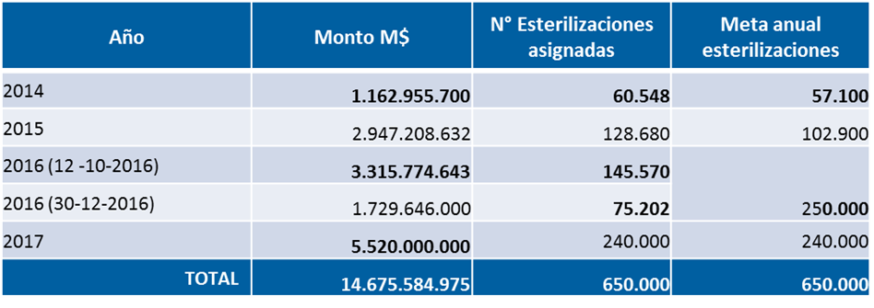

Programa Inversión Desarrollo de las Ciudades (32-04-002). ). Este componente tiene como objetivo la contratación de aportes reembolsables, por parte de las Municipalidades. La regulación de los procedimientos que dicen relación con la aplicación de esta iniciativa, se rigen por el Decreto Supremo Nº 1.015 de fecha 30 de julio de 2015. Este documento considera, entre otros aspectos, los montos máximos que se pueden aprobar por municipio, los requisitos que deben cumplirse respecto de su situación financiera, los procedimientos, y las tipologías de proyectos elegibles. Cada proyecto es evaluado técnicamente por la DIPRES, analizando su rentabilidad social, organismo que visa la Resolución de aprobación definitiva de las iniciativas.

Los principales cambios del nuevo reglamento consideran un aumento en los plazos de endeudamiento desde 5 a 8 años. Y que al Programa pueden postular el 30% de las Municipalidades con mayor población en vez del 20%.

Programa de Mejoramiento Urbano y Equipamiento Comunal (33-03-005).

Se financiarán las siguientes líneas de proyectos para el año 2017:

-M$152.608 para Municipalidad de San Antonio. (arrastre desde el año 2013)
-M$11.500.000 para Programas de Empleo de la Cuenca del Carbón que genera 3.231 puestos de trabajo.
-M$14.222.211 que se distribuyen de la siguiente forma M$10.666.658, (que corresponde al 75%), para proyectos IRAL que definirá cada Gobierno Regional según sus criterios y M$3.555.553, (que corresponde al 25%), para proyectos que permitan enfrentar situaciones de emergencias.
-Saldo para proyectos de arrastres de años anteriores.

Programa de Mejoramiento de Barrios (33-03-006). Se financiarán las siguientes líneas de proyectos para el año 2017:
-M$12.706.452 para proyectos nuevos.
-M$2.200.015 para proyectos Donación Española.
-M$10.000.000 para proyectos de arrastres de años anteriores.

Fondo de Recuperación de Ciudades (33-03-100).

Se financiarán las siguientes líneas de proyectos para el año 2017: M$11.002.445 para parte de los proyectos de arrastres de años anteriores.

Fondo de Incentivo al Mejoramiento de la Gestión Municipal (33-03-110). Corresponde a modelo de distribución de recursos, conforme indicadores de gestión escritos en el reglamento respectivo. M$16.527.098

Programa Revitalización de Barrios e Infraestructura Patrimonial Emblemática (33-03-111). Contrato de préstamo con el Banco Interamericano de Desarrollo BID, con decreto de total tramitación y por tanto vigencia desde el 09 de febrero de 2016; el cual contempla una inversión total de U$180.000.000 (ciento ochenta millones de dólares), para los 5 años de vigencia del Programa. El objetivo de la operación es implementar nuevos modelos de gestión para la revitalización integral de barrios e Infraestructura patrimonial emblemática, con el propósito de: (i) mejorar las condiciones de habitabilidad y del entorno de barrios de la población residente; (ii) poner en valor sus inmuebles patrimoniales; (iii) incrementar su actividad comercial y cultural; y (iv) fomentar la participación de sus residentes en su revitalización.

En discusión, el Honorable Diputado señor Chahin planteó, en primer lugar, sobre la brecha en la línea de los PMB para poder satisfacer la demanda de los programas de mejoramiento de abasto de agua. Hizo mención a lo sensible del tema y de la necesidad de ir terminando con el uso de los camiones aljibes para llevar agua potable a la población. Hizo presente que en La Araucanía hay más de 100.000 que dependen de este tipo de abastecimiento de agua potable, lo que equivale a 25.000 familias. En su parecer, la solución ideal es contar con agua potable rural, pero tomará un tiempo bastante largo para su implementación. Señaló que, en algunos casos, una solución rápida y efectiva ha sido los abastos de agua.

Sobre la materia, consultó al Subsecretaría sobre la evaluación que tienen desde el punto de vista técnico y sobre el aumento en la demanda por los PMB, en el sentido de cuál sería la demanda insatisfecha, para el caso de que se esté acumulando una demanda insatisfecha demasiado grande.

Luego consultó por la evaluación que tiene la SUBDERE de los programas de empleos en la Cuenca del Carbón. Connotó que a este programa le son asignados una suma importante de recursos y que lleva años vigente. En su parecer, podría estar instalándose allí una cultura de dependencia del plan de empleo y no ayuda a los beneficiados a reinsertarse en el mundo laboral.

En relación a los abastos de agua, y en general, al problema de la sequía que afecta a varias regiones del sur del país, el señor Subsecretario señaló que Chile tiene un problema institucional grande que no puede ser resuelto únicamente por la SUBDERE, a través de este programa. Además, los recursos que le son asignados tampoco permiten resolver el problema.

Destacó que en el proyecto de ley de transferencia de competencias, uno de los elementos que ha planteado la SUBDERE es la capacidad institucional en los gobiernos regionales para que tengan facultades en materia de agua potable y alcantarillados rurales.

Sobre los abastos de agua, en particular, indicó que se trata de un programa que nació en la Araucanía, a partir de un convenio entre el Gobierno Regional de la Araucanía y la SUBDERE, por el cual el Gobierno Regional transfirió, hace algunos años atrás, alrededor de $10.000 millones para el financiamiento de un conjunto de proyectos de abastos de agua. Destacó que, en razón del éxito de ese programa, la Subsecretaría lo ha mantenido a través del financiamiento PMB.

Los problemas más importantes para este ámbito no se encuentran sólo en el financiamiento sino que en la formulación de los proyectos de agua potable, que son muy complejos porque requieren de una serie de requisitos previos para que el proyecto siga un curso exitoso en sus distintas etapas, que detalló.

Luego, el Honorable Diputado señor Chahin pidió información detallada de los proyectos elegibles en su región y el monto que involucran.

Por otro lado, hizo notar que se gasta casi la misma cantidad de recursos en empleos para la Cuenca del Carbón que los que se destinarán en el PMB para proyectos nuevos en todo Chile. Le parece que esto es una desproporción. Por ello, consultó por el criterio de la DIPRES para poder mantener esta desproporción.

El Honorable Diputado señor Auth consultó al Subsecretario si la SUBDERE había considerado en esta materia el proyecto realizado por el señor Alfredo Zolezzi, un inventor y diseñador industrial viñamarino, que cuenta con una tecnología que permite eliminar el 100% de los virus y bacterias presentes en el agua y convertirla en potable.

El señor Subsecretario dio un detalle de las distintas líneas que se ha abordado para solucionar este problema, como los equipos que permiten obtener agua purificada directamente de la atmósfera; la acumulación y conservación de aguas lluvia; retenes de aguas lluvias mejorando las condiciones de suelo, etcétera.

La Honorable Senadora señora Von Baer hizo notar en el proyecto de ley de presupuestos la existencia de distintas iniciativas en materia de agua potable en varios Ministerios, como Agricultura, Obras Públicas e Interior, por lo que hizo un llamado a las autoridades para tener una mirada más global y que tales proyectos conversen entre sí.

Posteriormente se refirió a diversos proyectos del programa:

-Sobre la esterilización de animales. Le llama la atención que hay un aumento de recursos de un 9 % pero la meta es menor. Además, que cuando el programa se presentó se puso énfasis en el problema de los animales abandonados desde una perspectiva más global, y no solo en una meta de esterilización. Consultó también si existe evaluación de DIPRES sobre el programa y cuántos son los municipios que están considerados en el mismo, y si serán los mismos para el próximo año o el programa considera sumar nuevos municipios.

-En relación al programa PMU. Consultó sobre el programa de empleo, que es una constante de todos los años. Pidió información sobre la gente que trabaja, y en qué trabaja.

-Sobre los $14.000 millones que se reparten entre IRAL, el Gobierno Regional, y lo que entrega la Subsecretaría. Específicamente si se mantiene el 7525 y a dónde va dirigido el aumento del 10 % que experimenta el programa, que es el mayor de todo el Programa 03.

-Sobre el fondo de Incentivo al Mejoramiento de la Gestión Municipal, cuál es la diferencia que considera la Subsecretaria del Interior, que también tienen relación con gestión.

Las consultas fueron asumidas por el Subsecretario y por la señora Verónica Bustos, Jefa del Programa de Tenencia Responsable de Mascotas. Hizo presente que todos los municipios tienen derecho a postular. Destacó que están incentivando la postulación porque han observado una baja en las mismas por parte de los municipios. También entregó un detalle del presupuesto para el año 2017.

Luego, a petición del Honorable Diputado señor Auth, la Subcomisión acordó remitir un oficio al Ministro del Interior para que informe detalladamente sobre los recursos invertidos en el programa de empleos en la Cuenca del Carbón. Así como pedir una evaluación a la DIPRES sobre el mismo.

Posteriormente el Honorable Diputado señor Rincón señaló que vecinos de Mostazal, cuyo municipio recibe importantes recursos del casino de juegos Monticello, instalado en la comuna, no cuentan con condiciones mínimas de salubridad, como son agua potable y alcantarillado. Al respecto le pidió al Subsecretario que se ocupe en encontrar una forma ara dar solución al problema.

En este contexto, el Honorable Diputado Rincón presentó una indicación del siguiente tenor:

“Al Programa 03, Agregar una Glosa:

“Los Gobiernos Regionales podrán ser receptores de transferencia de capital de los programas PMU y PMB.”.”.

El Presidente, Honorable Senador señor Montes, declaró inadmisible la indicación por recaer en una materia de iniciativa exclusiva de la Presidenta de la República.

En la misma materia, el Honorable Senador señor Montes le pidió al señor Subsecretario que redacte una indicación que, por la vía de una glosa presupuestaria, permita encontrar una rápida y efectiva solución a los problemas sanitarios más urgentes y que la ley considere que la iniciativa para presentar proyectos de agua potable y alcantarillados vaya más allá de la municipalidad.

Luego, recogiendo una proposición de la Honorable Senadora señora Von Baer, la Subcomisión, por la unanimidad de sus integrantes presentes, aprobó introducir una modificación a las glosas 05 y 06, para que las informaciones que la Subsecretaría debe remitir trimestralmente a las Comisiones de Hacienda del Senado y de la Cámara de Diputados en cumplimiento de las mismas, sean remitidas, también, a la Comisión Especial Mista de Presupuestos, en formato digital trabajable, del tipo EXCEL o similar.

-- En votación, la Subcomisión aprobó el Programa 03 y sus glosas, con modificaciones, por la unanimidad de sus integrantes presentes, Honorables Senadores señora Von Baer y señor Montes (Presidente) y Honorables Diputados señores Auth y Chahin (Unanimidad, 4x0), con excepción de la letra b) de la Glosa O5, “$11.500.000 miles para contribuir al financiamiento de los programas de empleo en la Cuenca del Carbón”, que fue aprobada por mayoría, por 3 votos a favor, de los Honorables Senadores señora Von Baer y señor Montes (Presidente) y Honorable Diputado señor Auth, y 1, en contra, del Honorable Diputado señor Chahin (Mayoría, 3 x 1 en contra).

Programa 05.
Transferencias a Gobiernos Regionales

El presupuesto de este programa considera ingresos y gastos por la suma de M$ 170.827.661 y nueve glosas.

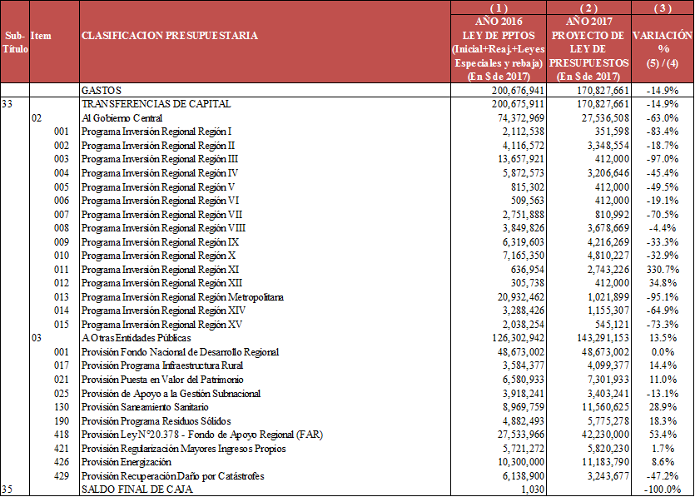

Los recursos de las provisiones se distribuirán conforme a lo establecido en cada una de sus glosas asociadas, en base a los criterios de compromisos de arrastre, carteras en condiciones de ser ejecutadas, y en función del avance de la ejecución presupuestaria que los Gobiernos Regionales y la capacidad de inversión que tengan éstos durante el año 2017, permitiendo de esta forma el incremento de los presupuestos regionales.

La disminución en el Programa Presupuestario 05 de $ 200.677 millones a $ 170.828 millones, equivalente a un 14,9%, se explica por cuanto la Provisión del Fondo de Infraestructura Educacional (FIE) disminuyen en un 49,2%, en razón a que parte de estos recursos, a partir del año 2017, serán distribuidos por el Ministerio de Educación, en el proceso de implementación de la reforma.

Las Provisiones que presentan aumentos para el año 2017 respecto del año anterior son las siguientes:

-Infraestructura Rural (PIRDT), con un aumento de un 14,4%.
-Puesta en Valor del Patrimonio, con un aumento del 11,0%.
-Saneamiento Sanitario, con un aumento de un 28,9%.
-Residuos Sólidos, con un aumento de un 18,2%.
-Fondo de Apoyo a Regiones (FAR), con un aumento de un 53,4%.
-Regularización Mayores Ingresos Propios, con un aumento de un 1,7%.
-Energización, con un aumento de un 8,6%.

Las Provisiones que presentan disminuciones para el año 2017 respecto del año anterior son las siguientes:

-Apoyo a la Gestión Subnacional, con una variación de un 13,1%.
-Recuperación de Daños por Catástrofes, con una variación de un 47,2%.

La Subcomisión acordó no votar esta materia y dejarla pendiente para que sea resuelta por la Comisión Especial Mixta.

--Por lo anteriormente señalado, queda para la resolución de la Comisión Especial Mixta de Presupuestos el Programa 05 Transferencias a Gobiernos Regionales y sus glosas. Este acuerdo fue adoptado por la unanimidad de los miembros presentes, Honorables Senadores señora Von Baer y señor Montes (Presidente) y Honorables Diputados señores Auth y Chahin (Pendiente. Unanimidad, 4x0).

Programa 06.
Programas de Convergencia

El presupuesto de este programa considera ingresos y gastos por la suma de M$177.862.842 y dos glosas.

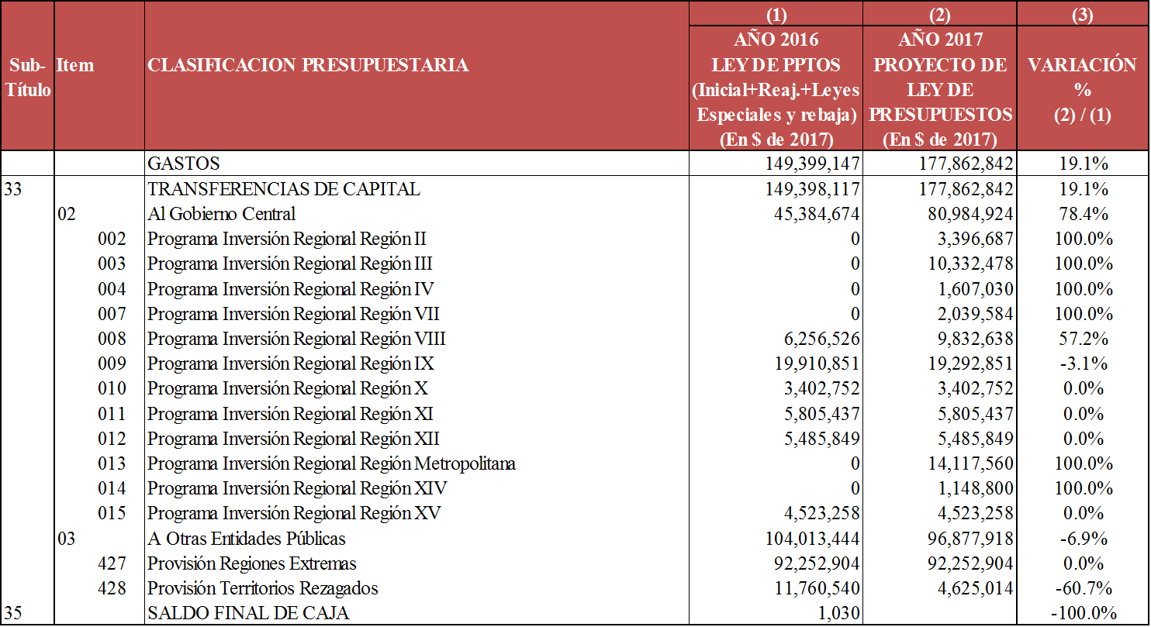

Se incluyen recursos en los presupuestos iniciales de los Gobiernos Regionales (subtitulo 33 ítem 02) para el año 2017, de acuerdo al siguiente detalle:

-Gobierno Regional de Antofagasta M$ 3.396.687 para financiamiento del Plan Calama.
-Gobierno Regional de Atacama M$ 10.332.478 para financiamiento del Plan de Reconstrucción.
-Gobierno Regional del Biobío M$ 6.256.526 para financiamiento del Plan Arauco
-Gobierno Regional de la Araucanía M$ 19.292.851
-Gobierno Regional Metropolitano M$ 14.117.560 para el Plan de Mejoramiento del Transporte de Santiago.

Programa de Regiones Extremas tiene asignado un presupuesto para el año 2017 de M$ 111.470.200, sin variación respecto del año 2016. Estos recursos se identifican de la siguiente forma:

-Directamente desde la Provisión Regiones Extremas (33-03-427) por un monto de M$ 92.252.904.

-En los Programas Inversión Regional de Arica y Parinacota, Los Lagos, Aysén y Magallanes por un monto de M$19.217.296.

-Los recursos son para financiar proyectos de arrastres comprometidos en el año 2016 en las regiones que componen el programa.

Programa de Territorios Rezagados tiene asignado un presupuesto para el año 2017 de M$ 12.996.540, lo que representa un aumento de un 10,5% respecto del año 2016. Estos recursos se identifican de la siguiente forma:

-Directamente desde la Provisión Territorios Rezagados (33-03-428) por un monto de M$ 4.625.014

-Para para financiar proyectos de arrastres comprometidos en el año 2016 en los Territorios de Limarí – Choapa, Maule Secano, Valle Itata, Provincia de Arauco y Provincia del Ranco por un monto de M$ 8.371.526.

_____

La Subcomisión acordó no votar esta materia y dejarla pendiente para que sea resuelta por la Comisión Especial Mixta.

--Por lo anteriormente señalado, queda para la resolución de la Comisión Especial Mixta de Presupuestos el Programa 06, Programas de Convergencia, y sus glosas. Este acuerdo fue adoptado por la unanimidad de los miembros presentes, Honorables Senadores señora Von Baer y señor Montes (Presidente) y Honorables Diputados señores Auth y Chahin (Pendiente. Unanimidad, 4x0).

Capítulo 07
Agencia Nacional de Inteligencia.
Programa 01
Agencia Nacional de Inteligencia.

El presupuesto de este capítulo considera ingresos y gastos por la suma de M$ 6.064.441, y considera tres glosas.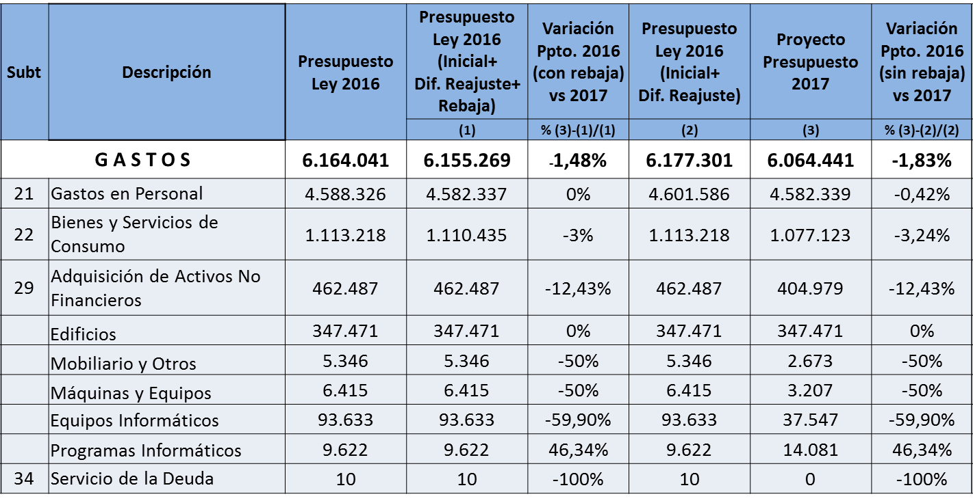

El Presupuesto para el año 2017 de la Agencia Nacional de Inteligencia asciende a M$ 6.064.441 y presenta una disminución de -1,83% (sin rebaja presupuestaria) respecto del presupuesto vigente de este año. Ahora bien, incluyendo la rebaja presupuestaria la variación es menor y alcanza a -1,48% en comparación con el Presupuesto 2016.

En el Subtítulo 21, Gastos en Personal, el gasto autorizado es de M$ 4.582.339 y presenta variación de -0,42% (sin rebaja presupuestaria) respecto del gasto del año presupuestario 2016.

Respecto del Subtítulo 22, Bienes y Servicios de Consumo, este presupuesto presenta una disminución de -3,24% y el gasto autorizado asciende a M$ 1.077.123 (sin rebaja presupuestaria) respecto del presupuesto vigente de este año. Luego, incluyendo la Rebaja presupuestaria la variación es menor y alcanza a -3% en comparación con el Presupuesto 2016.

En el Subtítulo 29, Adquisición de Activos No Financieros, se autoriza un gasto máximo de M$ 404.979, presentando una disminución de -12,4%, respecto del año anterior.

Finalmente, esta disminución se presenta mayoritariamente en el Ítem 06 Equipos Informáticos con una disminución del -59,9% y obedece a que durante el año 2017, se realizarán gastos de reposiciones de menor valor, dado que en el presente año se han realizado inversiones de mayor magnitud.

-- Sometidos a votación el Capítulo 07, Programa 01 y sus glosas, fueron aprobados por la unanimidad de los miembros de la Subcomisión, Honorables Senadores señora Von Baer y señor Montes (Presidente), y Honorables Diputados señores Auth, Chahin y Santana, sin modificaciones. (Unanimidad, 5x0).

Capítulo 08
Subsecretaría de Prevención del Delito.
Programa 01
Subsecretaría de Prevención del Delito.

El presupuesto de este programa considera ingresos y gastos por la suma de M$ 39.159.191, y considera nueve glosas.

El Subsecretario de Prevención del Delito Subrogante, señor Rodrigo Asenjo, señaló que la presentación del presupuesto de esa Subsecretaría se iniciará con una exposición del Jefe de Administración y Finanzas y Operaciones, señor Cristián Guerrero.

El señor Guerrero realizó una presentación power point que se incorpora como Anexo del presente informe.

Comenzó señalando que desde el año 2014 la Subsecretaría de Prevención del Delito ha trabajado en un proceso:
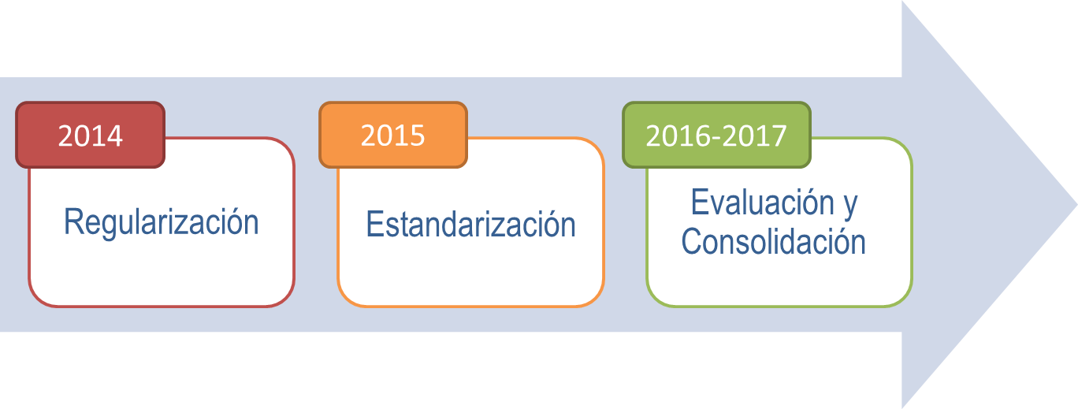

Luego presentó el proyecto de presupuesto consolidado de esa Subsecretaría:

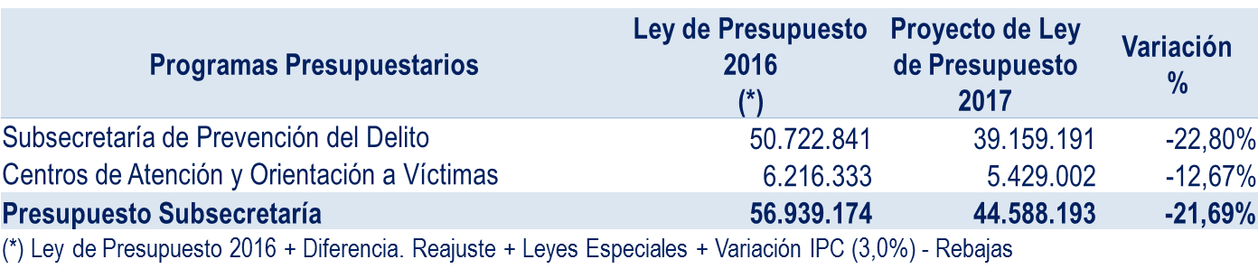

Señaló que el proyecto de presupuesto de la Subsecretaría presenta una disminución del 21,69%, de conformidad a lo proyectado para para el período 2014-2018.

Presentó el siguiente gráfico comparativo de los presupuestos, agrupándolos en “trienios”:

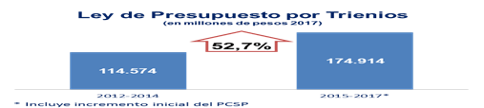

El señor Guerrero se abocó a continuación al análisis del presupuesto para el año 2017 del Programa 01, Subsecretaría de Prevención del Delito.

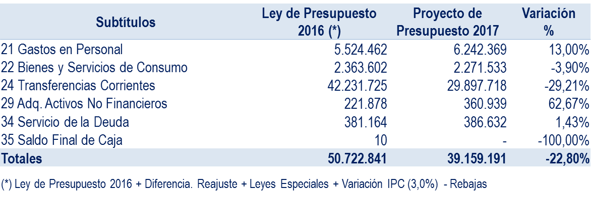

Observó que el Programa 01 de la Subsecretaría de Prevención del Delito presenta una disminución de un -22,8%, comparado con la Ley de Presupuesto 2016.

En relación al Subtítulo 21, Gastos en Personal:

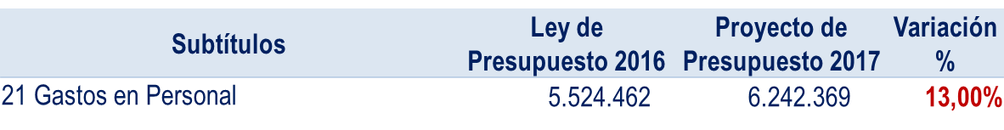

Explicó que el incremento de M$ 717.907 se destina a:

- Financiamiento de la continuidad de la dotación y de personal contratado bajo la modalidad de honorarios.

- Traspaso de 45 personas contratadas a honorarios a la calidad jurídica contrata.

- Traspaso de una función crítica y 3 profesionales a la Subsecretaría del Interior.

Subtítulo 22. Bienes y Servicios de Consumo:
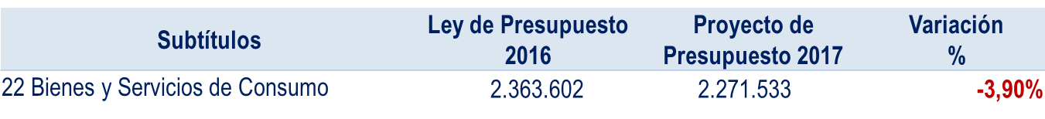

La disminución de M$ 92.069 se explica por la aplicación de las Instrucciones de Austeridad Fiscal, reduciendo en un 10% los gastos de representación y de un 3% los otros gastos de Bienes y servicios de consumo.

Subtítulo 24. Transferencias Corrientes: El señor Guerreo manifestó que este es el corazón de la Subsecretaría, y experimenta una rebaja de casi un 30%.

Analizó separadamente algunos ítems.

ENUSC. 24.02.002 Encuesta Nacional Urbana de Seguridad Ciudadana – INE

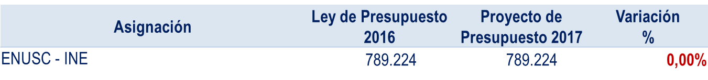

En relación con la ENUSC, hay que destacar dos elementos importantes en esta nueva versión renovada:

- Se incorpora la medición de intentos de robos. Se agregan nuevos delitos y faltas.

- Se profundiza la medición de la percepción de inseguridad.

24.03.015 Programas de Prevención en Seguridad Ciudadana

a. Programa 24 Horas, continuidad: El objetivo del programa es reducir la probabilidad de ingreso o reingreso de los niños, niñas y adolescentes a unidades policiales por comisión de delitos con niveles de riesgo socio-delictual alto.

En este programa, más conocido como terapia multisistémica, indicó que con un presupuesto de M$ 5.373.626, se dará continuidad de las 36 comunas ingresadas hasta el año 2016. Los fondos están destinados a transferencia de fondos a las comunas, el pago de la licencia MST®, y gastos en personal y de administración.
b. Barrios de Alta Complejidad: Experimenta un incremento M$307.687:

El programa, que apoya a las comunas con vulnerabilidad socio-delictual, se le asignaron recursos por un monto de M$2.469.657, que representa un incremento del 14,23%.

Se continúa con la intervención en La Legua y Bajos de Mena, y se incorpora el barrio de Parinacota, en la comuna de Quilicura.

c. Coordinación Nacional: Rol Coordinador de los Intendentes en el modelo de los PCSP y su incidencia en los Planes Regionales de Seguridad Pública.

Presupuesto de continuidad. Con un presupuesto de M$576.224, el programa debe financiar junto al personal, entre otros gastos:

- Transferencias de fondos otorgadas a las Intendencias Regionales (M$75.000)

- Gastos de bienes y servicios, para la concreción de los Consejos Regionales de Seguridad Pública.

d. Denuncia Seguro: Presupuesto de continuidad. Con el objetivo de dar continuidad al programa que busca gestionar información anónima sobre la comisión de hechos que podrían revestir el carácter de delito. Se asignan recursos por un total de M$332.037.

El señor Guerrero agregó que el 30% de las denuncias por delitos simples de la ley N° 20.000 ingresadas a las Fiscalías Regionales Metropolitana provino de Denuncia Seguro.

e. Juntos Más Seguros: Presupuesto de continuidad. Con un presupuesto de M$2.862.259, se financiaran los proyectos priorizados por las mesas barriales, de los 20 barrios intervenidos por el Programa.

Además se contempla la implementación del Programa de Parentalidad Positiva, Triple P ®, con un piloto en 5 barrios intervenidos por el Programa Juntos Más Seguros.

24.03.041 Programas de Gestión en Seguridad Ciudadana

Con un presupuesto de M$4.017.368, que representa una disminución de un 20,41% respecto de la ley de presupuesto 2016, este programa busca, a través del Fondo Nacional de Seguridad Pública (FNSP), financiar proyectos que contribuyen a la reducción de delito y victimización, del cual participan los municipios o entidades sin fines de lucro. La importancia es que se atacan comunas que no están en el plan comunal directa o indirectamente.

Hay transferencias de fondos a Municipios, fundaciones, corporaciones sin fines de lucro y universidades, y a organizaciones comunitarias.

24.03.107 Plan Comunal de Seguridad Pública

a. Plan Comunal de Seguridad Pública: Este programa experimenta una reducción de M$8.902.638.

Se inició el año 2014, contemplaba 74 comunas. Al año 2016 aparecen 19 comunas en tercer año, a punto de egresar, y 55 comunas en su segundo año.

Hay un término del financiamiento de proyectos de las primeras 19 comunas ingresadas al programa en el año 2014, por lo que el Año 2017 habrá 19 con Equipos Comunales, y 55 comunas en tercer año.

b. Casco Histórico y Centros Cívicos, continuidad:

El año 2017 se continuara con la implementación del programa, ejecutando la intervención con mesas de trabajo intersectoriales. Desarrollando acciones de mejoramiento urbano, control y sanción del delito, como asimismo, se financian proyectos de prevención situacional, con lo cual se logra dar cumplimiento a las 18 comunas programadas.

Subtítulo 29, Adquisición de Activos No Financieros:

En relación a este Subtítulo, el señor Guerrero manifestó que el presupuesto para la adquisición de activos financieros presenta un aumento de M$139.061, relacionado con la adquisición de los softwares y hardware que soportan el Banco Unificado de Datos (BUD).

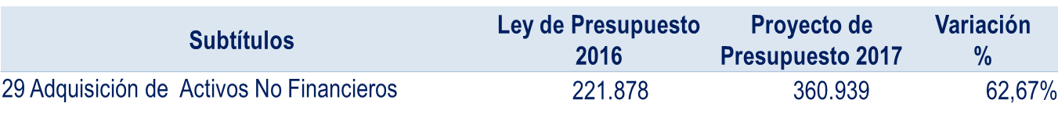

Finalizada la exposición intervinieron los Honorables Parlamentarios presentes.

La Honorable Senadora señora Von Baer pidió información respecto de las regiones en que se encuentran ubicados los Centros Regionales de Atención de Víctimas.

Consultó por el nuevo programa Triple P que se inicia en forma piloto, con la intervención de 5 barrios.

Por otra parte, se refirió a los Consejos Comunales de Seguridad Pública y su relación con los programas comunales a cargo de esta Subsecretaría. Recordó que la ley que creo los Consejos Comunales fue largamente tramitada en el Congreso Nacional, y se trató de una ley que no contaba con informe financiero pues no tenía presupuesto asignado; el financiamiento fue una constante preocupación de los parlamentarios, y la respuesta del Ejecutivo fue que el financiamiento sería por la Ley de Presupuestos, ahí se inyectarían recursos a las comunas a través de los distintos programas. No obstante, al analizar el presupuesto de esta Subsecretaría, se constata una baja del dinero asignado a programas dirigidos a las comunas. Le parece que hay un enfoque errado, pues no resulta comprensible que después de tres años de discusión parlamentaria sobre seguridad comunal, ello no se vea reflejado en el presupuesto.

No se puede seguir dando tareas al Municipio sin el financiamiento respectivo, concluyó.

El Honorable Diputado señor Auth consideró que no es coherente la preocupación por la seguridad pública que tiene el Gobierno, con el importante descenso del presupuesto que le es asignado. Afirmó que las decisiones políticas deben tener una traducción financiera, o no son decisiones políticas, pues los gobiernos hablan por su presupuesto, y lo concreto es que hay menos dinero que el año pasado destinado a seguridad ciudadana. Se constata un retroceso con un presupuesto inferior, y pidió una explicación de esta disminución presupuestaria, y si hay otras partidas que tengan bajas tan relevantes.

Asimismo mostró su preocupación por observar que la Subsecretaria pareciera funcionar como una gran ONG, con permanentes experiencias pilotos, intervenciones de un par de barrios, en constante ensayo.

El Honorable Senador señor Montes puso de relieve que la disminución del presupuesto puede explicarse en parte por la disminución en un 100% de la deuda flotante, y por programas que se trasladan a otros Ministerios, específicamente Red de Telecentros y Estadio Seguro.

En su parecer, el gran problema de la Subsecretaria es la calidad de los programas, que no se conectan con los procesos reales que hay en la comunidad, se superponen unos sobre otros, y carecen de un eje y una lógica de seguridad. Atendido que las glosas de la partida están redactadas en términos generales, estimó que hay un margen para repensar este tema y poder implementar los cambios necesarios.

Desde su perspectiva, la clave está en los niños y adolescentes, particularmente en la deserción escolar. Si un niño deja de ir a la escuela, debe haber una respuesta inmediata, porque muchas veces entran por la deserción a la carrera delictual.

También preocuparse de la resocialización del niño/adolescente, a través de distintos mecanismos, el deporte, scouts, entre otros.

Es importante tratar de hacer compromisos con los municipios.

Le interesa conocer cuál es la línea, la reorientación hacia la que se proyecta la Subsecretaría. Obviamente es necesario cumplir con los convenios vigentes, pero hay un margen para enmendar el rumbo.

Respecto de los Consejos Comunales, mostró su inquietud respecto de cómo operarán. Será labor de las nuevas autoridades que tengan los Municipios.

El Honorable Diputado señor Chahin planteo algunos temas.

Recordó que el Subsecretario del Interior afirmó en una sesión anterior, que en el presupuesto de la Subsecretaria de Prevención del Delito se consideraban los recursos comprometidos por la Presidenta de la República para el Plan de Apoyo a las Víctimas de la Araucanía. Consultó si eso efectivamente es así, en qué consisten los programas y como está contemplado poder implementar esos programas con cargo a los tres mil millones. También si los tres mil millones que se contemplan son adicionales al presupuesto ya asignado a La Araucanía, en relación con el año 2016. Solicitó también un detalle respecto de cómo se van a ejecutar esos recursos.

En cuanto al Fondo Concursable, llamó la atención que del diseño, las pautas de evaluación y los términos de referencia, resulta que se dirige básicamente al delito urbano y no al rural. No está pensado para delitos rurales como por ejemplo el abigeato, y por tanto cuando se presentan proyectos generalmente quedan fuera.

Expresó que hay un grave problema que tiene que ver con la ruralidad, y por tantos consultó si se está pensando en alguna línea de financiamiento que se dirija a ese ámbito, con otros criterios y pautas de evaluación pertinentes.

El Subsecretario (S), señor Rodrigo Asenjo, dio respuesta a las inquietudes planteadas.

En relación a las consultas de la Honorable Senadora señora Von Baer, informó que los centros regionales se encuentran en todas las regiones del país.

Respecto del Programa Triple P, explicó que es un programa australiano creado en la Universidad de Queensland, exitoso en la experiencia comparada, con gran resultado en recuperar niños en el contexto de sus propias familias. Se vio la posibilidad de implementarlo acá, con la colaboración de la Universidad de Queensland que tiene una representación en Chile. Se firmó un convenio recíproco que va a permitir la capacitación de personas para poder implementar los pilotos de este programa.

El Jefe de la División de Estudios y Programas de la Subsecretaría, señor Luis Vial, se refirió con más detalle al mismo. Manifestó que el Programa Triple P en modalidad piloto, se adjunta al Programa Juntos más Seguros. Es un programa orientado a las familias, que busca reforzar las competencias parentales, de los cuidadores de la familia en situación de vulnerabilidad.

Se trata de un programa probado científicamente, con múltiples experiencias exitosas, y que opera en 5 niveles de intervención. Un primer nivel de comunicación y explicación de competencias parentales, y los siguientes 4 niveles que van avanzando según las dificultades de las familias. Se va progresivamente implementando en términos de consejos parentales breves en un nivel más amplio, luego entrenamiento en habilidades parentales focalizadas, y a continuación en entrenamiento en habilidades parentales en un nivel mucho más avanzado, y finalmente en un carácter mucho más intensivo, similar a lo que hace la terapia multisistemica, con entrevistas y trabajo individualizado con ciertas personas.

Los equipos que realizan intervención se capacitan con el objeto que se transmitan estas competencias a las familias según el nivel que se requiera. Reiteró que es un programa probado científicamente.
Está dirigido a familias de barrios vulnerables, y tiene como objetivo evitar el involucramiento de niños y adolescentes en conductas disruptivas o delictuales. Tiene un sesgo más global que la terapia multisistémica que es un programa más especializado y se concentra en la población de mayor complejidad.

El señor Subsecretario (S) se refirió luego a lo planteado respecto a los Consejos Comunales. El artículo 7° transitorio de la ley permite un financiamiento de la Subsecretaria de Prevención del Delito, si están dentro de alguna de las 74 comunas que integran el Plan Comunal de Seguridad Pública, y que de ahí se pueden obtener recursos para financiar honorarios. La ley que creo los Consejos Comunales no trae aparejados directamente recursos sino que liga el financiamiento al Plan Comunal de Seguridad Pública.

En relación con el Programa de Telecentros, señaló que efectivamente se trasladó al Ministerio de Desarrollo Social, lo que resulta de toda lógica. Se trata de un programa que comenzó en la Subsecretaría de Telecomunicaciones, luego sin mayor fundamento se incorporó a la Subsecretaría de Prevención del Delito, y este año se traspasa al Ministerio de Desarrollo Social como Fundación de la Familia-Red de Telecentros.

En su opinión, los Telecentros no tienen ninguna relación directa con el tema seguridad.

El señor Luis Riquelme, sectorialista de la DIPRES, se refirió a las rebajas que experimenta esta Subsecretaría. Las principales son:

- Programa Estadio Seguro, se traslada a la Subsecretaria del Interior.

- Programa Red de Telecentros, que se traslada al Ministerio de Desarrollo Social.

- Programa de Gestión de Seguridad Ciudadana, que tiene una rebaja de mil millones porque tiene una evaluación deficiente en DIPRES.

- Plan Comunal de Seguridad Pública, que en su implementación consideraba dos años de inversiones que terminan el 2016. Destacó que este Plan incluye para el 2017 tres mil millones para la implementación de comunas en la Región de la Araucanía.

El señor Guerrero se refirió al Plan Comunal de Seguridad Pública. De acuerdo al diseño trazado, este año egresan 19 comunas.

Se ha hecho un esfuerzo para contar con la rendición de las 74 comunas, y por exigir a los Municipios los proyectos. Se ha observado un déficit en la gestión de algunos Municipios en el control de los proyectos.

El Honorable Senador señor Montes pidió contar con esa información, respecto de lo que se ha hecho en las comunas, en que han gastado los recursos.

Luego, el señor Guerrero abordó la pregunta del Honorable Diputado señor Chahin referida a los recursos asignados a la Araucanía y al Plan de Apoyo a Víctimas de la Araucanía. Se contemplan tres mil millones de pesos adicionales para La Araucanía, destinados básicamente para el Plan Comunal de Seguridad Pública, estos recursos se vienen a sumar a lo que ya tenía el Plan Comunal en la comuna de Temuco, que es la única comuna de La Araucanía que forma parte del Plan Comunal de Seguridad Pública.

En cuanto al Programa de Apoyo a Víctimas, existen programas dirigidos a su atención sicológica y eventualmente a apoyo jurídico. Pero estos tres mil millones no van directamente dirigidos ahí, aun cuando un municipio pueda dentro del Plan Comunal de Seguridad Pública implementar alguno de estos programas.

En este punto, el Honorable Diputado señor Chahin precisó que el apoyo a víctimas al que apunta no es sicosocial o jurídico, sino un apoyo más bien material que los ayude a reparar los daños sufridos como por ejemplo comprar sus herramientas de trabajo para reponer la capacidad productiva, reponer su vivienda, poder reemprender.

Reiteró que se comprometieron los recursos para ello.

El señor Guerrero afirmó que la idea es a través de los Municipios poder ir incorporando esos planes, esos nuevos tipos de proyecto perfectamente tienen cabida ahí.

La Honorable Senadora señora Von Baer solicitó dejar expresa constancia en acta que en este presupuesto no hay dinero destinado a las víctimas de violencia en La Araucanía, como fue afirmado por el Subsecretario señor Aleuy.

El Honorable Senador señor Montes no estuvo de acuerdo, hay fondos destinados a La Araucanía. Otra cosa son las compensaciones que en su parecer se trata de un tema distinto que debe analizarse en forma cuidadosa para evitar abusos.

El Honorable Diputado señor Chahin consideró que más allá de la necesidad de afinar como opere el mecanismo, por lo que puede observar no están los fondos del modo que se había señalado.

El Subsecretario (S) Asenjo se extendió sobre este punto. Relató que la focalización de estos recursos fue solicitada por el Ministerio del Interior a la DIPRES, que efectivamente separó los dineros, con una glosa que focalizaba los recursos a la Región de la Araucanía.

Se trata de recursos que sólo son asignables a comunas que estén en el Plan Comunal, y como ya señaló, sólo Temuco forma parte del Plan dentro de La Araucanía.

En razón de lo anterior, y para superar esa situación, el Ejecutivo presenta una indicación del siguiente tenor:

“O5 MINISTERIO DEL INTERIOR Y SEGURIDAD PÚBLICA
- Capítulo 08: Subsecretaría de Prevención del Delito.
- Programa 01: Subsecretaría de Prevención del Delito.
- Reemplázase, en la glosa 08, la frase “Para proyectos en la Región de la Araucanía se destinarán al menos $3.000.000 miles”, por “Incluye al menos $3.000.000 miles para la implementación del Plan en las comunas de la Región de la Araucanía.”.”.

Esta indicación permitiría ampliarlo a otras comunas.

Aseveró que este tema es una inquietud del Ministerio del Interior, los recursos fueron solicitados a la DIPRES para llevar adelante una política vinculada a la situación de La Araucanía. Pero en cuanto a la aplicación de estos fondos, no se puede dar una respuesta más satisfactoria pues no hay suficiente información, pero probablemente la respuesta vaya en la línea de lo afirmado por el Honorable Diputado señor Chahin.

El señor Guerrero dio respuesta a la consulta referida a los delitos rurales, expresó que el Fondo Nacional de Seguridad Pública va mutando año a año. El año 2015 sufrió un fuerte ajuste donde se privilegiaron las comunas que no tuvieran un Plan Comunal. La tipología de proyectos es algo que también debe revisarse en las nuevas bases, hay una problemática creciente respecto del delito rural.
El Honorable Senador señor Montes manifestó su intención de dejar pendiente este Programa 01 del Capítulo 10, para que sea resuelto por la Comisión Mixta de Presupuesto.

La Honorable Senadora señora Von Baer estuvo de acuerdo, es necesario analizar más a fondo algunos temas.

La Subcomisión acordó no votar esta materia y dejarla pendiente para que sea resuelta por la Comisión Especial Mixta, así como la indicación presentada.

-- Por lo anteriormente señalado, queda para la resolución de la Comisión Especial Mixta de Presupuestos el Capítulo 10, Programa 01, y sus glosas respectivas, y la indicación presentada. Este acuerdo fue adoptado por la unanimidad de los miembros presentes, Honorables Senadores señora Von Baer y señor Montes (Presidente) y los Honorables Diputados señores Auth y Chahin. (Pendiente. Mayoría, 4x0).

Capítulo 08
Subsecretaría de Prevención del Delito.
Programa 02

Centros Regionales de Atención y Orientación a Víctimas

El presupuesto de este programa considera ingresos y gastos por la suma de M$ 5.429.002, y considera una glosa.

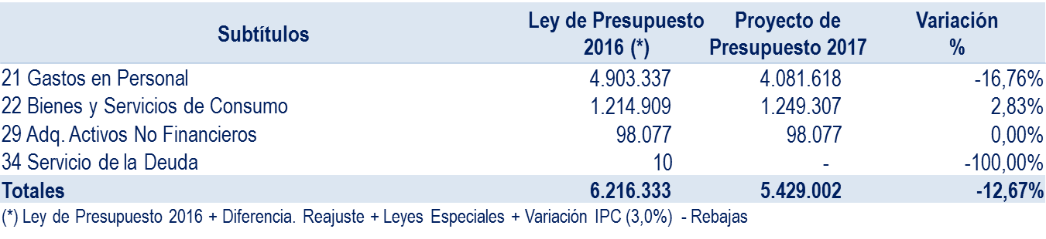

El Jefe de Administración y Finanzas y Operaciones, señor Cristián Guerrero, expresó que el Programa 02 de la Subsecretaría de Prevención del Delito presenta una disminución de M$787.331, lo cual representa una disminución de 12,67% comparado con la Ley de Presupuesto 2016, explicado principalmente por:
- Plan de Mantenimiento y Reparación de Centros de Atención a Víctimas y Aumento de los costos de sus servicios básicos, M$70.845.
- Rebaja 3% de los gastos en bienes y servicios de consumo, M$36.448.
- Monto reasignado al Programa 01 por el proceso de traspaso de 39 funcionarios de honorarios a contratas, M$821.719.
La señora Ximena Ordenes, Jefa de División de Coordinación Nacional, señaló que el programa se crea el año 2007, y su objetivo es otorgar asistencia reparatoria integral a víctimas de delitos violentos. Hay un catálogo donde se define cuáles son esos delitos, como delitos sexuales, robos violentos, entre otros.
Tienen 4 líneas de acción:
- Servicio de orientación e información, un contact center, con la base de datos de denuncias que les facilita Carabineros se toma contacto con las víctimas y otorga una primera orientación, y en caso necesario son derivados a Centros de Apoyo a Víctimas, que es la segunda línea de intervención.
- Centro de Apoyo a Víctimas, hay 49 centros, cuentan con sicólogos, trabajadores sociales y abogados, y en algunos casos con siquiatras, se atiende a víctimas directas e indirectas.
- En casos de conmoción pública se acercan a las víctimas en coordinación con la red de asistencia a víctimas.
- Servicio de intervención inmediata, que tiene cobertura solo en convenio con las Fiscalías Regionales, que es atención 24 horas, “primeros auxilios sicológicos”. Opera en la Región Metropolitana y La Araucanía.
Hoy en día también realizan alguna intervención comunitaria en casos de conmoción pública.
Ante la pregunta de la Honorable Senadora señora Von Baer, respecto de la coordinación con CAVAS de la PDI, señaló que están a cargo de la coordinación de la Red de Asistencia a Víctimas que involucra a 11 instituciones, entre las que está la PDI.

-- En votación la Subcomisión aprobó el Programa 02 y sus glosas, sin enmiendas, por la unanimidad de los miembros presentes de la Subcomisión, Honorables Senadores señora Von Baer y señor Montes (Presidente), y Honorables Diputados señores Auth y Chahin. (Unanimidad, 4X0).
- - - -

Capítulo 09
Servicio Nacional para Prevención y Rehabilitación Consumo de Drogas y Alcohol.
Programa 01
Servicio Nacional para Prevención y Rehabilitación Consumo de Drogas y Alcohol.

El presupuesto de este capítulo considera ingresos y gastos por la suma de M$ 64.160.929, y contempla nueve glosas.

El Director Nacional (S) del Servicio Nacional de Prevención y Rehabilitación del Consumo de Drogas y Alcohol (SENDA), señor Antonio Leiva, presentó el proyecto de presupuesto de esa entidad para 2017.
Expresó que la propuesta de presupuesto 2016, considera una disminución de un 2,8% con respecto al marco informado.

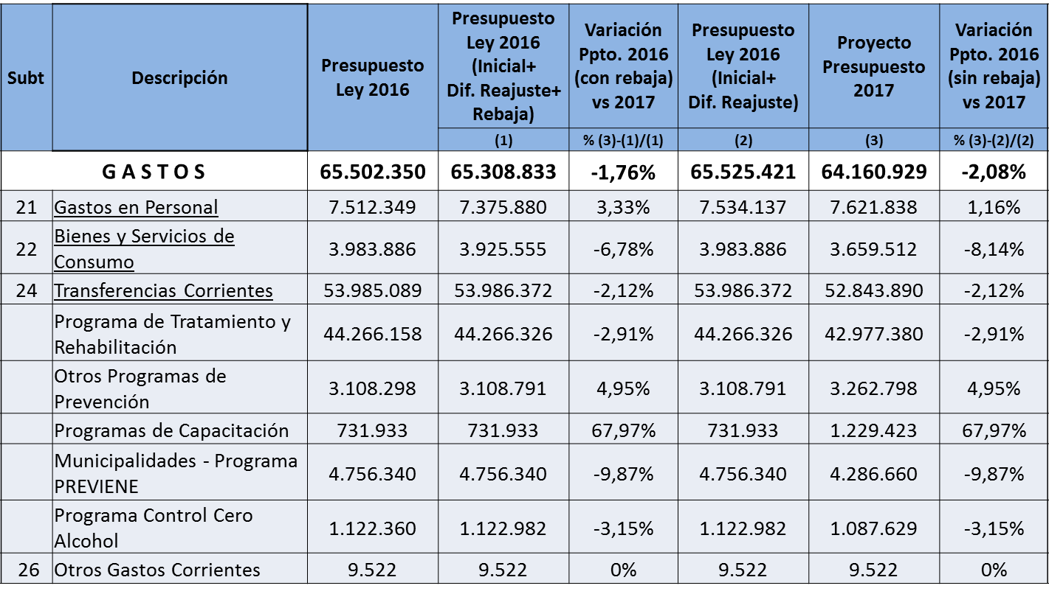
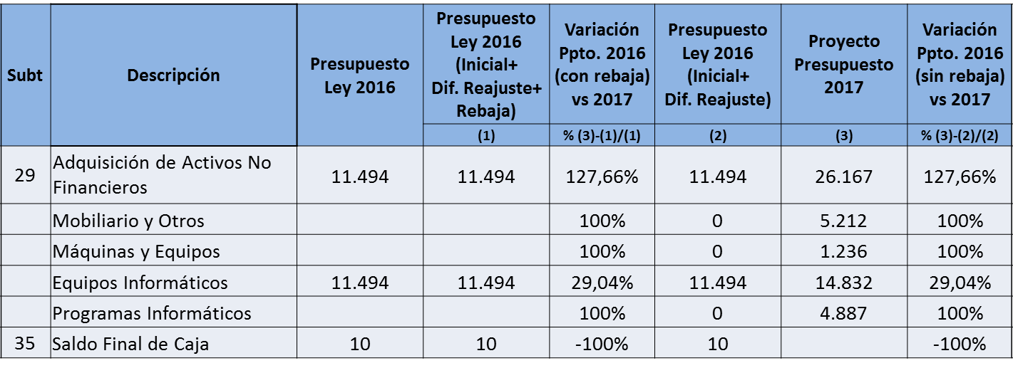

En Gastos en Personal, se autorizan recursos adicionales por M$191.156 y se incluye el traspaso de 21 honorarios a la contrata del Servicio

La Glosa Presupuestaria incluye:

-Dotación máxima de personal: 194.
-Horas extraordinarias: M$ 11.140.
-Viáticos en territorio nacional: M$ 54.007.
-Viáticos en el exterior: M$ 6.170.
-Convenios con personas naturales: 222, M$ 3.243.619.
-Asignación por Funciones Críticas: 5, M$ 51.164.

En Bienes y Servicios de Consumo, la Glosa Presupuestaria incluye:
- Capacitación y Perfeccionamiento: M$ 53.086.
- Material educativo: M$ 247.882.

Transferencias Corrientes: Se agregan recursos al Programa Liceo Libre de Drogas por M$ 150.000 los cuales se destinarán a completar el año en las comunas de Illapel, Tomé y Cabildo-Petorca, además de adicionar 12 duplas en las municipalidades.

Finalizada la exposición, intervinieron los Honorables Parlamentarios presentes.

El Honorable Senador señor Montes, recordó que el año pasado la Subsecretaria se comprometió a estudiar la posibilidad de traspaso de SENDA al Ministerio de Salud o de Educación. Consultó si existe algún avance a este respecto.

El Director Nacional manifestó que, en su parecer, existen razones técnicas por las cuales el SENDA debe estar en el Sector Interior. No obstante, es una decisión que deben adoptar las autoridades pertinentes.

El Subsecretario del Interior, señor Mahmud Aleuy expresó que ese estudio, que fue comprometido, se está desarrollando, pero han encontrado algunas dificultades. En primer lugar, dificultades internas, que se reflejan en la circunstancia que actualmente SENDA tenga un Director Subrogante, y en segundo lugar, dificultades con el propio Ministerio de Salud.

La decisión que se ha adoptado es poder reevaluar esta materia. Reiteró, del modo que lo señaló en la discusión presupuestaria pasada, que para ellos no es un tema de principios que SENDA esté en Interior, sino que buscan que esté instalado en el lugar más adecuado posible.

Agregó que, junto con el nuevo Director Subrogante de SENDA, podrán terminar este tema el próximo trimestre.

Intervino luego el Honorable Senador señor Espina.

En primer lugar, llamó la atención que, de acuerdo a datos de Paz Ciudadana, el presupuesto en materia de seguridad ciudadana, alcanza la suma de dos mil quinientos billones de pesos. Esta suma se alcanza sumando el presupuesto considerado en las distintas partidas: Carabineros, PDI, Ministerio Público, Servicio Médico Legal, Gendarmería, SENAME, SENDA, Planes de Droga, y Asesoría a las Víctimas.

Continuó señalando que sólo un mínimo de estos recursos se destina a prevención y rehabilitación, sólo un 3% se asigna a estos efectos. En lo básico, fundamental, no hay recursos suficientes.

Formuló una serie de preguntas en relación a este Servicio, y solicitó a la Subcomisión el acuerdo para oficiar a SENDA en esos términos. La unanimidad de los miembros presentes de la Subcomisión estuvo de acuerdo, y en cumplimiento de ese acuerdo se despachó el Oficio C.M.P N° 84.

Las preguntas del Honorable Senador señor Espina fueron las siguientes:

- Programas de SENDA, con indicación de cuales son y sus principales objetivos.

- Beneficiarios potenciales de esos programas, y cuantos beneficiarios tiene efectivamente cada uno. Indicación de cuantos beneficiarios quedan sin atención.

- Metas de SENDA para el 2017 en términos de cobertura.

- Resultados esperados de los programas de prevención de consumo de drogas y alcohol, y de rehabilitación.

- Cuáles de estos programas cuentan con una evaluación, y cuáles están siendo evaluados.

- Porcentaje de los recursos de SENDA que son destinados a infractores de ley con consumo problemático de drogas y/o alcohol. Esto pues el 80% de quienes hoy día son atendidos por el SENAME vía infractores de ley o por medidas de protección, tiene consumo problemático de drogas y/o alcohol.

- Cuántos de esos programas están orientados a personas que estén cumpliendo condena o penas alternativas.

El Honorable Senador señor Espina subrayó que su objetivo, al intervenir en esta Subcomisión, es que no se siga haciendo más de lo mismo, gastando una cantidad enorme de recursos, en programas cuyo resultado no conocemos.

En su parecer, lo que se hace en materia de prevención y rehabilitación es débil, está mal orientado, y no es un problema sólo de este Gobierno.

Estimó que es necesario efectuar una especie de “cirugía mayor” en esta materia. Es por ello que requiere toda esta información, un desglose detallado, para entender qué es lo que está pasando en materia de prevención de consumo de droga y alcohol en nuestro país.

El señor Subsecretario planteó que, para avanzar en este tema, resultaría provechoso hacer una discusión con algún grupo parlamentario donde se incluya al Ministerio de Salud, de Educación, a Interior y a Gendarmería.

Todos los estudios mundiales referidos a temas delictuales de alcohol y drogas, establecen que el problema es la retención escolar. Es la clave para que funcionen los programas, se ha demostrado que sólo la rehabilitación solo es efectiva si se trabaja a nivel de retención escolar. Si no se hace los porcentajes de reincidencia, independiente del tratamiento, son extremadamente altos.

La Subcomisión estuvo de acuerdo en formar un grupo de trabajo en ese sentido.

La Honorable Senadora Ena Von Baer solicitó se expliquen las disminuciones y aumentos presupuestarios de cada uno de los programas.

El Director Nacional (S), señor Leiva comprometió el pronto envío de la información solicitada por el Honorable Senador señor Espina.
Atendiendo a la consulta de la Senadora señora Von Baer, informó:

- En lo que respecta al gasto de personal, el pequeño incremento tiene que ver con dos causas. Primero, el traspaso de ciertos asesores a honorarios a la contrata, y por otra parte completar la dotación.

- Gastos de bienes y servicios de consumo, disminuye un 8.14%, producto de la situación presupuestaria actual.

- En lo que respecta a las transferencias corrientes en términos agregados sufren un detrimento de 2.12%. Los programas de tratamiento y rehabilitación sufren un detrimento de 2.91% se explica esencialmente por el traspaso de pacientes a la red pública, que salen del presupuesto de SENDA y comienzan a ser atendidos por otros órganos del Estado, y por otras razones que detalló.

Hizo presente que no obstante la disminución presupuestaria, no está contemplado disminuir en términos agregados ni específicos los niveles de cobertura, esencialmente porque el tratamiento está construido sobre un pilar que es el de la continuidad terapéutica que es muy grave interrumpirla, y por lo tanto, ese es límite.

En “Otros programas de Prevención” hay un pequeño aumento, y los programas de capacitación tienen un incremento importante, de un 67.97%, por una reubicación de estos mismos recursos que estaban contemplados en otros subtítulos.

El programa Previene disminuye un 9.87% producto de la situación presupuestaria global. Quieren volver al estado en que se encontraba en el 2015. La valoración en la que se encuentra este programa en las diferentes comunas es bastante asimétrica, para algunas comunas es muy importante, para otras no lo es.

El Programa de control cero Alcohol tiene un ajuste bastante modesto que tiene que ver con el traspaso de quien encabeza esta área en el servicio, desde la glosa de honorarios a la dotación a contrata, por eso disminuye en un porcentaje tan bajo.

- En relación a adquisición de activos no financieros, el año pasado estaban previstos muy pocos gastos en esta materia, básicamente son gastos operativos y tiene incremento ostensible porque el estado anterior era proporcionalmente más bajo.

El Honorable Senador señor Espina, en la misma línea de lo planteado anteriormente, llamó la atención respecto de la poca información con que se cuenta, información indispensable para poder aprobar un presupuesto. Por ejemplo, programas de tratamiento y rehabilitación disminuyen un 2,91%, pero no se sabe cuáles son los programas de tratamiento y rehabilitación, por qué esos programas bajan 2.91%, qué eficiencia tienen, a qué se refieren, qué cobertura tienen, dónde se aplican, quiénes son los usuarios, cuál es el rendimiento que tienen, entre muchas otras dudas. Falta información vital.

Solicitó un desglose de los recursos asignados, por región.

Agregó que su propósito no es resolver el problema de la droga y el alcohol en Chile en los últimos 50 años, sólo considera necesario tener conciencia del detalle de lo que se está aprobando.

El Honorable Senador señor Montes expresó que, las inquietudes del Honorable Senador señor Espina se traducen en una respuesta a cuales han sido los cambios que ha habido en esta materia. Lo que se espera en este tipo de presentaciones de presupuesto es que se enfaticen los cambios de enfoque. Le parece que en el presupuesto actual hay cierta continuidad.

Consultó si existe una evaluación del referido este programa de rehabilitación.

También mostró su preocupación por el programa Previene, se trata de un programa muy desigual, consultó si existe una evaluación interna.

El Subsecretario del Interior, señor Aleuy insistió en su planteamiento anterior, este tema no se puede mejorar si no se establece un esquema de trabajo y de lógica conjunta.

Sugirió, además de entregar el detalle de la información que se solicita, que esa reunión con los otros Ministerios e instituciones, se haga lo antes posible. Lo importante, independiente de los recursos, es la coordinación que se haga del aparato estatal, que sea eficiente para cumplir un objetivo, y es en eso donde se detecta una falencia. Hay que trabajar coordinadamente con Salud, Educación y Justicia, y así efectivamente se aprovecharán estos pocos recursos que se gastan adecuadamente.

Interviene el Honorable Senador señor García, consideró que el Honorable Senador señor Espina ha expresado con bastante claridad las inquietudes que surgen en esta materia.

Recordó que la Glosa 05, que es para el programa de tratamiento y rehabilitación, señala que durante marzo del 2017 se deberá remitir a las Comisiones de Salud y de Educación de ambas Cámaras del Congreso los resultados y la evaluación de los planes de tratamiento ejecutados durante el 2016.

Agregó que le llama la atención que esta glosa 05, en su inciso segundo, prescribe que se podrá contratar planes de tratamiento y/o rehabilitación hasta por 24 meses, sujeto a la disponibilidad presupuestaria del año siguiente. Le llama la atención atendido que la disponibilidad presupuestaria del año siguiente solo se va a conocer una vez aprobado su presupuesto, y en esa línea consultó si en virtud de este texto SENDA puede comprometer recursos del ejercicio presupuestario siguiente, o se trata de letra muerta.

El Subsecretario señor Aleuy puso de relieve que hay tratamientos que duran lapsos largos, por ejemplo 5 años, sino no son efectivos, y esa es una de las dificultades que se presentan en los presupuestos anuales. Los programas anuales en casos severos no tienen ningún resultado. Esto trae a la vista nuevamente la necesidad de coordinación para poder llegar a los resultados más adecuados, y no se desperdiguen esfuerzos en todas partes.

En cuanto al inciso segundo de la glosa, manifestó que efectivamente permite comprometer recursos presupuestarios del ejercicio siguiente.

El Honorable Senador señor Montes solicitó a la DIPRES incorporar los programas de SENDA en la lista de los programas a evaluar tanto en impacto como el marco lógico, para ver si estas modalidades de tratamiento de rehabilitación son adecuadas, pero a su vez ver qué nivel de coberturas tenemos en el país. La Subcomisión estuvo de acuerdo.

El Honorable Senador señor Espina complementó lo señalado en el sentido que además de una evaluación del año 2016, se incorpore una evaluación histórica e información respecto de los programas que se han aplicado y que se están aplicando.

El señor Luis Riquelme, sectorialista de la DIPRES, informó que se han hecho algunas evaluaciones de subprogramas.

El Honorable Senador señor Montes reflexionó que este tema se ha analizado en varias oportunidades, y de diferentes maneras.

Los distintos Directores del servicio han ido informando las distintas políticas y programas en la materia. Se trata de un ámbito en el que no hay fórmulas mágicas, y existe un margen de error importante.

Hay un déficit tremendo a nivel país.

La evaluación que se solicita es global, de marco lógico y de impacto, histórico. El próximo año se contaría con una evaluación exhaustiva.

La Honorable Senadora señora Von Baer consideró que es una buena iniciativa que esto se revise, una nueva mirada, pues es frustrante aprobar año a año un presupuesto y no tener buenos resultados, o no tener claridad respecto de los mismos.

El Presidente de la Subcomisión puso en votación el Capítulo 09, Programa 01.

-- Sometido a votación el Capítulo 09, Servicio Nacional para Prevención y Rehabilitación Consumo de Drogas y Alcohol, programa y glosas, fue aprobado por la unanimidad de los miembros presentes de la Subcomisión, Honorables Senadores señor Montes (Presidente) y señora Von Baer y Honorable Diputado señor Auth sin enmiendas.

Capítulo 10
Subsecretaría del Interior.

Este Capítulo comprende cuatro programas: Programa 01, Subsecretaría del Interior, Programa 02, Red de Conectividad del Estado; Programa 03, Fondo Social, y Programa 04, Bomberos de Chile.

Programa 01
Subsecretaría del Interior.

El presupuesto de este programa considera ingresos y gastos por la suma de M$ 30.284.973, y contempla quince glosas.

El señor Miguel Ángel Schuda realizó la presentación del presupuesto de este programa.

En el presupuesto en Gastos en Personal para el año 2017, se incluyen recursos por M$ 300.738 para financiar el crecimiento vegetativo de la dotación de personal, M$ 118.125 por el traspaso de 14 funcionarios a contrata de los Programas Diario Oficial, y Migraciones y Extranjería, y M$ 123.924 para reemplazos de licencias médicas.
La Glosa Presupuestaria incluye:
- Dotación máxima de personal: 453.
- Horas extraordinarias: M$228.209.
- Viáticos en territorio nacional: M$ 106.427.
- Viáticos en el exterior: M$ 28.591.
- Convenios con personas naturales: 168,
M$ 3.690.368.
- Asignación por Funciones Críticas: 28,
M$ 813.403.
Bienes y Servicios de Consumo: Incluye recursos para la continuidad operativa de las distintas unidades de la Subsecretaría. Se contemplan recursos para financiar mayores gastos derivados de la administración del Edificio Moneda Bicentenario.
En el ítem Transferencias Corrientes, se incluyen recursos para la continuidad del Plan Microtráfico Cero con la Policía de Investigaciones, que contempla esencialmente gastos operacionales y de mantenimiento.
Programa Estadio Seguro:
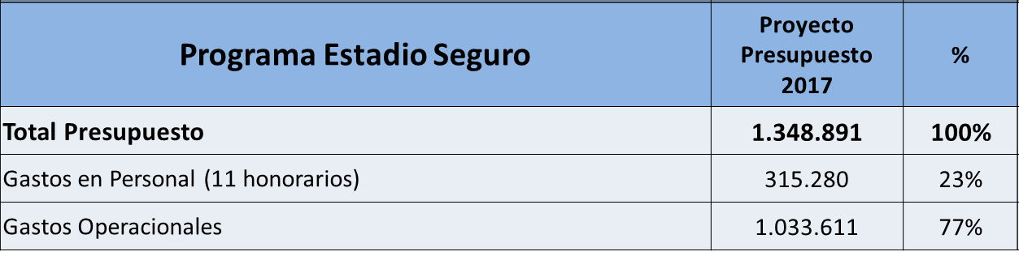
Los recursos autorizados permiten continuidad del programa. Considerando los recursos totales del programa en el año 2016 (Subsecretaría de Prevención del Delito y Subsecretaría del Interior), el presupuesto no presenta variación para el año 2017.
Programa Diario Oficial:
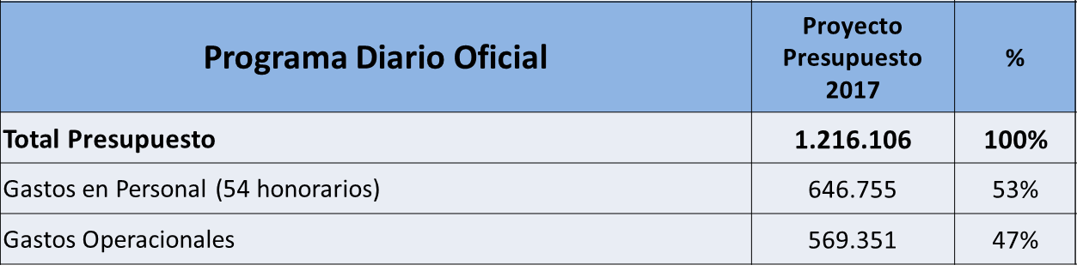
El señor Schuda afirmó que los recursos autorizados permiten continuidad del programa. Se constata una disminución en gastos en personal por traspaso de 6 funcionarios a modalidad de contrata (subtítulo 21 del presupuesto de Subsecretaría del Interior).

Migraciones y Extranjería:
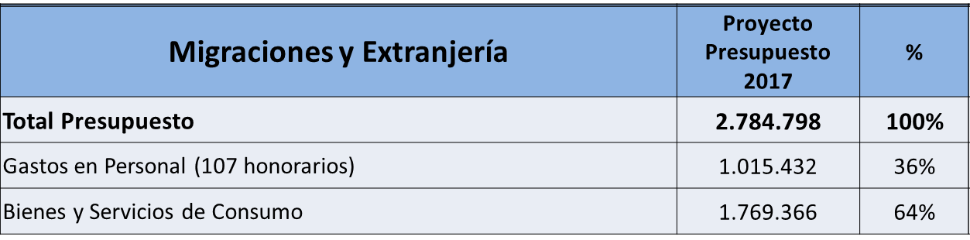
Los recursos autorizados permiten continuidad del programa. Se rebajan gastos en personal por traspaso de 8 funcionarios a modalidad de contrata (subtítulo 21 del presupuesto de Subsecretaría del Interior). Adicionalmente se contemplan recursos adicionales para 15 nuevos cupos destinados a la atención de público en sucursal de Fanor Velasco y oficina de aeropuerto, y para el programa de reasentamiento de 30 familias Sirias, así como para la operación y funcionamiento del programa.
Observatorio de Riesgos Socionaturales:
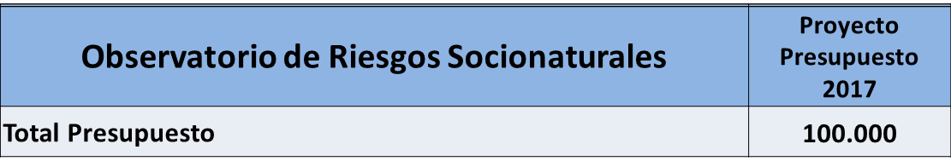
Señaló que los gastos serán definidos por el Comité Científico Técnico (SERNAGEOMIN, SHOA, Dirección de Meteorología, Servicio Sismológico Nacional, CONAF, ONEMI y Subsecretaría del Interior).
Programa de Seguimiento de Causas Judiciales:
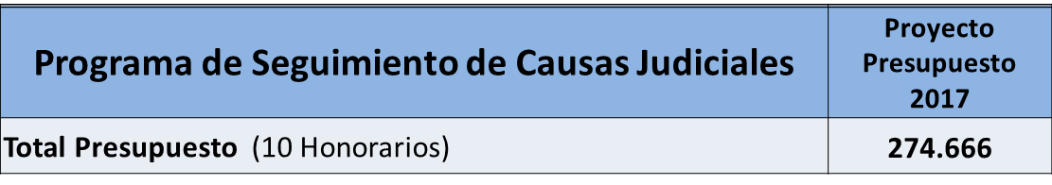
Este programa considera recursos para el seguimiento de causas judiciales en las regiones Metropolitana, Valparaíso, del Bio Bío y de La Araucanía.
En el ítem Adquisición de Activos No Financieros, se contemplan recursos para la adquisición y/o renovación de mobiliario, máquinas y equipos, equipos informáticos y programas informáticos. Adicionalmente se contemplan recursos por M$ 57.062 para la renovación de 4 vehículos institucionales.
Plan Nacional contra el Narcotráfico:
– Carabineros de Chile: Recursos contemplados para el año 2017 destinados a la adquisición de vehículos, sistema de análisis con cobertura nacional, cámaras de detección, reconocimiento e identificación portátiles de visión diurna y nocturna, equipamiento táctico antidrogas y equipos gps portátiles.
-Policía de Investigaciones de Chile: Fondos considerados para el próximo año se encuentran destinados a la adquisición de equipamiento táctico antidrogas, equipo y sistema de interceptación de comunicaciones, equipo y sistema de extracción de información de telefonía celular, y equipos informáticos de análisis antinarcóticos.
Finalizada la exposición, intervinieron los Honorables Parlamentarios presentes.

La Honorable Senadora señora Von Baer requirió la descripción de los dos programas nuevos que se incorporan, Observatorio de riesgo socionaturales y el programa de seguimiento de causas judiciales, con sus metas respectivas.

El Honorable Senador señor Montes consultó si estos programas tienen marco lógico y evaluación ex ante.

En otra línea requirió si existe una evaluación de la investigación tanto de Carabineros como de la Policía de Investigaciones sobre el micro tráfico cero.

El Honorable Diputado señor Chahin solicitó información desagregada de los recursos asignados a ORASMI, con indicación de los montos por región y por provincia, de los últimos tres años para ver cómo ha ido evolucionado los recursos.

También consultó en relación al aumento de casi un 10% de la dotación máxima de personal de la Subsecretaría.

El Subsecretario del Interior, señor Mahmud Aleuy, manifestó que la información solicitada se encuentra disponible en la página web.

En relación al aumento de la dotación máxima, el señor Schuda explicó que se incorpora a funcionarios que estaban a honorarios, y pasan a contrata.

El Subsecretario del Interior, señor Mahmud Aleuy se refirió a la consulta por la evaluación de Microtráfico cero. Han bajado entre el año 2014 y 2015, en un 3.1% los delitos con mayor connotación social en el país, y el primer semestre de 2016, el 5.1%. Destacó que la IPSO que se hizo a nivel latinoamericano pone a Chile como el país más seguro de América Latina. Esto se logra con un conjunto de acciones.

El conjunto de acciones va permitiendo que se produzca una baja en los delitos, más allá de la efectividad particular que uno pudiese determinar. Por ejemplo el decomiso de armas permitió hacer una destrucción de 14.000 armas este año, que es la mayor cantidad desde el año 1990 a la fecha.

Las acciones en micro tráfico, de las que puede remitir un detalle, no son las más relevantes, pero sí permiten ir haciendo un control más focalizado de lo que pasa en los distintos territorios. Adicionalmente la información se envía en forma trimestral a la Comisión Mixta.
Por otra parte, por el análisis que se ha hecho en el tema del narcotráfico se han podido detectar macro zonas en el país.

El control fronterizo directo del narcotráfico es extremadamente difícil de llevar a efecto porque requiere una cantidad de recursos que el país no tiene, y por lo tanto, se ha hecho un plan para hacer un control interno de crimen organizado, y esto se logra a partir de las bandas que se han desarticulado o de los grupos que se han investigado que tienen relación con micro tráfico o tráfico mediano o grande.

El Honorable Diputado señor Alejandro Santana solicitó un detalle del financiamiento de la oficina de exonerados políticos, y su estructura. El señor Subsecretario comprometió el envío de la información.

El Honorable Diputado señor Fuad Chahin, consultó sobre la posibilidad de crear un programa de apoyo a las víctimas de violencia rural en la Araucanía, existe un compromiso de la Presidenta de la República en ese sentido. Se interesó en saber si están contemplados los recursos para ello en este proyecto de presupuesto.

Al respecto, el Subsecretario del Interior, señor Mahmud Aleuy explicó que efectivamente hay un compromiso en la materia, están asignados tres mil millones en la Subsecretaria de Prevención del Delito, y parte de esa suma se destinará a lo que se comprometió el Gobierno en materia de víctimas de violencia en La Araucanía.

El Honorable Senador señor Montes se refirió a la metodología que se utiliza para atacar el problema de la droga. Hay un primer aspecto de coordinación de las Policías que ha tenido eficacia. Consulta por qué otras metodologías se están aplicando, ya que originalmente el micro tráfico cero era para atacar directamente cada información, y era desactivar cada uno de los puntos.

En relación a ese tema, el Honorable Senador señor Espina llamó la atención sobre las cifras entregadas por el Subsecretario, respecto de la baja de delincuencia. Hay que ser cuidadosos, hay una gran diferencia entre la disminución de denuncias, que es la información que publica Carabineros, y disminución de delito. Consultó de donde se obtienen esas cifras.

En la misma línea el Honorable Senador señor Montes consideró interesante analizar los factores que han permitido llegar a esos logros.

En otro aspecto, el Honorable Senador señor Espina, y en referencia a lo planteado por el Honorable Diputado señor Chahin, puso de relieve que cuando se habla del plan de asistencia a víctimas en nuestro país, se traduce en una atención que dice relación con ayuda psicológica, jurídica, que es distinto al planteamiento que se hace respecto de La Araucanía donde apunta más bien a algún tipo de indemnización o compensación a las víctimas de la violencia rural, que son víctimas de hechos de connotación política que ocurren en la Araucanía. Pidió se informe si existen recursos en la Subsecretaria del Interior destinados a algún tipo de indemnización para estas víctimas.

El señor Subsecretario reiteró que en el presupuesto de la Subsecretaria de Prevención del Delito se contempla un programa detallado, de tres mil millones de pesos que se focalizaron para estos efectos. No cuenta con el detalle de la metodología que se utilizará en esa Subsecretaria.

En cuanto a los datos entregados, que tienen que ver con la denuncia más flagrancia, se encuentran en la página web de la Subsecretaría de Prevención, que procesa la información de las policías. Destacó los logros en materia de flujo de información entre las Policías, que fue un arduo trabajo, y también con la Fiscalía. Hoy en están en línea no solamente con la Fiscalía sino también con el Poder Judicial.

Concluye que la primera razón por la cual ha sido posible obtener un poco más de efectividad en el trabajo, tiene que ver con coordinar toda la institucionalidad pública en materia de delincuencia, que ha sido la tarea más difícil porque las lógicas institucionales del aparato público son complejas, pero finalmente hoy tenemos conectado registro civil con las policías, Fiscalía e incluso el Poder Judicial, con las policías.

El segundo factor determinante para un trabajo más exitoso es la cooperación con la empresa privada, que ha funcionado. Por ejemplo, el único modo de reducir el número de asaltos a los cajeros automáticos fue por la cooperación del sistema financiero.

La impresión es que el avance que se produjo no sólo en los términos absolutos de los términos delictuales en el país sino además en términos de percepción se deben a una combinación de factores que tienen que ver con la lógica de trabajo común en el aparato público y la lógica en el trabajo común del aparato público con la empresa privada, sino nada de esto hubiese resultado.

Su Excelencia la Presidenta de la República presentó una indicación al Capítulo 10, Programa 01, del siguiente tenor:

“05 MINISTERIO DEL INTERIOR Y SEGURIDAD PÚBLICA
- Capitulo 10: Subsecretaría del Interior.
- Programa 01: Subsecretaría del Interior.

Reemplázase, en la glosa 04, letra b), el guarismo "$620.151 miles", por "$558.135 miles".”.

El sectorialista de la DIPRES, señor Luis Riquelme explicó que se trata de modificar el monto de los gastos reservados, que queda en el mismo nivel del año 2016.

--. En votación la indicación de Su Excelencia la Presidenta de la República fue aprobada por la unanimidad de los integrantes de la Subcomisión, Honorables Senadores señora Von Baer y señor Montes (Presidente), y Honorables Diputados señores Auth, Chahin y Santana. (Unanimidad, 5X0).

El Presidente de la Subcomisión puso en votación el Capítulo 10, Programa 01, Subsecretaria del Interior, y sus glosas.

-- En votación el Programa 01, del Capítulo 10 y sus glosas, fue aprobado, con una enmienda, por la unanimidad de los integrantes de la Subcomisión, Honorables Senadores señora Von Baer y señor Montes (Presidente), y Honorables Diputados señores Auth, Chahin y Santana. (Unanimidad, 5X0).

Programa 02
Red de Conectividad del Estado.

El presupuesto de este programa considera ingresos y gastos por la suma de M$ 4.327.983 y contempla tres glosas.

El Jefe del Departamento de Finanzas, señor Israel Castro, presentó el proyecto de presupuesto de este Capítulo:
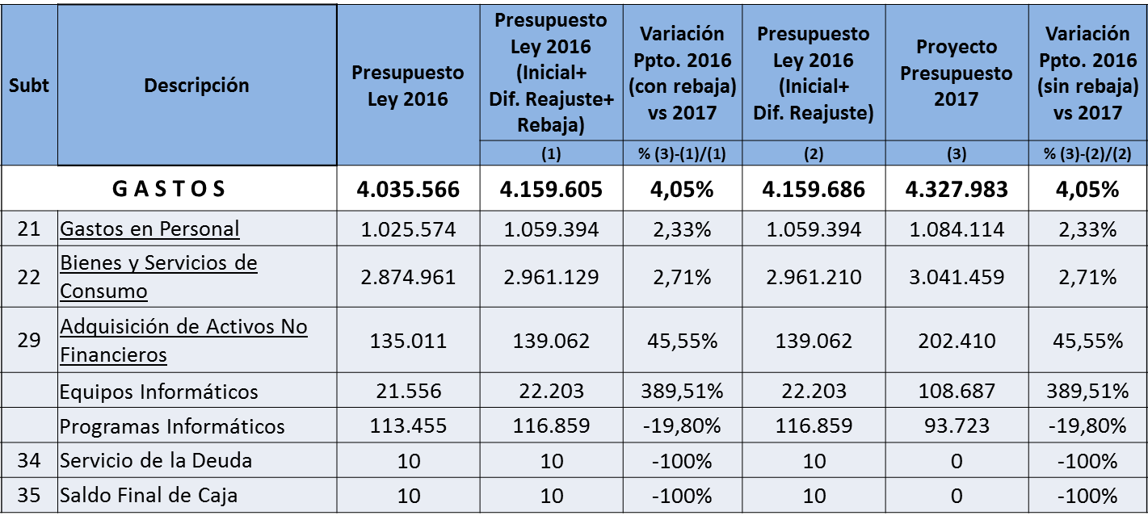

Respecto de subtítulo Gastos en Personal, destacó lo siguiente:

-Incluye recursos adicionales para la contratación de profesional destinado a labores de cíber seguridad, y

-La Glosa Presupuestaria incluye los Convenios con personas naturales, 47, por M$ 1.084.114.

En Bienes y Servicios de Consumo, subrayó que los recursos autorizados incorporan el financiamiento para el proyecto de conexión Google y la ampliación de ancho de banda internacional.

En Adquisición de Activos No Financieros, se incorporan fondos para equipos requeridos para infraestructura de seguridad y respaldo, y para ampliación de plataforma. Además se contemplan recursos para la adquisición y/o renovación de licencias y sistemas de administración de la red.

La Honorable Senadora señora Von Baer consultó si es efectivo que la red estaría siendo muy frágil, cuales son las mejoras que se han hecho, y si el presupuesto asignado a este programa se mantiene.
Por otra parte, en relación a la glosa 03, conforme a la cual se entregará anualmente a la Comisión Especial Mixta de Presupuestos un informe detallado respecto del uso de los recursos de este programa, solicitó que el referido informe se remita semestralmente a la Comisión.
- La unanimidad de los miembros presentes de la Subcomisión, Honorables Senadores señora Von Baer y señor Montes, y Honorable Diputado señor Auth, estuvo de acuerdo en reemplazar, en la Glosa 03, la palabra “anualmente” por “semestralmente”.
El señor Subsecretario del Interior señaló que se trata de un presupuesto continuidad. La red de transmisión de datos del aparato estatal es extremadamente vulnerable, y también de la empresa privada. Informó que están estableciendo convenios con bancos, grandes tiendas, porque el ataque que sufre el país para cometer ciber delitos es extremadamente alto; en efecto, a nivel mundial se calcula una pérdida de entre el 5% y 8% del producto de interno bruto mundial por este tipo de ataques, y Chile debiera estar cercano a esas cifras.
Continuó señalando que construir una red pública que permita enfrentar ese escenario tiene un costo económico altísimo.
En consideración a ello, la idea es avanzar en el próximo año para juntar los distintos presupuestos sólo de transmisión de datos de los distintos Ministerios y concentrarlos en el Ministerio del Interior. Reitero que el problema no es de capacidad, sino que financiero.
Los programas de transmisión de datos en los distintos organismos del Estado son por períodos largos, de tres, cuatro, cinco años, y ello ha representado una dificultad para avanzar en esta convergencia. En su parecer, hay que hacer un esfuerzo ahora, no es posible esperar el vencimiento de cada uno de los contratos; la idea es reunir los datos y los recursos suficientes en este ámbito de modo que, sin gastar más, se pueda construir una línea de protección al menos al interior del Gobierno.
El señor Luis Riquelme, sectorialista de la Dirección de Presupuestos, informó que el Ejecutivo está trabajando en una glosa en ese sentido, que presentará en la Comisión Mixta de Presupuestos.
El Honorable Senador señor Montes expresó que este es un tema que se plantea permanentemente, y al menos es necesario que en un lugar se concentre la información respecto de las redes que existen, las tecnologías, y se empiecen a coordinar.
La Jefa de Informática y Red de Conectividad, señora Ingrid Inta declaró que la red de conectividad existe desde el año 2000, es una red que interconecta todos los Ministerios. Agregó que en el último han hecho un esfuerzo en segurizar la red, respecto del tráfico entrante y saliente a la red de Gobierno, para garantizar la conectividad entre los organismos, y dar una autonomía a los servicios de Gobierno en el sentido que independiente de lo que pase afuera con internet, los organismos estén prestando sus servicios y se estén comunicando entre ellos. Han encontrado que hay muchas “puertas, ventanas, hoyos” de seguridad, que hay que empezar a cubrir y a cerrar.
Todos los días tienen ataques de denegación de servicio, escaneo, se reportan vulnerabilidades a los distintos servicios; pero mientras los servicios contraten enlaces internet por su cuenta, el esfuerzo en cerrar las puertas no va a dar el resultado esperado pues igual salen a la red por otras vías, y no todos los servicios tienen capacidades para ello en el tema de seguridad. Es por ello que se está analizando la razón por la que algunos servicios tienen contratadas esas otras vías y si no está suficientemente justificado, cortarlas y reasignar esos recursos para seguridad.
Enfatizó que es indispensable trabajar en el tema ciber seguridad de la red de gobierno y proteger los datos.
El Presidente puso en votación este programa, con la modificación a la Glosa 03 acordada precedentemente.
Asimismo recordó que el Ejecutivo comprometió el envío de una indicación.

-- En votación el Capítulo 10, Programa 02, Red de Conectividad del Estado y sus glosas, fue aprobado, con una enmienda, por la unanimidad de los miembros presentes de la Subcomisión, Honorables Senadores señora Von Baer y señor Montes (Presidente), y Honorable Diputado señor Auth. (Unanimidad, 3X0).

Programa 03
Fondo Social

El presupuesto de este programa considera ingresos y gastos por la suma de M$ 3.923.683 y contempla tres glosas.

El Jefe del Departamento de Finanzas, señor Israel Castro, presentó el presupuesto de este programa para el año 2017.

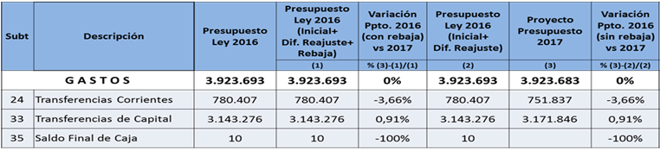

Manifestó que los recursos asignados permiten la continuidad operativa del Programa.
El señor Manuel Fierro, Jefe del Departamento de Acción Social, informó que se planteó a la Dirección de Presupuestos si existía la posibilidad de aumentar los recursos de este programa, atendida la cantidad de demandas, que ha experimentado un importante aumento.
Hay muchas organizaciones que quedan sin financiamiento de sus proyectos. De los aproximadamente diez mil proyectos que se presentan, de los cuales aproximadamente seis mil son elegibles, sólo se aprueban mil ochocientos. Se deja a un gran número de organizaciones sociales sin poder acceder al beneficio o apoyo que solicitan para sus iniciativas.
En relación a los postulantes, se trata particularmente de organizaciones tales como agrupaciones culturales y folklóricas, clubes de adulto mayor, clubes deportivos, juntas de vecinos y uniones comunales y otros.
Puso de relieve que se ha cumplido con el envío de la información comprometida a la Comisión Mixta de Presupuestos.
El Honorable Senador señor García mostró su preocupación por este tema. Se aprueban pocos proyectos, y adicionalmente, existe la percepción que para ser aprobados, deben ser “apadrinados” por un parlamentario u otra autoridad. A su oficina parlamentaria llegan permanentes solicitudes en ese sentido.
Las posibilidades para las organizaciones sociales para ser elegidas son en definitiva mínimas. Llamó a analizar la forma en que se puede reglamentar mejor.
El Subsecretario del Interior, señor Aleuy, señaló que efectivamente las postulaciones a este fondo exceden por q2mucho a las posibilidades de financiamiento. El primer análisis que se realiza es que los proyectos estén bien formulados. Luego hay muchos de los proyectos presentados que son para objetivos privados y no públicos. Finalmente, en la selección también se vela porque no exista un desequilibrio distrital.
El Honorable Diputado señor Auth mostró su rechazo a este fondo. Recordó que durante el Gobierno pasado hizo un intento tendiente a terminar con el Fondo Social. Le parece que es la cara más abyecta del Estado chileno, este fondo constituye un verdadero promotor del clientelismo. Y aún menos sentido tiene que estos fondos se comprendan en el presupuesto del Ministerio del Interior.
De acuerdo a las cifras entregadas, de los seis mil proyectos elegibles, se eligen dos mil. Se preguntó cuál es el criterio para esta elección, pareciera ser la insistencia, el apadrinazgo.
En su concepto, es un fondo que pertenece a otra época, es un anacronismo. Anunció su voto en contra.
El Presidente de la Comisión puso en votación este programa.
La Honorable Senadora señora Von Baer se abstuvo, y fundamentó su voto. La discusión respecto a este Fondo, su distribución, los criterios de selección de proyectos, se ha tenido varias veces. Hay cosas positivas, proyectos que se financian que son buenas iniciativas, y se trata de un fondo que se ha ido transparentando. Coincide que su asignación en la Partida del Ministerio del Interior no parece ser la adecuada, estos fondos debieran estar focalizados más cerca de las organizaciones, por ejemplo en el Municipio. Es un tema que hay que revisar.
El Honorable Senador señor Montes recordó que ha estado en contra de este fondo hace bastante tiempo, incluso durante el Gobierno del ex Presidente Piñera presentó un recurso a la Contraloría General de la República reclamando por el uso arbitrario de este fondo.
Detrás de esto está la problemática de cómo se apoya el desarrollo de las organizaciones sociales. Es bueno analizar el tema y buscar alternativas.
El Subsecretario puntualizó que muchos de los proyectos que postulan al fondo lo hacen por intermedio de las Gobernaciones. Y con estos proyectos se solucionan muchos problemas pequeños. Le pareció que se puede repensar este tema, pero entregar estos fondos a los Municipios es una mala idea, pues existen grandes dificultades para la rendición de fondos por parte de las Municipalidades.
El Honorable Senador señor Montes planteó que este fondo podría refocalizarse, por ejemplo hacia niños y adolescentes.

-- En votación, se obtuvo el siguiente resultado: un voto en contra del Honorable Diputado señor Auth, y dos abstenciones, de los Honorables Senadores señora Von Baer y señor Montes.
Las abstenciones determinan que quede el asunto sin resolverse, por tanto, de acuerdo a lo prescrito en el artículo 178 del Reglamento del Senado, se procedió de inmediato a repetirse la votación , obteniéndose idéntico resultado: un voto en contra del Honorable Diputado señor Auth, y dos abstenciones, de los Honorables Senadores señora Von Baer y señor Montes.
Conforme a lo prescrito en el inciso final del artículo 178 del Reglamento del Senado, se deben considerar las abstenciones como votos favorables a la posición que haya obtenido el mayor número de votos. Atendido que la única posición que obtuvo votos fue la de rechazo, las abstenciones se consideran como votos en contra.
-- En votación, el Capítulo 10, Programa 03, Fondo Social y sus glosas, fue rechazado conforme lo expuesto, por la unanimidad de los miembros presentes de la Subcomisión, Honorables Senadores señora Von Baer y señor Montes (Presidente) y Honorable Diputado señor Auth. (Unanimidad, 3X0).

Programa 04
Bomberos de Chile

El presupuesto de este programa considera ingresos y gastos por la suma de M$ 36.527.709 y contempla ocho glosas.

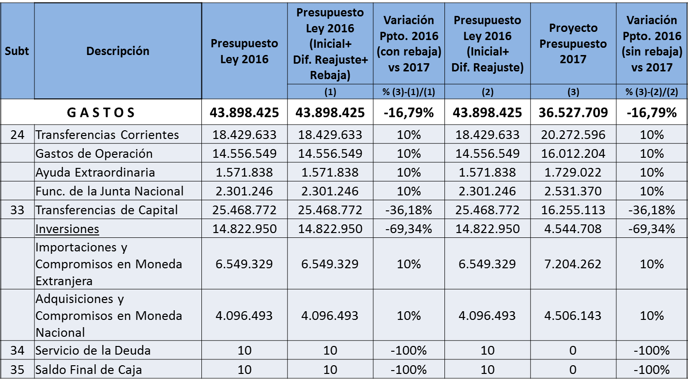

El Jefe del Departamento de Finanzas, señor Israel Castro, manifestó que este presupuesto tiene un detrimento a nivel global de un 16,79%.

En Transferencias Corrientes, se destacó que la disminución de recursos para Inversiones se explica por la aplicación de protocolo que incluyó M$ 20.000 para los años 2015 y 2016 para la reconstrucción de cuarteles dañados por sismo del 2010 y del norte en 2014. Se trataba de inversiones por una sola vez, que ahora se rebajan.

Respecto de los otros ítems se cumple con el protocolo de acuerdo de crecimiento del 20%.

Informó que de los 35 mil millones de los últimos 4 años se financiaron 64 proyectos de los cuales 35 se encuentran inaugurados, 4 terminados, 11 en construcción y 14 en etapa de diseño. La ejecución presupuestaria de estos recursos alcanza un 67%.

Intervino luego el Presidente de la Junta Nacional de Bomberos, señor Miguel Reyes, quien comenzó señalando que el presupuesto presentado concuerda con lo conversado con el Ministerio. Hay una rebaja importante porque se han ido cumpliendo las metas de reconstrucción de cuarteles.
Han surgido necesidades relativas a la capacitación de bomberos. Recordó que se trata de una institución con más de 48 mil bomberos voluntarios, y aproximadamente unos 1500 funcionarios de los cuerpos de bomberos que son los únicos rentados (conductores, maquinistas, personal de las centrales de comunicaciones, entre otros). Su presupuesto se complementa con recursos de las Municipalidades y aportes de privados.
Agregó que los planes cuatrienales con cada uno de los Gobiernos, del año 2002 a la fecha, han permitido una modernización del cuerpo bomberil.
El presupuesto será especialmente destinado a la renovación de carros bombas y la capacitación de bomberos.
Se están renovando todos los carros bomba con más de 20 años. En el transcurso del año pasado se entregaron 140 carros bomba, financiados con recursos de la ley de presupuestos más recursos propios de bomberos. El próximo año se pretende seguir en esta línea.
Por otra parte, un gasto importante es el de la capacitación de los bomberos voluntarios. A partir de la ley marco del año 2012 es obligación de la Junta Nacional a través de la Academia, capacitar a sus bomberos, y han logrado que los bomberos operativos con menos de 20 años de servicio, cumplan con toda la malla curricular para ser considerados bomberos profesionales. Se ha avanzado sostenidamente en este ámbito, también con la construcción de centros de entrenamiento.
El gasto en la Junta Nacional se focaliza precisamente en la capacitación.
Expresó que es inexacto que bomberos tenga una alta tasa de accidentabilidad, pues no superan los 30 accidentados al año, con lesiones de distinta consideración, y en promedio no hay más de un fallecido al año. En efecto, un elemento muy relevante y en el que ponen énfasis es la auto protección de los bomberos, pues así se cuida su principal capital que son los bomberos voluntarios.
Solicitó la aprobación del presupuesto en análisis.
La Honorable Senadora señora Von Baer se refirió al ítem inversiones. Por una parte hay una caída producto del término del gasto en reconstrucción, lo que resulta comprensible. Su preocupación dice relación con lo que viene de acá en adelante, y en esa línea consultó si existe una planificación respecto de cómo ir mejorando la infraestructura en los próximos años. Llamó la atención que en regiones hay muchos cuarteles que se encuentran en una situación muy precaria.
En segundo término, respecto de los carros con más de 20 años, preguntó hasta qué punto se podrá cumplir con la normativa, y que no existan carros de más de 20 años operando. Hay muchos lugares en los que todavía existen muchos carros que tienen más de 20 años en funcionamiento. En definitiva, le interesa saber cuánto tiempo va a demorar cumplir con la normativa.
En tercer término, respecto del equipamiento de Bomberos, se interesó en saber si hay una visión de qué pasa a nivel nacional.
Finalmente aludió a la forma de repartición del presupuesto entre los distintos cuerpos de bomberos, que dice relación con la cantidad de llamados. Esta fórmula cubre el gasto variable principalmente, pero deja casi sin financiamiento a compañías de lugares que tienen pocos llamados, pero que deben financiar los gastos fijos. Y por ello hay algunos cuerpos de bomberos que están en una situación muy precaria.
Hizo un llamado a revisar esta fórmula, por el peso del gasto fijo especialmente en aquellos lugares que tienen pocos llamados.
En relación a este último punto, el Honorable Senador señor Montes solicitó información de la distribución de recursos, comuna por comuna.
El señor Reyes entregó a la Subcomisión un detalle de la distribución a lo largo del país. Uno de los problemas que se presenta está dado por comunas que tienen en su territorio varios cuerpos de bomberos, y a cada uno se le asignan recursos lo que produce una inequidad; en su parecer, debieran fusionarse como un solo cuerpo de bomberos, que recibe el financiamiento correspondiente, y que tiene varias “sucursales”. Expresó que han intentado regularizarlo porque les parece injusto.
En la ley marco se estableció que no podrán crearse a futuro nuevos cuerpos de bomberos donde ya exista uno, podrán crearse compañías de ese cuerpo de bomberos.
En relación a la inversión en cuarteles, es un tema preocupante. Recordó que después del terremoto del año 2010, todos los esfuerzos se concentraron en la reconstrucción. Ahora se necesitan recursos para reemplazar cuarteles que deben salir producto de la obsolescencia. La Presidenta de la República comprometió recursos para la reconstrucción de cuarteles, y la Oficina de Gestión de Riesgos y Desastres de la Subsecretaria del Interior está terminando de efectuar un hizo un levantamiento para determinar las reales necesidades y la cantidad de cuarteles que es necesario reconstruir.
En cuanto al equipamiento, indicó que se ha ido avanzando producto de proyectos de renovación de equipamiento en distintas regiones, financiados por el Gobierno Regional.
Luego abordó la consulta referida a los carros bomba. Aún falta un buen tiempo para lograr que no queden carros con más de 20 años en circulación. Se ha estado haciendo un trabajo en el sentido de retirar los carros con más de 20 años, y los que estén en buenas condiciones, se reasignan a cuerpos de bomberos con menos movimiento. En cifras, aún resta por retirar de circulación un 25% de renovación de estos carros aproximadamente. Declaró que hay una buena disposición de los Gobiernos Regionales en relación a estos proyectos, y se ha logrado una renovación importantísima del parque vehicular en el país, que es de aproximadamente 1600 vehículos, y en los últimos 5 o 6 años, se han renovado sobre 800 vehículos de bomberos.
El señor Subsecretario complementó lo señalado. Se ha programado, para a más tardar el primer semestre del próximo año, actualizar todo el catastro del país para reponer la infraestructura física, y continuar con la reposición de carros.
La Honorable Senadora señora Von Baer solicitó la aprobación de una glosa de información, conforme a la cual las rendiciones de cuenta deban remitirse a la Comisión Especial Mixta de Presupuestos, incorporando al final del inciso primero de la Glosa 01, la frase “y una copia se remitirá a la Comisión Especial Mixta de Presupuestos”.
La unanimidad de los miembros presentes de la Subcomisión, Honorables Senadores señora Von Baer y señor Montes (Presidente) y el Honorable Diputados señor Auth, estuvo de acuerdo en introducir la referida modificación en la Glosa 01.

-- En votación, el Capítulo 10, Programa 04, Bomberos de Chile, y sus glosas, fue aprobado, con una enmienda, por la unanimidad de los miembros presentes de la Subcomisión, Honorables Senadores señora Von Baer y señor Montes (Presidente) y el Honorable Diputado señor Auth. (Unanimidad, 3X0).

Capítulo 31.
Programa 01
Carabineros de Chile.

El presupuesto de este Capítulo considera ingresos y gastos por la suma de M$ 1.037.521.050 y MUS$58.993 y contempla doce glosas.

El presupuesto de Carabineros fue presentado por el General Director (S), General Inspector Marcos Tello Salinas.

También fue expuesto en detalle por el General Director de Finanzas, General (I) Flavio Echeverría Cortez, abordando los siguientes aspectos:

1.- ANALISIS COMPARATIVO LEY PRESUPUESTO AÑO 2016 V/S PROYECTO LEY DE PRESUPUESTOS AÑO 2017.

2.- ESTRUCTURA PRESUPUESTARIA DE INGRESOS Y GASTOS PRESUPUESTO AÑO 2017.

3.- PRINCIPALES PLANES Y PROGRAMAS PRESUPUESTARIOS AÑO 2017.

4.- PRESUPUESTO HOSPITAL DE CARABINEROS.

___________

1.- ANALISIS COMPARATIVO LEY PRESUPUESTO AÑO 2016 V/S PROYECTO LEY DE PRESUPUESTOS AÑO 2017.

PRESUPUESTO CONSOLIDADO EN MONEDA NACIONAL Y EXTRANJERA
(PESOS Y DOLARES)

COMPARATIVO PRESUPUESTO 2016 V/S 2017

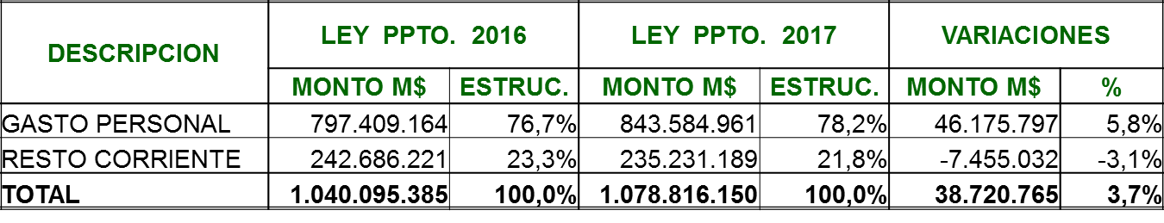
Nota: Valores en miles de pesos. 1 USD= $ 700

2.- ESTRUCTURA PRESUPUESTARIA DE INGRESOS Y GASTOS PRESUPUESTO AÑO 2017.

PRESUPUESTO AÑO 2017
(Moneda Nacional)

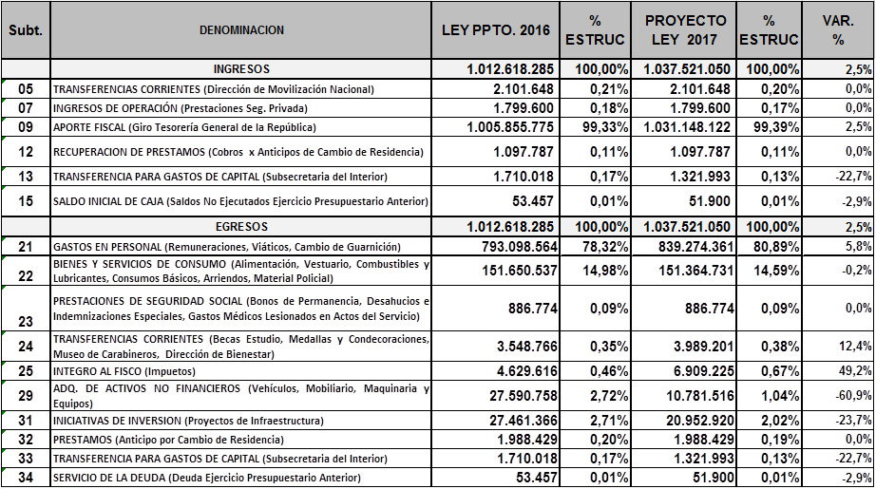

PRESUPUESTO AÑO 2017
(Moneda Extranjera)

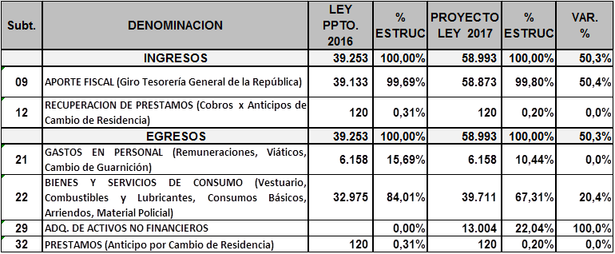

3.- PLANES Y PROGRAMAS ADICIONALES.

INICIATIVAS DE CONTINUIDAD
_____________________________________________________________
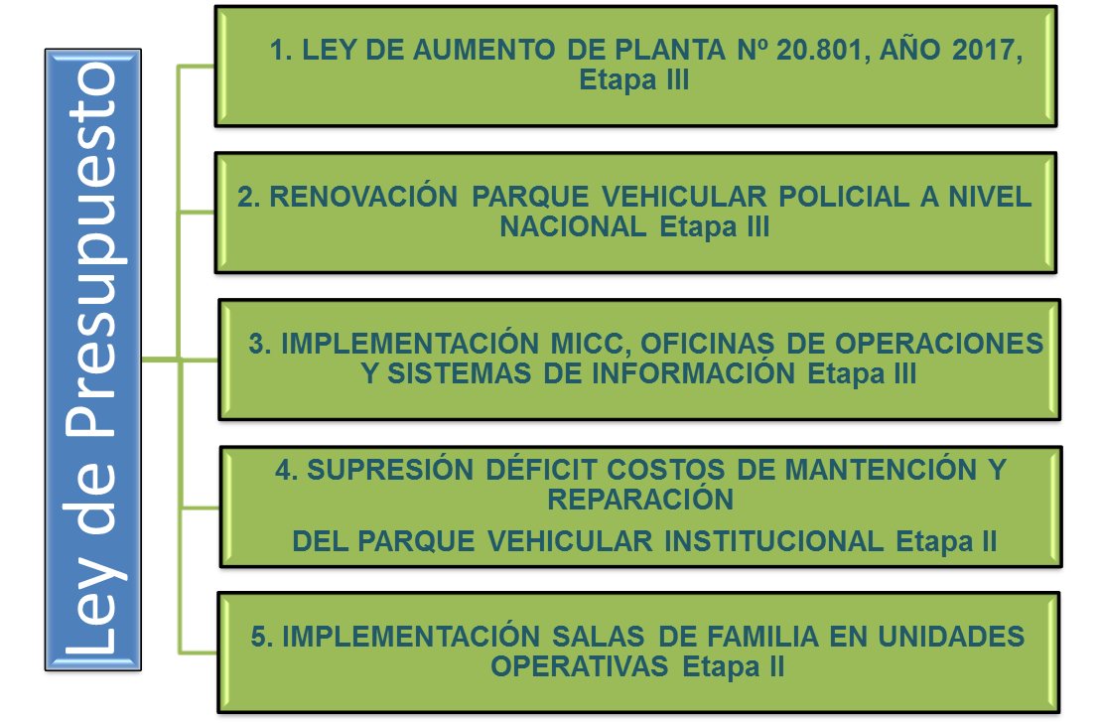
____________________________________________________________

____________________________________________________________

GLOSA: 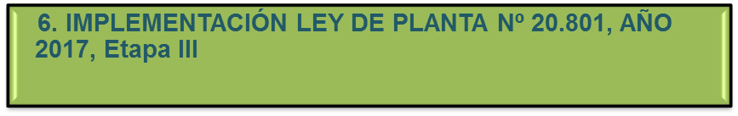

1. Ley de Aumento de Planta año 2017, Etapa III.

ANTECEDENTES GENERALES:

Incluye aumento de 6.000 plazas, de acuerdo al siguiente detalle: 542 P.N.S O. y S; 158 P.N.S. (I); 83 P.N.S. (J), y 5.217 P.N.I. O. Y S.

Corresponde a la Implementación de la tercera fase de la Ley de Incremento de la Planta Institucional año 2017, de acuerdo al detalle que se indica:

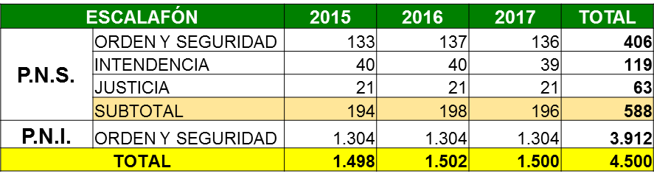

Costos asociados: Incluye inversión, operación y mantención de: vestuario operativo; equipamiento operativo; cambio de guarnición; pasajes y fletes; remuneraciones; alimentación fiscal, y servicios básicos.

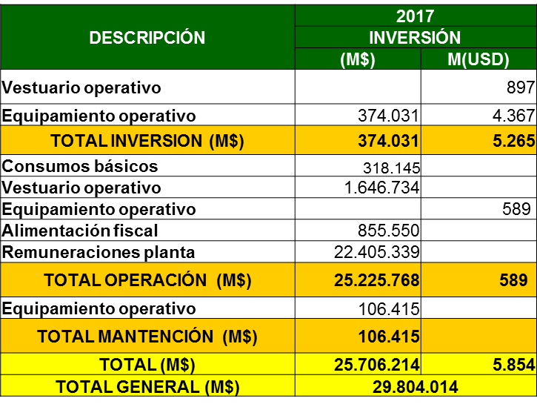

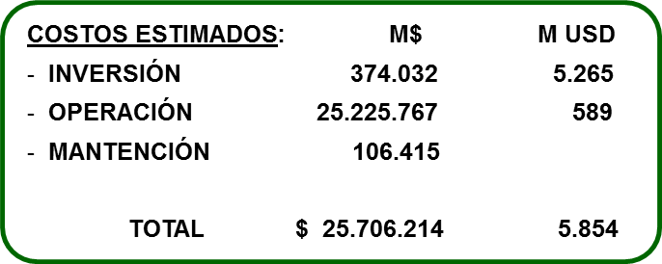

2. Renovación del Parque Vehicular Policial a Nivel Nacional, Etapa III.

ANTECEDENTES GENERALES:

Considera la renovación del parque vehicular con vida útil cumplida en los distintos cuarteles operativos territoriales (años 2006 al 2009).

Por las cantidades de vehículos a renovar y montos involucrados, se propuso la renovación en 4 etapas, es decir; años 2015, 2016, 2017 y 2018.

Para el proceso presupuestario año 2017 corresponde la Etapa III.

Consiste en la renovación de los vehículos de fábrica del tipo Radiopatrullas, Furgón Z y Camionetas AP postergados de las Etapas I y II (251 vehículos: 178 RP y 73 FZ).

En tanto, el resto de los vehículos postergados (Motos Todo Terreno y Retenes Móviles,), se ha estimado pertinente incluirlos en una próxima etapa o postularlos al Fondo Nacional de Desarrollo Regional.

COSTOS ASOCIADOS

1.- Inversión.

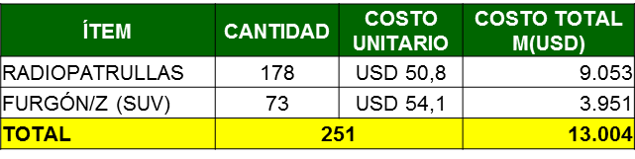
Tipo de cambio: US$ 1 = $ 700
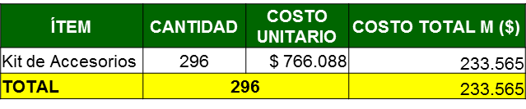

2.- Operación.

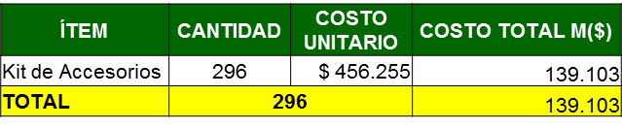

3. Modelo Integración Carabineros-Comunidad, Oficinas de Operaciones y Sistemas de Información, MICC, Etapa III.

Antecedentes generales.

1. Modelo integración de Carabineros en la comunidad:

La Tercera Etapa de implementación para el MICC, considera 44 nuevas unidades operativas territoriales. Durante el año 2016 se nivelaran a nivel país las Unidades que iniciaron el piloto durante los años 2012-2013, exceptuando la 33ª Comisaría Ñuñoa, que se incorporará a esta III etapa, llegando así a 45 unidades operativas territoriales.

2. Oficinas de operaciones:

Implementación en oficinas de operaciones de unidades operativas territoriales, altas reparticiones y reparticiones, a nivel nacional.

Busca potenciar las operaciones policiales del personal operativo y planificación de los servicios policiales.

Se intervienen 49 cuarteles operativos territoriales, entre ellos Jefaturas de Zonas (VIII y IX Zonas, quedando pendiente de implementarlo en las X, XI, XII Y XIV Zonas).

MICC Implementación año 2017 (III etapa)

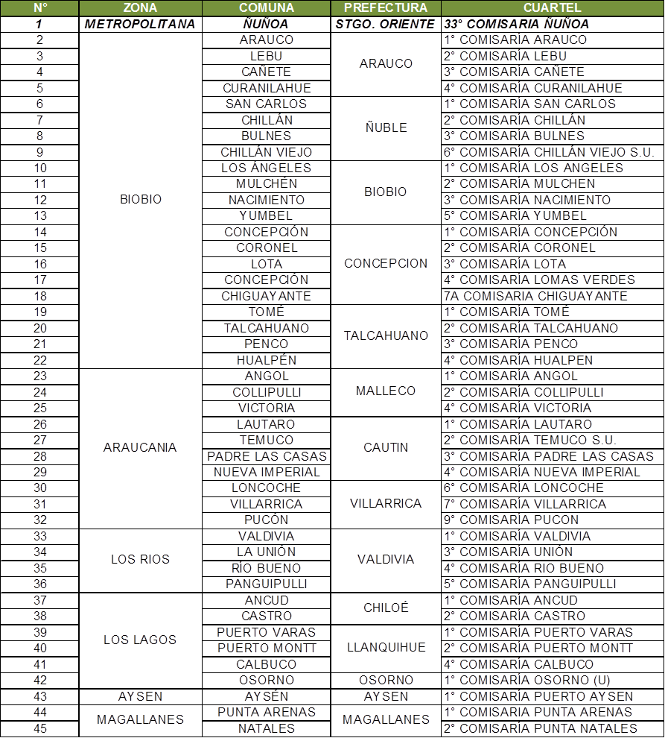

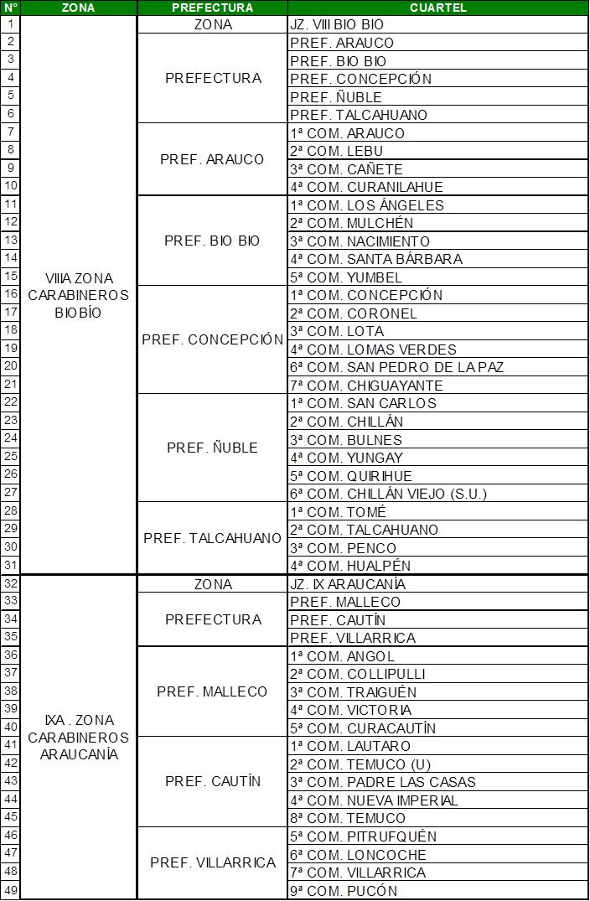

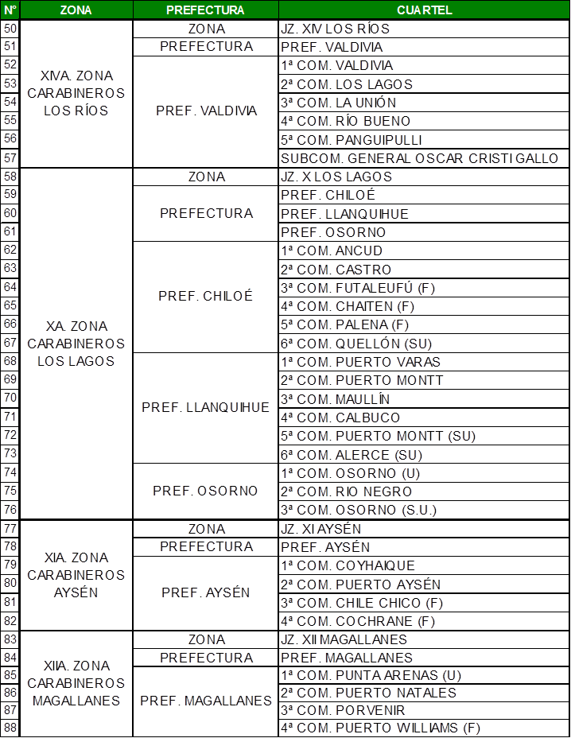

3. Sistemas de información.

Adquisición del desarrollo e implementación de herramientas de software

Planificación y administración: considera la optimización del sistema de programación de servicios policiales (PROSERVIPOL) y la automatización de procesos de planificación y ejecución de servicios (carta de situación y hoja de ruta)

Aupol 2.0: Sistema de registro de las denuncias con aprehendidos y sin aprehendidos a nivel nacional, el cual incorpora otros sistemas como; encargos de personas, vehículos, entre otros para optimizar y disponer de un registro único (base de datos única) de la función operativa de las Unidades, permitiendo poner a disposición información confiable y oportuna.

HERRAMIENTAS B.I.: Herramienta que permite reunir, depurar y transformar datos de los sistemas transaccionales para su análisis, de manera de proporcionar soporte (escenarios, pronósticos y reportes) a la toma de decisiones estratégicas.

BUS DE SERVICIOS: Se refiere al conjunto de equipamiento necesario (plataforma tecnológica) que permite la comunicación entre diferentes aplicativos computacionales. Es decir, es un punto central donde se registran los servicios entregados por cada una de los softwares en funcionamiento, sin importar la plataforma en la cual se encuentran construidos. Permitiendo con esto la integración de los distintos procesos institucionales.

Costos asociados:

MICC; el ítem de inversión corresponde a la adquisición de mobiliario, equipamientos informáticos y vehículos. En cuanto a la operación corresponde a la contratación de 45 técnicos.

Oficinas de Operaciones: el ítem de inversión corresponde a la adquisición de mobiliario, equipamientos informáticos y software. En cuanto a la operación corresponde a la contratación de 21 profesionales y 67 técnicos para dichas oficinas a nivel nacional.

Sistemas de Información: el ítem de inversión corresponde a la adquisición de desarrollo e implementación de software en apoyo a las dos estrategias ya descritas.

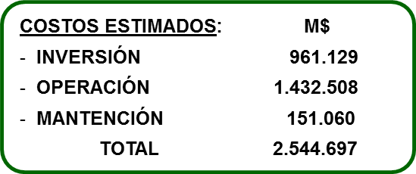

4. Supresión del déficit de costos de mantención del parque vehicular institucional de Carabineros de Chile a Nivel Nacional.

Suprimir de manera gradual el déficit de costo de mantención existente en el parque vehicular institucional (del tipo terrestre) a nivel nacional, considerando para esto, los vehículos Policiales y Tácticos, utilizados en la función policial

Debido al monto del déficit por concepto de costos de mantención, la implementación del proyecto se presenta y propone una programación financiera consistente en cuatro etapas, es decir; años 2016, 2017, 2018 y 2019, priorizando en los dos primeros años, y parte del tercero, los vehículos de color blanco/verde que prestan servicios en las unidades operativas territoriales del país.

PARQUE VEHICULAR A NIVEL NACIONAL

El parque vehicular incluido en el estudio alcanza a 9.650, de los cuales el 97% corresponde a vehículos blanco verde operativos territoriales.

En tanto, la diferencia corresponde a los vehículos tácticos.

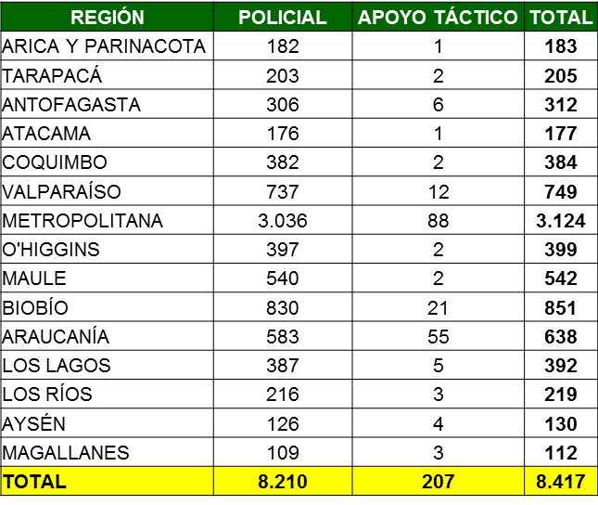

COSTOS ASOCIADO DE LA SUPRESIÓN DEL DÉFICIT: En virtud de los costos asociados, se propone la supresión del déficit por costos de mantención del parque vehicular en cuatro etapas, correspondiendo la segunda al año 2017.

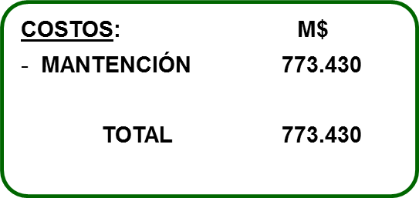

5. Implementación Salas de Familia en 20 Unidades Operativas (Etapa II).

De conformidad al Plan Nacional de Seguridad Pública “Seguridad para Todos”, el cual menciona en su prioridad N° 14 el diseñar e implementar una Política de Estado en materia de Prevención Social de la Violencia y el Delito, específicamente en Violencia de Género donde se señala “Se crearán Salas de Familia en 150 Unidades Policiales del país, priorizándolas de acuerdo a los criterios de requerimiento local y vulnerabilidad social delictual”.

La segunda etapa de este proyecto considera la implementación de 20 salas de familia a nivel nacional, equipándolas con equipos tecnológicos y mobiliario adecuado para sus servicios.

PROPUESTA DE IMPLEMENTACIÓN.

En virtud de los costos asociados se propone implementar 20 salas de familia a nivel nacional, para la Segunda Etapa año 2017, detalladas a continuación:

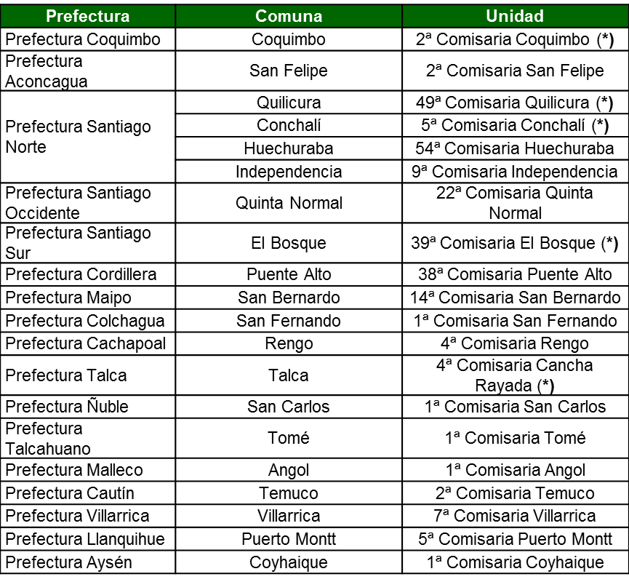

Costos asociados:

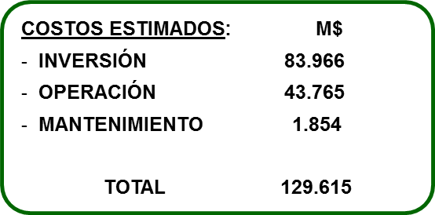

PLANES Y PROGRAMAS ADICIONALES
(En Glosa para el año 2017).

Infraestructura de cuarteles: Considera recursos para la intervención en infraestructura a cuarteles operativos a nivel nacional.

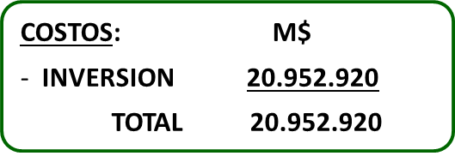

Proyección financiera.

Iniciativas por Región | Iniciativas por Fondo | 3. Estado de Iniciativas
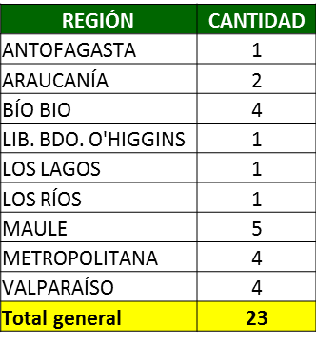 | 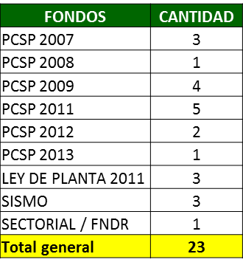 | 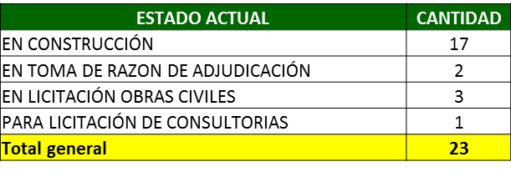

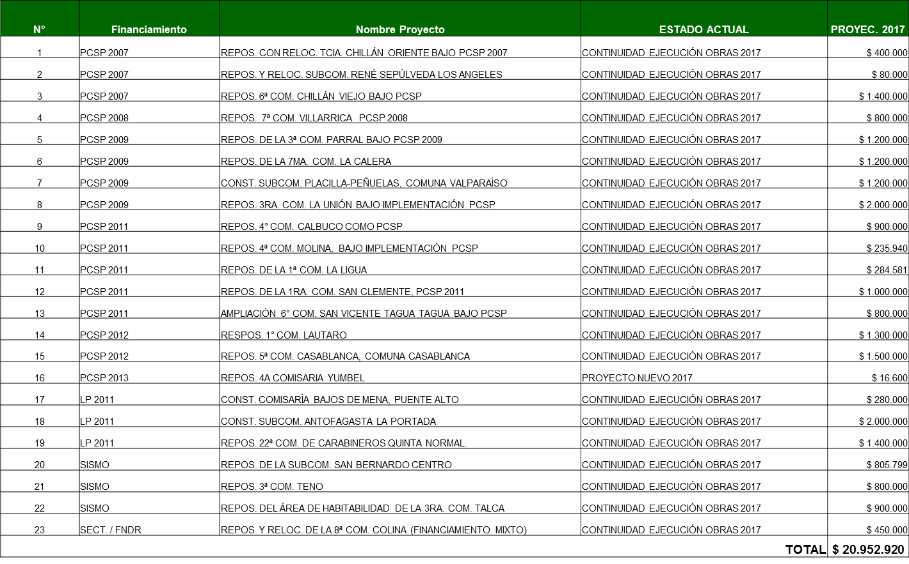

Terminada la exposición del presupuesto, el Presidente de la Subcomisión, Honorable Senador señor Montes, ofreció el uso de la palabra sobre el capítulo en análisis.

El Honorable Senador señor Espina solicitó enviar oficio en su nombre al General Director de Carabineros solicitando información sobre los siguientes aspectos:

- Comunas en las que ha habido aumento de dotación de Carabineros y qué impacto ha tenido.

- Diseño del Plan Cuadrante 2.0 mencionado en el programa de Gobierno, con indicación de donde se ha implementado, y los resultados de esa implementación.

- Respecto de los civiles que operan en salas de operaciones que orientan el Plan Cuadrante, informar cuántos civiles se ha contratado, en qué comisarías están presentes, qué permanencia han tenido en las comisarías y cuáles han sido los resultados obtenidos.

- En relación al Modelo de Integración Carabineros Comunidad (MICC), dónde se ha implementado, qué resultados ha tenido, y donde se proyecta implementar.

- Prófugos de la justicia. A qué número ascienden al día de hoy, cuántos de ellos son reincidentes, y cuantos prófugos de la justicia fueron detenidos por Carabineros el año 2015.

- Número de detenidos, en general y prófugos, por delito, con indicación de cuántos fueron formalizados, el año 2015.

- Procedimientos con delitos flagrantes con indicación del porcentaje de detenidos en flagrancia que fueron formalizados el año 2015, por delito.

- Detenidos por control preventivo de identidad: número, cuántos de ellos fueron formalizados, y por qué delitos.

- Diligencias encargadas por tribunales y Ministerio Público, en materia penal: total de diligencias encargadas, cuántas se dan por canceladas sin haber cumplido su objetivo, cuantas son logradas.

- Prevención de la delincuencia. Recurso humano orientado a ese objetivo.

El señor General Director (S) señaló que haría llegar las respuestas a cada una de las consultas por escrito al señor Senador y a la Subcomisión.

No obstante lo anterior, adelantó que, en general, las cifras han sido positivas, al igual que los resultados. Señaló como ejemplo de esto al Plan Cuadrante 2.0. Asimismo, hizo presente que la Institución mantiene al día la información relativa a las detenciones y el control de detenciones, específicamente en el Departamento de Análisis Criminal. Añadió que desde el 2016, tiene la información sobre las personas formalizadas, así como, también, de quienes quedan en prisión preventiva.

Luego, el Honorable Senador señor Montes pidió profundizar el Plan Cuadrante. Hizo presente que hay lugares en los que el Plan no se siente y acciones, como el recorrido a pié de funcionarios policiales, que han desaparecido.

También hizo notar que no ha llegado a la Subcomisión ni a la Comisión Especial Mixta de Presupuestos la información sobre el Plan Cuadrante que Carabineros debe proporcionar, obligación impuesta por la Glosa 07.

Sobre este último aspecto, el General Echeverría hizo entrega a la Subcomisión del oficio N° 993, de 18 de agosto de 2016, dirigido a la Subsecretaría del Interior, División de Carabineros, por medio del cual remite la información correspondiente al primer semestre del año en curso sobre el Plan Cuadrante de Seguridad Preventiva, indicando el gasto por cada cuadrante, la comuna en la que se ejecuta cada uno y el número de Carabineros por cuadrante.

Luego, el Honorable Senador señor García manifestó sus condolencias a Carabineros por el reciente fallecimiento de dos carabineros en Freire, en la Región de La Araucanía, lugar donde realizaban funciones de punto fijo, quienes habrían fallecido por la inhalación de monóxido de carbono. A estas condolencias se sumaron todos los miembros de la Subcomisión.

Sobre el asunto, solicitó información sobre las condiciones en que se encontraban realizando su trabajo.

Luego, el General Director (S) fue consultado por el Plan Cuadrante 2.0. Hizo presente que la iniciativa procura fortalecer los tradicionales lazos Carabineros de Chile con la comunidad, mediante un programa de vigilancia que no sólo garantice sus legítimas aspiraciones de seguridad y buena convivencia social, sino que además permita reconocer y solucionar los problemas reales que le aquejan.

El territorio jurisdiccional de cada Comisaría se ha subdividido en sectores claramente delimitados y de los cuales se tiene información precisa acerca del número y características de su población, actividades económicas y sociales más importantes, así como la realidad delictual del mismo.

A cada área de acción se le ha asignado el nombre de Cuadrante, cuyo patrullaje estará a cargo de personal especialmente seleccionado. De esta manera, el carabinero aparece como un fiel testigo de los requerimientos ciudadanos, interiorizándose del entorno físico a su cargo y, lo que es más importante, pudiendo establecer comunicación franca y honesta con los vecinos.

Un Cuadrante está fijado por variables cuantitativas y cualitativas, expresadas de acuerdo a estudios sociológicos y culturales, que permiten inferir la problemática delictual de que es objeto. Comprende desde el diseño urbanístico del sector, con sus (características geográficas y densidad poblacional) hasta índices que expresen las actividades económicas y sociales realizadas en dicha área, como la presencia de empresas, colegios, bancos, hospitales, comercio, etcétera.

Consultado por las Unidades de Vigilancia Equivalente (U.V.E.), señaló que el nivel de un Cuadrante dice relación a un escenario específico de delincuencia, lo que condicionará la cantidad de Unidades de Vigilancia Equivalente y tipo de destinadas a satisfacer su demanda de seguridad. En tal contexto, el U.V.E. es una expresión valorizada de los recursos humanos y logísticos que posee la Institución en términos de sus particulares capacidades operativas.

El Honorable Senador señor Montes pidió tanto a Carabineros como a DIPRES realizar una evaluación del Plan Cuadrante.

Consultado por el incremento real de la dotación de Carabineros, señaló que cada año ingresan a la Institución 2.500 nuevos funcionarios y que el promedio de funcionarios que pasan a retiros es de 1.000, aproximadamente, por lo que el incremento real es de 1.000 funcionarios anuales.

Consultado por el Honorable Senador García sobre el control del orden público en la Araucanía, el General Director (S) hizo presente que fueron destinados para tal efecto 1.400 efectivos, y que el rol que cumple la Institución en esta materia es de carácter mayormente preventivo. Destacó que ha significado un gran esfuerzo para Carabineros.

El Honorable Diputado señor Chahin consultó sobre la situación de Vilcún y también por el aumento del delito de abigeato. Respecto de esto último, el General Director indicó que entre los años 20115 y 2016 el abigeato ha disminuido en 12 por ciento.

Por su parte, el Honorable Diputados señor Auth felicitó a Carabineros por su gestión y señaló que evalúa positivamente medidas adoptadas como la disminución de las rotaciones de las autoridades, toda vez que es difícil y toma tiempo crear lazos y generar confianzas, y el éxito que ha tenido el programa de bicicletas, del actual quiere saber su real magnitud.

También solicita que respecto de inversiones en infraestructura, junto con la nómina de las inversiones en cursos, Carabineros informe cómo será el itinerario de éstas hacia adelante, es decir, cuándo será el momento de cada comisaría será intervenida por un proyecto de mejoramiento o ampliación, según en la caso. Lo anterior, sin perjuicio de las inversiones en curso para 2017. A esta solicitud se sumó la Honorable Senadora señora Von Baer.

Luego, la Honorable Senadora señora Von Baer solicitó información específica sobre las siguientes materias:

-Dotación de Carabineros para los puntos más visitados en el verano.

-Que las condiciones de los carabineros que están de punto fijo sean mínimamente confortable.

Sobre esta última materia, la Honorable Senadora señora Von Baer, pidió, además, hacer un levantamiento de la situación de los funcionarios de Carabineros de Chile que están destinados a cumplir labores de punto fijo, con indicación de su número, lugar donde están situados, habitabilidad de ese lugar, e infraestructura con la que cuenta. A esa petición se sumaron todos los integrantes presentes de la Subcomisión, que acordó por unanimidad enviar oficios sobre el particular a los señores Ministro del Interior y al General Director de Carabineros.

Posteriormente, el Honorable Senador señor Montes se manifestó en desacuerdo con la disminución de un 3.7 % en Inversión. Al respecto, solicitó que los proyectos de este tipo se encuentren lo más avanzado posible porque es altamente probable que se ordene el inicio de su ejecución por los efectos positivos que ello generaría en la economía.

El Honorable Senador señor Montes también pidió más detalle sobre el control del Armas y la labor de los departamentos OS 9, y OS 11. Hizo notar que el número de armas está en aumento, y que incluso en la actualidad hay más armas auténticas que hechizas.

Finalmente, solicitó que le sean remitidos los resultados de cuatro o cinco planes cuadrantes, con los resultados de su ejercicio. Especificó que al menos uno de ellos sea de la Región Metropolitana y otro de una Región distinta de la Metropolitana.

En respuesta a las peticiones e inquietudes planteadas, el General Director de Carabineros se comprometió a enviar la información solicitada.

Respecto del OS 11, al que le corresponde el ejercicio de las facultades y obligaciones entregadas a Carabineros de Chile en materia de control de armas, explosivos y elementos similares, señaló que pasa a ser la Prefectura de Control de Armas, con la finalidad que tenga un cariz más operativo.

-- Sometidos a votación el Capítulo 31, Carabineros de Chile, Programa 01 y sus glosas, fueron aprobados por la unanimidad de los miembros presentes de la Subcomisión, Honorables Senadores señora Von Baer y señor Montes (Presidente), y Honorables Diputados señores Auth y Chahin, sin modificaciones. (Unanimidad, 4X0).

Capítulo 32.
Programa 01
Hospital de Carabineros.

El presupuesto de este Capítulo considera ingresos y gastos por la suma de M$ 29.186.223 y contempla una glosa.

ANALISIS COMPARATIVO
LEY DE PRESUPUESTO AÑO 2016 V/S
PROYECTO LEY DE PRESUPUESTO AÑO 2017

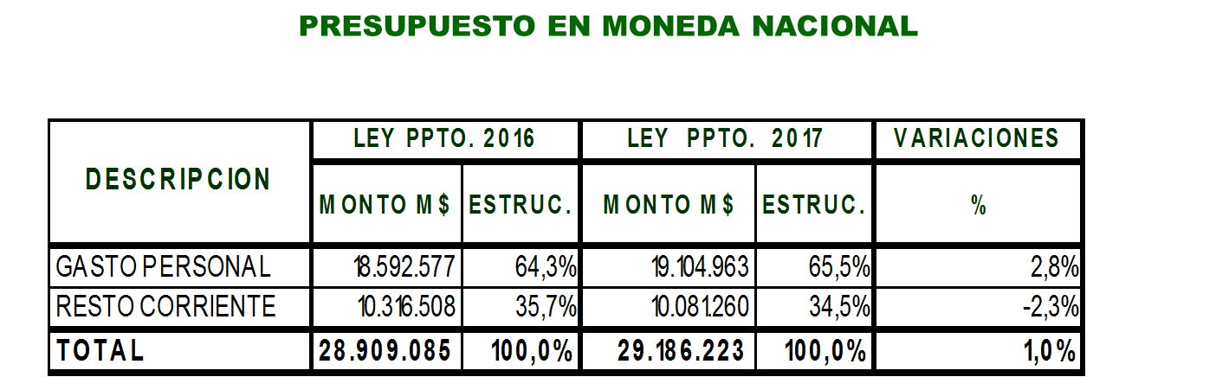

ESTRUCTURA PRESUPUESTARIA DE INGRESOS Y GASTOS PRESUPUESTO AÑO 2017

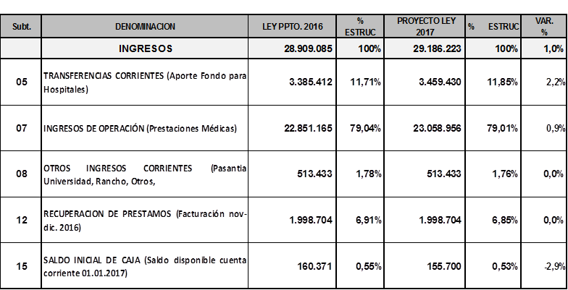

El proyecto de ley del Hospital Institucional, presenta en sus ingresos un incremento de un 1,0%, principalmente correspondiente a:

Mayores ingresos por concepto de:

M$74.018.- (setenta y cuatro millones, dieciocho mil pesos), en transferencias corrientes, por aporte del fondo para hospitales.

M$207.791.- (doscientos siete millones, setecientos noventa y un mil pesos), por estimación de incremento de producción, por puesta en marcha del proyecto urgencia (habilitación 20 camas urgencia).

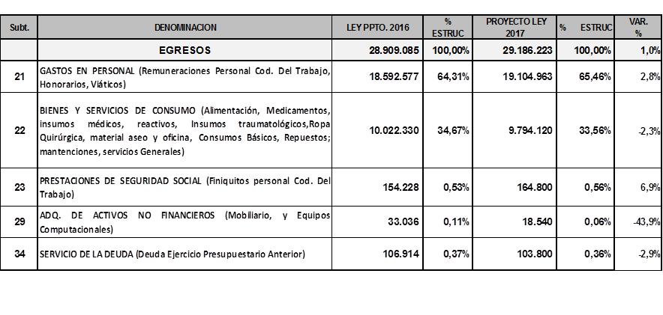
Respecto de los gastos, el incremento del presupuesto del hospital institucional, corresponde a la asignación de recursos para gastos en diferentes subtítulos, principalmente los que se detallan a continuación.

GASTOS EN PERSONAL por $19.104 (diecinueve mil ciento cuatro millones), que incluyen:

-$ 288 millones para proyecto de urgencia 2017, médicos, enfermeras, y personal técnico y auxiliar;

-$ 96 millones para proyecto imagenología contratación de médicos radiólogos;

-$ 77 millones para nivelación profesionales médicos de 22 y 11 horas, y

-$ 51 millones para pago de trienios.

BIENES Y SERVICIOS DE CONSUMO por $9.794 (nueve mil setecientos noventa y cuatro millones), que incluyen: adquisición de medicamento; insumos médicos; insumos traumatológicos; reactivos químicos; gases medicinales; ropa clínica y quirúrgica, y alimentos para pacientes.

-- Sometidos a votación el Capítulo 32, Hospital de Carabineros, Programa 01 y sus glosas, fueron aprobados por la unanimidad de los miembros presentes de la Subcomisión, Honorables Senadores señora Von Baer y señor Montes (Presidente) y Honorables Diputados señores Auth y Chahin, sin modificaciones.(Unanimidad, 4X0).

Capítulo 33.
Programa 01.
Policía de Investigaciones de Chile.

El presupuesto de este Capítulo considera ingresos y gastos por la suma de M$ 308.216.020 y contempla siete glosas.

El Director General de la Policía de Investigaciones, señor Héctor Espinoza, luego de agradecer el ser escuchado por la Subcomisión, presentó el proyecto de presupuesto de la institución para el año 2017.

La propuesta de valor de la Institución es proteger a la ciudadanía realizando una investigación profesional y especializada de los delitos; y, garantizar el movimiento migratorio seguro y expedito de personas en nuestras fronteras, utilizando para ello los más modernos métodos de análisis e inteligencia policial y brindando a nuestros conciudadanos una respuesta pronta y experta a sus necesidades permanentes de seguridad.

Para ello, la Policía de Investigaciones ha actualizado sus áreas de servicio:

- investigación criminal,
- control migratorio
- ciudadanía y seguridad y
- análisis e inteligencia policial.

Chile merece que Investigaciones transite hacia un organismo policial que se relacione de igual a igual con las mejores policías investigativas del planeta. Todos y cada uno de los funcionarios de la PDI trabajan día a día para lograrlo.

La estrategia que dará coherencia a la gestión y renovará el sentido de lo que es y hace la PDI, y se materializará en focalizar los esfuerzos en los siguientes pilares estratégicos o ejes de gestión:

- énfasis en la investigación profesional de delitos,
- fortalecimiento del capital humano,
- desarrollo de la infraestructura, equipamiento y tecnología,
- probidad, ética y derechos humanos como valores transversales y permanentes.

PROYECTO DE LEY DE PRESUPUESTOS 2017.

El año 2017 el presupuesto para la PDI crece en un 1,6% lo que nos compele a priorizar los gastos dando preferencia a aquellos que significan mayor beneficio para la ciudadanía y ajustar el consumo corriente.

Se contemplan ingresos por un total aproximado de 308 mil 216 millones de pesos, compuestos por un 98,5% de aporte fiscal y un 1,5% de otros ingresos, éstos últimos constituidos principalmente por la recaudación de remates de vehículos y trámites de extranjería y policía internacional.

Dentro de los ingresos además del aporte fiscal, se contemplan otros: la transferencia del SERNAM vinculada con las actividades que desarrolla nuestro Centro de Atención a Víctimas de Atentados sexuales “CAVAS”; los recursos para el Plan Microtráfico Cero; aquellos para el Plan Nacional Contra el Narcotráfico; Subvenciones Municipales; ingresos de operación por venta de documentos del área de extranjería; y la recaudación por remates de vehículos.

La distribución de los gastos crece a 82,5 % para personal; y, disminuye a 17,5 % para gastos operacionales y de inversión.

El gasto en personal crece un 2,2%, donde destaca el financiamiento de casi 6 mil millones de pesos, para la tercera etapa de la Ley de Aumento de dotación (más cargos de detectives de línea y profesionales peritos) y el funcionamiento de los CAVAS.

Las principales glosas de este Subtítulo son:

- 5.136 millones de pesos para viáticos en territorio nacional;
- 542 millones para viáticos en el extranjero.
- 1.382 millones para convenios con personas naturales (honorarios) que incluye personal CAVAS.
- Y un máximo de 2.059 personas a contrata y/o jornal.

- En Bienes y Servicios de Consumo, se contempla un gasto máximo de 35 mil 077 millones de pesos, lo que constituye una baja del 1,5%. Ella se explica por las políticas de austeridad fiscal que se contemplan a nivel nacional para este año.

- En lo operacional se parte de una rebaja del 3 por ciento sobre la base del presupuesto, lo que incidirá en la reducción de gastos en bioseguridad, uso de químicos del Laboratorio de Criminalística, pasajes, materiales de oficina, publicidad y difusión.

- En Transferencias Corrientes, se rebaja un 6,8 por ciento y contempla 1.030 millones de pesos para el Plan Microtráfico Cero y 758 millones para Servicios de Sala Cuna a nivel nacional.

- En adquisición de Activos No Financieros, utilizaremos 7 mil millones de pesos aproximadamente, esto es un 33 por ciento más para financiar los proyectos más relevantes para el próximo año que revisaremos más adelante.

- Las iniciativas de inversión bajan casi un 16 por ciento y financian la construcción del Laboratorio de Criminalística Central, entre otros cuarteles que se detallarán posteriormente.

- Finalmente para Transferencias de Capital, se nos asignan recursos por un total de 1 mil 416 millones de pesos, destinados al Plan Nacional Contra el Narcotráfico.

En las dos siguientes láminas, se presenta la composición de ingresos y gastos:

INGRESOS | GASTOS
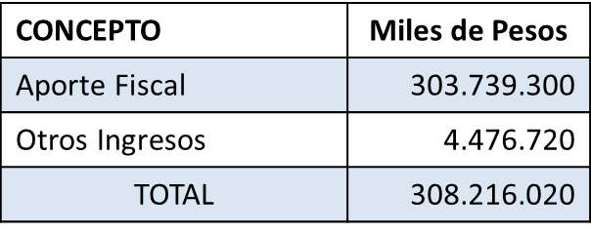 | 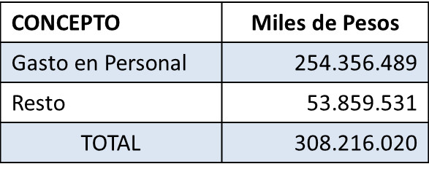

Crecimiento PDI 2017 = 1,6%.

INGRESOS 2017
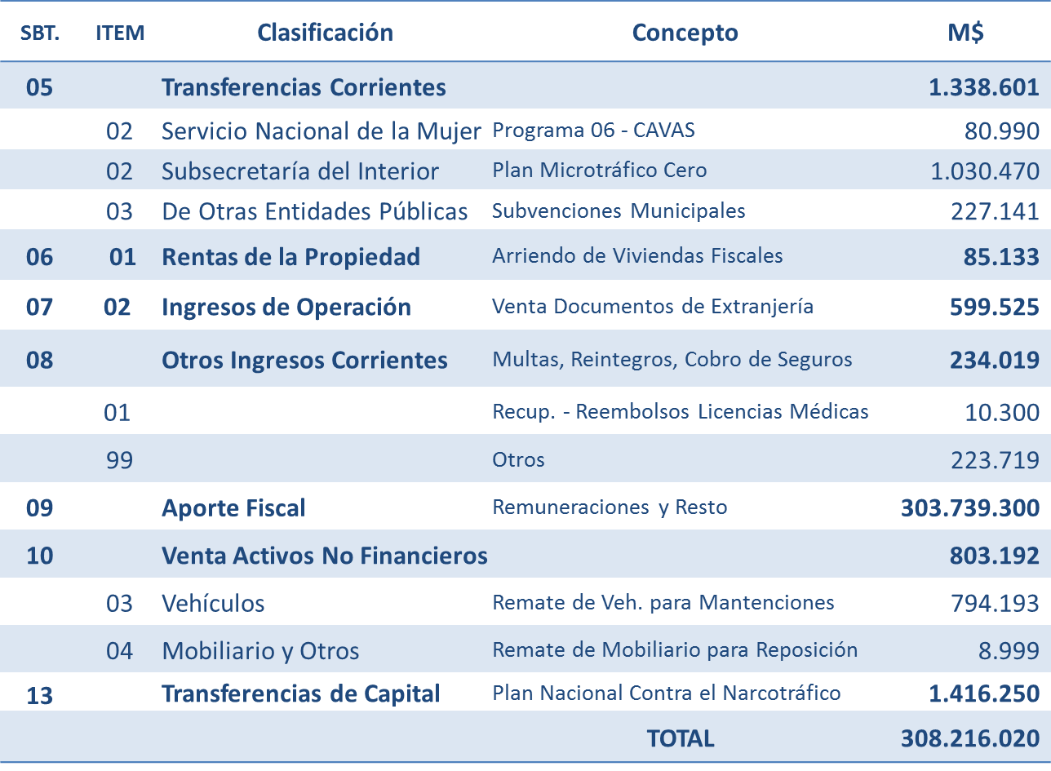

GASTOS 2017
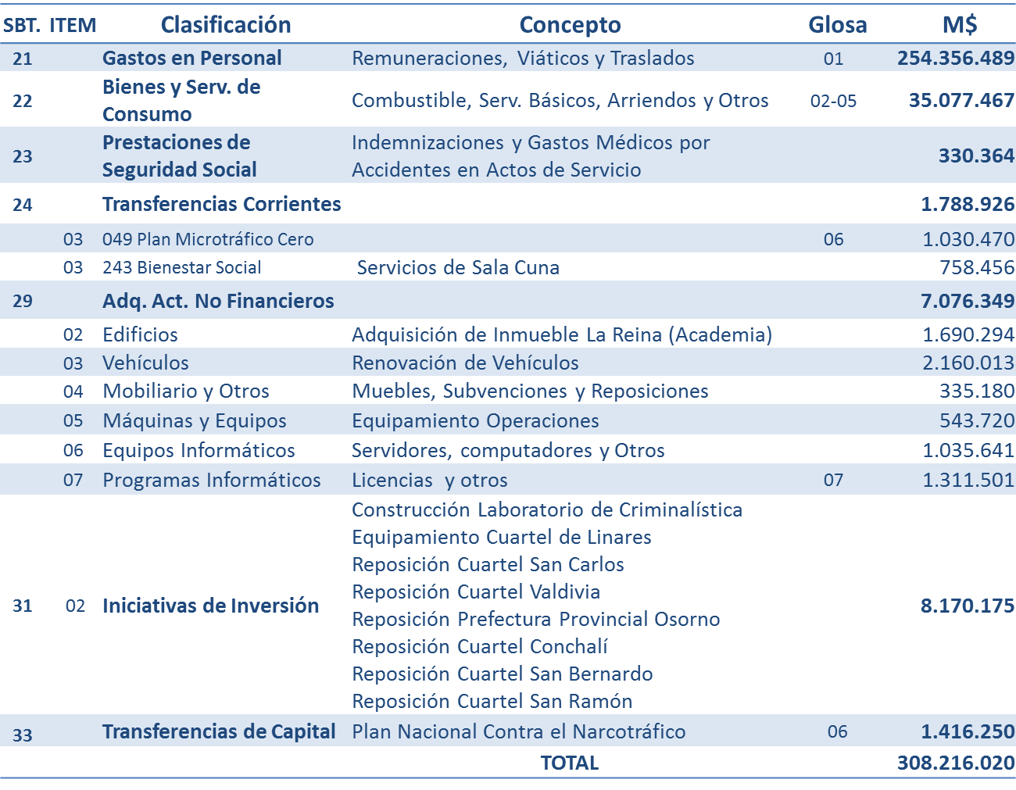

PROYECTOS Y PROGRAMAS MÁS RELEVANTES,
FINANCIADOS PARA EL AÑO 2017

Algunas de estas iniciativas representan inversiones de continuidad de la modernización institucional; otras ya se vinculan directamente con los ejes de gestión que señalé al comienzo. La ejecución oportuna y eficiente de estos recursos contribuirá directamente a dotar a la PDI del personal especializado, los medios, la tecnología y otras herramientas indispensables para que la institución pueda realizar su labor en beneficio de la seguridad de los ciudadanos.

1.- LEY AUMENTO DE PLANTA Y PLANTA PERITOS.

Acorde con lo dispuesto por la Ley del 2014 y en línea con el eje de gestión de fortalecimiento del capital humano, se contemplan casi $ 6 mil millones para el costo en régimen de la última etapa de la ley que financia principalmente las remuneraciones de 300 nuevos Oficiales Policiales Profesionales de Línea y 7 Profesionales Peritos.

2.- OPERACIÓN CENTROS DE ASISTENCIA A VÍCTIMAS DE ATENTADOS SEXUALES “CAVAS”.

Los recursos, contemplados en la GLOSA N° 03 de la Ley de Presupuestos y que ascienden a casi dos mil millones de pesos, están destinados a mantener los CAVAS en las regiones de Antofagasta, Concepción y la Región Metropolitana, dependencias dotadas de personal calificado y medios necesarios para atender a las víctimas de estos atentados.

La importancia de su financiamiento radica en aportar las evidencias necesarias para que el sistema juzgue a los imputados. Se vincula directamente con el eje de gestión de fortalecimiento de una investigación criminal especializada y técnica.

El objetivo de estos centros es promover el desarrollo de una condición de bienestar global de niños, niñas y/o adolescentes, así como de su núcleo familiar, que han visto vulnerado su derecho a la indemnidad sexual, a partir de un proceso reparatorio que permita la restitución de derechos y restaurar los efectos psicosociales negativos generados.

Sobre este programa, la Honorable Senadora señora Von Baer señaló que le llama la atención que esté presente en solo 3 regiones del país. Consultó si la Institución tiene considerado crear centros en otras regiones.
El Jefe Nacional de Administración y Gestión de Recursos, señor Pedro Cuevas, señaló que originalmente el programa estaba considerado para estar presente en todas las regiones de Chile. Sin embargo no ha sido posible hacerlo aún por restricciones presupuestarias.

Respecto de los proyectos para el próximo año, destacó que considera la instalación de un centro en las regiones que más lo necesitan, los que estarán ubicados en Puerto Montt e Iquique.

Otra inversión importante se destinará a la reparación de los centros existentes en las ciudades de Antofagasta y Concepción.

La Honorable Senadora Von Baer le solicita al Ejecutivo elaborar un plan a mediano y largo plazo que permita que este programa cubra a todas las regiones del país, y no sólo en lo pericial sino que, también, en reparación a la víctima.

También consultó sobre la situación de Valdivia.

Finalmente, propuso a la Comisión adoptar el acuerdo de solicitar a Investigaciones que envíe a la Comisión Especial Mixta de Presupuestos un catastro a nivel regional del Programa. Tal proposición fue acordad por la unanimidad de los integrantes presentes de la Subcomisión, Honorables Senadores señora Von Baer y Montes y el Honorable Diputado señor Auth.

3.- OPERACIÓN DE INMUEBLES DE TRÁNSITO PARA EXPULSIÓN DE EXTRANJEROS INFRACTORES.

Este financiamiento está orientado a mantener dependencias para un adecuado trabajo policial, destinado a resguardar la integridad del extranjero que debe ser expulsado del territorio nacional, producto de sanciones judiciales o administrativas. Su costo asciende a 390 millones de pesos, y están contemplados en la GLOSA N° 05 de la Ley de Presupuestos.

4.- EQUIPAMIENTO PARA OPERACIONES POLICIALES.

Contempla 384 millones 570 mil pesos, que serán destinados a la adquisición de material policial para protección del Oficial Policial en el desarrollo de su labor. Se orienta principalmente a la reposición de armas de puño, chalecos antibalas y cascos balísticos, los que han cumplido su vida útil.

El objetivo es proveer a la Policía de Investigaciones de Chile del Material Policial necesario para desarrollar las actividades propias de su labor operativa, bajo condiciones de seguridad tanto para el personal Institucional como para la Sociedad Civil, el cual consta de Armas de Puño, Chalecos Antibalas y Cascos Balísticos

5.- ELEMENTOS DE BIOSEGURIDAD.

Este programa contempla el financiamiento de material con altos estándares para manipular, registrar y trasladar las evidencias recogidas en el sitio del suceso, y los químicos necesarios para revelar las pruebas que son trabajadas por los Laboratorios de Criminalística a nivel nacional.

Su financiamiento asciende a la suma de 711 millones 310 mil pesos.

6.- SEGURIDAD INTELIGENTE.

La necesidad de fortalecer el sistema de inteligencia del Estado motiva el financiamiento de este proyecto que contempla la renovación de servicios de comunicación, equipamiento de inteligencia y mantención de licencias para el apoyo a la investigación de casos.

Está destinado a la operación de 22 Brigadas de Inteligencia distribuidas a lo largo del territorio nacional y 9 unidades dependientes de la Jefatura Nacional de Inteligencia Policial, por un monto que asciende a 785 millones de pesos.

Este proyectos tiene como prioridad gubernamental, el modernizar el Sistema Nacional de Inteligencia (Ley Nº19.974), con el fin de proteger la soberanía nacional, preservar el orden constitucional y asesorando al Presidente de la República y a los diversos niveles superiores de conducción del Estado.

7.- PLAN MICROTRÁFICO CERO.

La implementación del modelo de trabajo investigativo que busca desincentivar y reducir el micro tráfico a nivel local en el país, tiene un costo aproximado para el 2017 de mil millones de pesos, destinados a cubrir gastos de operación, tales como capacitación, reentrenamiento y equipamiento de apoyo a la gestión operativa, entre otros.

La Honorable Senadora señor Von Baer pidió una explicación respecto de la caída relevante que registra este Plan.

El señor Director General señaló que se debe a que el Plan está proyectado a 5 años y que el aporte más importante fue el año pasado. El presupuesto para 2017 estará destinado a operación y mantención del mismo.

La unanimidad de los miembros presentes de la Subcomisión, Honorables Senadores señora Von Baer y señor Montes y Honorable Diputado señor Auth, acordaron solicitar al Ejecutivo, y particularmente a la Dirección de Presupuestos, hacer incluir el PLAN MICROTRÁFICO CERO dentro de los programas a evaluar.

Sin perjuicio de lo anterior, el Honorable Senador señor Montes expresó que considera que el Plan ha sido muy eficaz.

-OBJETIVO: Elaborar un modelo técnico operativo focalizado en desincentivar y reducir el microtráfico a nivel local en todo el país, empleando formas de trabajo permanentes, sistemáticas y rigurosas en la investigación, contribuyendo a disminuir la sensación de inseguridad en el barrio, estableciendo alianzas locales que permitan el abordaje de esta problemática.

DESCRIPCIÓN: Identificar e intervenir los sectores con mayor problemática de microtráfico a nivel país, implementando unidades o grupos de microtráfico a nivel nacional, los cuales serán capacitados, reentrenados y dotados de equipamiento de apoyo a la gestión operativa, entre otros.

8.- RENOVACIÓN DEL PARQUE AUTOMOTOR.

Para mantener y fortalecer el trabajo investigativo de las unidades policiales, debemos renovar periódicamente el parque automotor; en especial, aquellos vehículos cuya antigüedad supera los 7 años o no se encuentran en condiciones de ser utilizados.

El proyecto contempla 2 mil 160 millones de pesos para la adquisición de vehículos, con lo que nos ajustaremos a la espera de continuar el siguiente año renovando nuestro parque.

9.- REPOSICIÓN CUARTELES POLICIALES.

Contempla las reposiciones de los siguientes complejos policiales:

-Laboratorio de Criminalística Central.

-Cuarteles PDI de Linares, Valdivia y Prefectura Provincial Osorno.

-Brigadas de Investigación Criminal de San Carlos, Conchalí, San Bernardo y San Ramón.

En conjunto representan una inversión de 8 mil 170 millones 175 mil pesos, que en esencia representa un avance importante en el mejoramiento de la Infraestructura de nuestros cuarteles policiales.

En respuesta a una consulta del Honorable Diputados señor Auth, el Jefe de la División de Investigaciones del Ministerio del Interior y Seguridad Pública, señor Francisco Astudillo, detalló los proyectos de cuartes existentes:

En Regiones distintas de la Región Metropolitana:

-Coihaique
-Vicuña
-Araucanía
-Mulchén
-Lampa

En la Región Metropolitana.

-Huechuraba
-Conchalí
-san Bernardo
-San Ramón

10.- PLAN NACIONAL CONTRA EL NARCOTRÁFICO.

Esta iniciativa contempla la renovación de equipos, incorpora sistemas de comunicaciones, redes multibanda portátiles, vehículos de alta cilindrada mixtos y adecuados para terrenos adversos y carreteras de alta velocidad, distribuidos en todas las Brigadas dependientes de la Jefatura Nacional Antinarcóticos y Contra el Crimen Organizado, a nivel nacional, por un monto total de 1 mil 416 millones 250 mil pesos.

Los recursos que contempla este Proyecto de Ley, en un escenario de austeridad fiscal, son imprescindibles para mantener los resultados operativos y la valoración que la ciudadanía ha hecho de la Policía de Investigaciones de Chile.

El compromiso permanente de la Policía de Investigaciones con el país es contribuir al sistema de justicia y a la seguridad pública, con la calidad y oportunidad que Chile merece.

__________________

A proposición del Honorable Senador señor Espina, la unanimidad de los miembros presentes de la Cuarta Subcomisión Especial Mixta de Presupuestos, Honorables Senadores señora Von Baer y señor Montes y Honorables Diputados señores Auth y Chahin, acordó despachar un oficio al Director General de la PDI para que se sirva informar sobre los siguientes aspectos:

- Prófugos de la justicia. A qué número ascienden al día de hoy, cuántos de ellos son reincidentes, y cuantos prófugos de la justicia fueron detenidos por la Policía de Investigaciones el año 2015.

- Número de detenidos, tanto en general como prófugos, por delito, con indicación de cuántos fueron formalizados, el año 2015.

- Procedimientos con delitos flagrantes con indicación del porcentaje de detenidos en flagrancia que fueron formalizados el año 2015, por delito.

- Detenidos por control preventivo de identidad: número, cuántos de ellos fueron formalizados, y por qué delitos.

- Diligencias encargadas por tribunales y Ministerio Público, en materia penal, a la Policía de Investigaciones: total de diligencias encargadas, cuántas se dan por canceladas sin haber cumplido su objetivo, cuantas son logradas.

- Programa Microtráfico Cero. Cuál es el impacto del programa, en relación a las cifras de denuncia, victimización, y porcentaje de delitos que no son denunciados. Participación de la Policía de Investigaciones en estos equipos, en número, con indicación a cuanto representan en el total.

- Resultados obtenidos con el Grupo Especial de Bienes Robados (GEBRO), con indicación de cuantos PDI participan en estos equipos, y cuánto representan en el total.

En cumplimiento del acuerdo de la Comisión fue despachado el oficio Oficio (C.M.P.-2016) N° 83.

____________

El Presidente de la Subcomisión, Honorable Senador señor Montes, puso en votación el Capítulo 33, Programa 01 y sus glosas, con excepción del ítem 03, Vehículos, del Subtítulo 10, VENTA DE ACTIVOS NO FINANCIEROS.

-- En votación el Capítulo 33, Programa 01 y sus glosas, con la excepción señalada, fueron aprobados por la unanimidad de los miembros presentes, Honorables Senadores señora Von Baer y señor Montes (Presidente) y Honorables Diputados señores Auth y Chahin, sin enmiendas (4x0).

-En votación el ítem 03, Vehículos, del Subtítulo 10, VENTA DE ACTIVOS NO FINANCIEROS, del Capítulo 33, Programa 01, fue aprobado por la unanimidad de los miembros presentes, Honorables Senadores señora Von Baer y señor Montes (Presidente) y el Honorable Diputado señor Auth, sin enmiendas (3x0).

- - -
GOBIERNOS REGIONALES
GASTOS DE FUNCIONAMIENTO
GASTOS DE INVERSIÓN
(Páginas 275 y siguientes de la Partida 05)

Líneas Programáticas de
Apoyo a los Gobiernos Regionales 2016

El presupuesto de los Gobiernos Regionales presenta un crecimiento de $29.824 millones respecto del 2016, equivalente a un 2,5%.

Se mantiene la tendencia de incorporar mayores recursos en los presupuestos iniciales de los Gobiernos Regionales, con un crecimiento de $19.971 millones, equivalentes a un 2,1%. Este incremento facilita los procesos de identificación de las iniciativas a financiar y optimiza el proceso de ejecución presupuestaria.

Las provisiones presentan un incremento de $16.988 millones, equivalente a un 13,5%, principalmente por una mayor distribución de recursos del Fondo de Apoyo a Regiones (FAR).

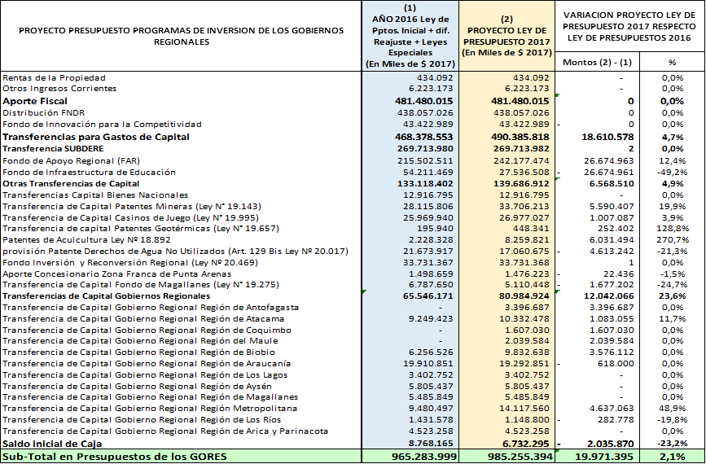

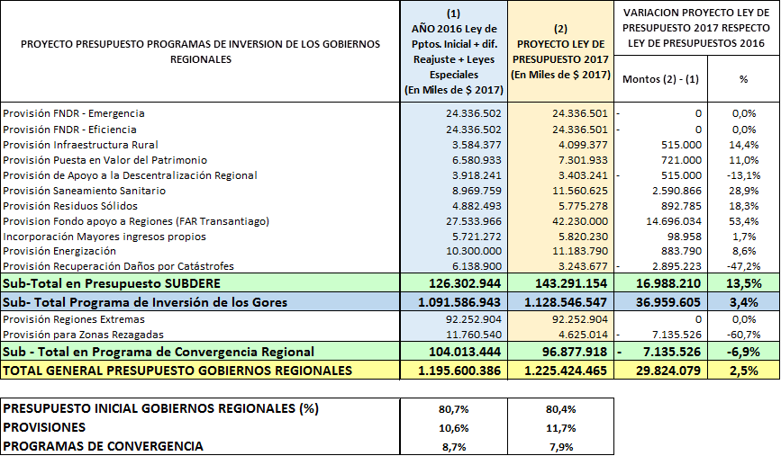

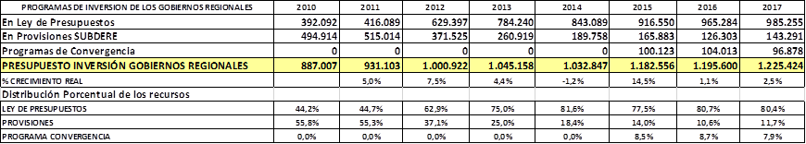

________

La distribución entre las distintas Regiones es la siguiente:

Capítulo 61
Gobierno Regional Región I Tarapacá

Programa 01, Gastos de Funcionamiento Región I, por M$ 3.626.492 y cuatro glosas; y Programa 02, Inversión Regional Región I, por M$ 35.139.340 y dos glosas.

Capítulo 62
Gobierno Regional Región II Antofagasta

Programa 01, Gastos de Funcionamiento Región II, por M$ 3.976.134, y cuatro glosas; y Programa 02, Inversión Regional Región II, por M$ 70.284.833 y dos glosas.

Capítulo 63
Gobierno Regional Región III Atacama

Programa 01, Gastos de Funcionamiento Región III Atacama, por M$ 3.733.244, contempla cuatro glosas; y Programa 02, Inversión Regional Región III, por M$ 59.738.713, y cuatro glosas.

Capítulo 64
Gobierno Regional Región IV Coquimbo

Programa 01, Gastos de Funcionamiento Región IV, por M$ 4.242.105, incluye cuatro glosas; y Programa 02, Inversión Regional Región IV, por M$ 56.395.657, con tres glosas.

Capítulo 65
Gobierno Regional Región V Valparaíso

Programa 01, Gastos de Funcionamiento Región V, por M$ 4.721.306, considera cuatro glosas; y Programa 02, Inversión Regional Región V, por M$ 66.348.029 y tres glosas.

Capítulo 66
Gobierno Regional Región VI
Libertador General Bernardo O'Higgins

Programa 01, Gastos de Funcionamiento Región VI, por M$ 3.742.692 con cuatro glosas y Programa 02, Inversión Regional Región VI, por M$ 57.730.317 y dos glosas.

Capítulo 67
Gobierno Regional Región VII Maule

Programa 01, Gastos de Funcionamiento Región VII, por M$ 4.056.591 y contempla cuatro glosas; y Programa 02, Inversión Regional Región VII, por M$ 71.388.875, con dos glosas.

Capítulo 68
Gobierno Regional Región VIII Bío Bío

Programa 01, Gastos de Funcionamiento Región VIII, por M$ 5.361.049, con cuatro glosas; y Programa 02, Inversión Regional Región VIII, por M$ 112.147.442, con tres glosas.

Capítulo 69
Gobierno Regional Región IX Araucanía

Programa 01, Gastos de Funcionamiento Región IX, por M$ 4.232.849, que considera cuatro glosas; y Programa 02, Inversión Regional Región IX Araucanía, por M$ 100.212.768, que contempla cuatro glosas.

Capítulo 70
Gobierno Regional Región X Los Lagos

Programa 01, Gastos de Funcionamiento Región X, por M$ 4.287.318, considera cuatro glosas; y Programa 02, Inversión Regional Región X, por M$ 69.421.349, con tres glosas.

Capítulo 71
Gobierno Regional Región XI Aysén del
General Carlos Ibáñez del Campo

Programa 01, Gastos de Funcionamiento Región XI, por M$4.675.555, con cuatro glosas; y Programa 02, Inversión Regional Región XI, por M$ 47.737.101 con cuatro glosas.

Capítulo 72
Gobierno Regional Región XII
Magallanes y Antártica Chilena

Programa 01, Gastos de Funcionamiento Región XII, por M$ 4.202.984, con cuatro glosas; Programa 02, Inversión Regional Región XII, por M$ 44.888.982, con dos glosas, y Programa 03, Fondo de Desarrollo de Magallanes y de la Antártica Chilena, por M$ 8.458.506.

Capítulo 73

Gobierno Regional Región Metropolitana de Santiago

Programa 01, Gastos de Funcionamiento Región Metropolitana, por M$ 6.671.894, con cuatro glosas; y Programa 02, Inversión Regional Región Metropolitana, por M$ 111.949.735, con cuatro glosas.

Capítulo 74

Gobierno Regional Región XIV Los Ríos

Programa 01, Gastos de Funcionamiento Región XIV, por M$ 4.003.274, con cuatro glosas; y Programa 02, Inversión Regional Región XIV, por M$ 43.977.860, con tres glosas.

Capítulo 75

Gobierno Regional Región XV Arica y Parinacota

Programa 01, Gastos de Funcionamiento Región XV, por M$ 3.971.594, con cuatro glosas; y Programa 02, Inversión Regional Región XV, por M$ 29.435.889, con tres glosas.

__________

Su Excelencia la Presidenta de la República presentó la siguiente indicación:

“En uso de las facultades que me otorga la Constitución Política de la República, he resuelto formular al Proyecto de Ley de Presupuestos del Sector Público para el año 2017, la modificación que seguidamente indico a la Partida 05 MINISTERIO DEL INTERIOR Y SEGURIDAD PÚBLICA de dicha iniciativa legal:

05 MINISTERIO DEL INTERIOR Y SEGURIDAD PÚBLICA

Reemplázase, en el numeral 4.2.1 de la glosa 02, común para todos los programas 02 de los Gobiernos Regionales y para el programa 03 del Gobierno Regional de Magallanes y la Antártica Chilena, las expresiones “las familias cuyo puntaje de la ficha de protección social no exceda del segundo quintil” y “familias del tercer quintil, siempre que éstas”, por las frases “los hogares que pertenezcan al 40% más vulnerable de acuerdo al instrumento de caracterización a que se refiere el artículo 5° de la ley N° 20.379” y “hogares del 60% más vulnerable de acuerdo al instrumento de caracterización a que se refiere el artículo 5° de la ley N° 20.379, siempre que éstos”, respectivamente.”.
__________

La Subcomisión acordó no votar estas materias y dejarlas pendientes para que sean resueltas por la Comisión Especial Mixta, así como la indicación presentada.

--Por lo anteriormente señalado, quedan para la resolución de la Comisión Especial Mixta de Presupuestos los Capítulos 61 a 75, cada uno con sus dos programas y sus glosas. Este acuerdo fue adoptado por la unanimidad de los miembros presentes, Honorables Senadores señora Von Baer y señor Montes y Honorables Diputados señores Auth y Chahin (Pendiente. Unanimidad, 4x0).

__________

MODIFICACIONES

En mérito de las consideraciones precedentemente expuestas, vuestra Subcomisión acordó aprobar la Partida 05 correspondiente al Ministerio del Interior, con las siguientes modificaciones:

Capítulo 05
Subsecretaría de Desarrollo Regional y Administrativo

Programa 02
Fortalecimiento de la Gestión Subnacional

GLOSA 06

Agregar en el párrafo final, entre los términos “ambas Cámaras” y “bimestralmente”, lo siguiente: “y a la Comisión Especial Mixta de Presupuestos”. (Unanimidad, 4x0).

Programa 03
Programa de Desarrollo Local

GLOSA 05

Agregar después de la oración inicial del inciso octavo “La Subsecretaría deberá informar trimestralmente a la comisiones de Hacienda del Senado y de la Cámara de Diputados”, lo siguiente: “y a la Comisión Especial Mixta de Presupuestos”. (Unanimidad, 4x0).

GLOSA 06

Agregar después de la oración inicial del inciso penúltimo “La Subsecretaría deberá informar trimestralmente a la comisiones de Hacienda del Senado y de la Cámara de Diputados”, lo siguiente: “y a la Comisión Especial Mixta de Presupuestos”. (Unanimidad, 4x0).

Capítulo 10
Subsecretaria del Interior

Programa 01. Subsecretaria de Interior.

GLOSA 04

Reemplazar en letra b), el guarismo "$620.151 miles", por "$558.135 miles". (Unanimidad.5X0).

Programa 02. Red de Conectividad del Estado.

GLOSA 03

Reemplazar “Anualmente” por “Semestralmente”. (Unanimidad, 5x0).

Programa 04. Bomberos de Chile.

GLOSA 01

Letra a) De las Rendiciones de Cuentas

En el párrafo primero, sustituir el punto aparte (.) por una coma (,), y agregar lo siguiente “y una copia se remitirá a la Comisión Especial Mixta de Presupuestos.”. (Unanimidad, 3x0).

Acordado en sesiones celebradas los días 2, 3 y 4 de noviembre de 2016, con asistencia de sus miembros, Honorable Senador señor Carlos Montes Cisternas (Presidente), Honorables Senadores señora Ena Von Baer Jahn y Honorables Diputados señores Pepe Auth Stewart, Fuad Chahin Valenzuela y Alejandro Santana Tirachini.

Sala de la Subcomisión, 8 de noviembre de 2016.

PEDRO FADIC RUIZ
Abogado Secretario de la Subcomisión

PARTIDA 05, MINISTERIO DEL INTERIOR Y SEGURIDAD PÚBLICA
ANEXOS

1. PRESENTACIÓN POWER POINT DEL PRESUPUESTO 2017, DEL MINISTRO DEL INTERIOR Y SEGURIDAD PÚBLICA.
2. SUBSECRETARÍA DEL INTERIOR Y SERVICIOS DEPENDIENTES:
2.1. Proyecto de Presupuesto 2017, Subsecretaría del Interior y Servicios Dependientes.
2.2. Proyecto de Presupuesto 2017, Ministerio del Interior y Seguridad Pública.
2.3. Presupuesto Carabineros de Chile año 2017.
2.4. Hospital de Carabineros, Presupuesto año 2017.
2.5 Policía de Investigaciones de Chile (PDI).
2.6. Fundamentación Presupuesto Bomberos de Chile 2017.
2.7. Memoria Anual Junta Nacional Bomberos de Chile, y agenda Nacional.
2.8. Minuta de Senda
3. SUBSECRETARÍA DE PREVENCIÓN DEL DELITO:
3.1. Presentación power point de la Subsecretaría de Prevención del Delito.
4. SUBSECRETARÍA DE DESARROLLO REGIONAL Y ADMINISTRATIVO:
4.1. Presentación power point del proyecto de presupuestos 2017 de la SUBDERE.

INDICE
PARTIDA 05, MINISTERIO DEL INTERIOR Y SEGURIDAD PÚBLICA.
_________________________________________________________

CAPÍTULO 02
Servicio de Gobierno Interior…………………………………………… 7

CAPÍTULO 04
Oficina Nacional de Emergencia……………………………………… 17

CAPÍTULO 05
Subsecretaría de Desarrollo Regional y Administrativo……………. 28

CAPÍTULO 07
Agencia Nacional de Inteligencia.……………………………………….. 49

CAPÍTULO 08
Subsecretaría de Prevención del Delito………………………… 51

CAPÍTULO 09
Servicio Nacional para Prevención y
Rehabilitación Consumo de Drogas y Alcohol……………………….. 65

CAPÍTULO 10
Subsecretaría del Interior…………………………………………………. 73

CAPÍTULO 31
Carabineros de Chile………………………………………………………. 91

CAPÍTULO 32
Hospital de Carabineros…………………………………………………… 110

CAPÍTULO 33
Policía de Investigaciones de Chile……………………………………… 113

GOBIERNOS REGIONALES. GASTOS DE FUNCIONAMIENTO y GASTOS DE INVERSIÓN

CAPÍTULOS 61 A 75, SOBRE GOBIERNOS REGIONALES……… 124-129

CAPÍTULO 61, GOBIERNO REGIONAL REGIÓN I TARAPACÁ
CAPÍTULO 62, GOBIERNO REGIONAL REGIÓN II ANTOFAGASTA
CAPÍTULO 63, GOBIERNO REGIONAL REGIÓN III ATACAMA
CAPÍTULO 64, GOBIERNO REGIONAL REGIÓN IV COQUIMBO
CAPÍTULO 65, GOBIERNO REGIONAL REGIÓN V VALPARAÍSO
CAPÍTULO 66, GOBIERNO REGIONAL REGIÓN VI, LIBERTADOR GENERAL BERNARDO O'HIGGINS
CAPÍTULO 67, GOBIERNO REGIONAL REGIÓN VII MAULE
CAPÍTULO 68, GOBIERNO REGIONAL REGIÓN VIII BÍO BÍO
CAPÍTULO 69, GOBIERNO REGIONAL REGIÓN IX ARAUCANÍA
CAPÍTULO 70, GOBIERNO REGIONAL REGIÓN X LOS LAGOS
CAPÍTULO 71, GOBIERNO REGIONAL REGIÓN XI AYSÉN DEL GENERAL CARLOS IBÁÑEZ DEL CAMPO
CAPÍTULO 72, GOBIERNO REGIONAL REGIÓN XII, MAGALLANES Y ANTÁRTICA CHILENA
CAPÍTULO 73, GOBIERNO REGIONAL REGIÓN METROPOLITANA DE SANTIAGO
CAPÍTULO 74, GOBIERNO REGIONAL REGIÓN XIV LOS RÍOS
CAPÍTULO 75, GOBIERNO REGIONAL REGIÓN XV ARICA Y PARINACOTA

MODIFICACIONES…………………………………………………….. 130

SESIONES Y ASISTENCIA…………………………………………… 245

ANEXOS……………………………………………………………….… 246

_________

Nota: El parque vehicular institucional aéreo, marítimo y terrestres totaliza 9.650 vehículos (Apoyo Log. 776, Apoyo. Táctico 256, Policial Color 364, y Policial 8.254).
NOTA: (*) Corresponde a las unidades originalmente contempladas en el plan piloto, que no se concretó.

